ฉบับผ่านสภามหาวิทยาลัย ครั้งที่ 4/2563

เมื่อวันที่ 11 ก.ค. 2563



**รายละเอียดของหลักสูตรระดับปริญญาตรี**

**หลักสูตรนิติศาสตรบัณฑิต**

**(หลักสูตรนานาชาติ)**

**(หลักสูตรใหม่ พ.ศ. 2562)**

**(มคอ.2)**

**วิทยาลัยนานาชาติ**

**มหาวิทยาลัยวลัยลักษณ์**

**บทนำ**

ตามที่วิทยาลัยนานาชาติมหาวิทยาลัยวลัยลักษณ์ได้รับมอบหมายให้รับโอนหลักสูตรนิติศาสตรบัณฑิต สาขากฎหมายประยุกต์ (หลักสูตรนานาชาติ) หลักสูตรใหม่ พ.ศ. 2561 มาดำเนินการเพื่อจัดการเรียนการสอนนักศึกษารุ่นแรกในปีการศึกษา 2561 โดยหลักสูตรฯ สังกัดอยู่ในสาขาวิชาศิลปศาสตร์สังคมศาสตร์และมนุษย์ศาสตร์ วิทยาลัยนานาชาติ ทางสาขาวิชาฯ ได้ศึกษาพบว่า การที่หลักสูตรฯ จัดแบ่งเป็น 2 วิชาเอก ได้แก่ วิชาเอกกฎหมายธุรกิจระหว่างประเทศ (International Business Laws) และวิชาเอกกฎหมายระหว่างประเทศ (International Laws) สร้างข้อจำกัดต่อการบริหารจัดการหลักสูตรในระยะแรกของการดำเนินงาน ชื่อสาขากฎหมายประยุกต์ (Legal Applications) เป็นชื่อที่ยังไม่เหมาะสมและไม่ดึงดูดผู้เรียน นอกจากนี้ หลักสูตรฯ มีรายวิชาซ้ำซ้อนกันหลายรายวิชา วิทยาลัยนานาชาติจึงได้เสนอปรับปรุงหลักสูตรฯ ให้มีความเหมาะสมยิ่งขึ้น และโดยเฉพาะอย่างยิ่งให้มีความสอดคล้องกับมาตรฐานคุณวุฒิระดับปริญญาตรี สาขาวิชานิติศาสตร์ พ.ศ. 2561 ของกระทรวงศึกษาธิการ ซึ่งเพิ่งประกาศใช้ภายหลังด้วย

มหาวิทยาลัยฯ ได้แต่งตั้งคณะกรรมการปรับปรุงหลักสูตรนิติศาสตรบัณฑิต (หลักสูตรนานาชาติ) หลักสูตรปรับปรุง พ.ศ. 2562 เมื่อวันที่ 13 มิถุนายน 2562 คณะกรรมการปรับปรุงหลักสูตรฯ ได้ปรับปรุงหลักสูตรให้มีความสอดคล้องกับมาตรฐานคุณวุฒิระดับปริญญาตรี สาขาวิชานิติศาสตร์ พ.ศ. 2561 ปูพื้นฐานด้านกฎหมายเพียงพอต่อการเรียนรู้และฝึกฝนในด้านกฎหมายในระดับที่สูงขึ้น พร้อมกับปลูกฝังหลักนิติธรรม คุณธรรม จริยธรรม และสร้างจุดเด่นที่เน้นรายวิชาด้านกฎหมายธุรกิจระหว่างประเทศ (International Business Laws) ซึ่งเป็นที่ต้องการสูงในปัจจุบัน และยังคงรักษาความเป็นหลักสูตรนานาชาติไว้โดยจัดรายวิชาและกระบวนการเรียนการสอนที่พัฒนาศักยภาพของบัณฑิตให้สามารถทำงานในวิชาชีพนักกฎหมายได้ในบริบทนานาชาติ สามารถทำงานด้านกฎหมายในประเทศต่างๆ ที่ต้องการได้ นอกจากนี้ยังเพิ่มกรณีศึกษาของกฎหมายไทย เพื่อแนะนำนักศึกษาให้มีความรู้กฎหมายไทยอันจะเปิดโอกาสการทำงานในประเทศไทยมากขึ้นด้วย และยังส่งผลให้มีทักษะในการศึกษาเรียนรู้กฎหมายของประเทศอื่นๆ ที่ต้องการไปปฏิบัติงานได้ง่ายขึ้น

หลักสูตรนิติศาสตรบัณฑิต (หลักสูตรนานาชาติ) หลักสูตรปรับปรุง พ.ศ. 2562 มีหน่วยกิตรวม 131 หน่วยกิตระบบทวิภาค ประกอบด้วยหมวดวิชาศึกษาทั่วไป หมวดวิชาเฉพาะ ซึ่งมีกลุ่มวิชากฎหมายธุรกิจระหว่างประเทศ ให้เลือกศึกษารวม 15 หน่วยกิต รวมทั้งหมวดวิชาเลือกเสรี หลักสูตรพัฒนานักศึกษาให้มีความรู้ความสามารถทางด้านกฎหมายที่เน้นสร้างทักษะการคิดวิเคราะห์ โดยจัดการเรียนการสอนเป็นภาษาอังกฤษตลอดหลักสูตร จัดกระบวนการเรียนรู้แบบ Active Learning ใช้แนวทางการสอนเน้นรูปแบบ Socratic method เพื่อพัฒนาความสามารถด้านการคิดวิเคราะห์และวิพากษ์ โดยมีอาจารย์ผู้สอนที่มีความเชี่ยวชาญในสาขาและผู้ที่อยู่ในวิชาชีพเฉพาะที่มีชื่อเสียงเป็นผู้ถ่ายทอดองค์ความรู้ พัฒนาทักษะที่จำเป็นในศตวรรษที่ 21 หลักสูตรมุ่งสร้างเครือข่ายความร่วมมือในการจัดการเรียนการสอนกับสถาบันการศึกษาที่มีชื่อเสียงในต่างประเทศ และองค์กรวิชาชีพด้านกฎหมาย เพื่อสนับสนุนการจัดการศึกษาแบบต่างๆ อาทิ การแลกเปลี่ยนนักศึกษา การฝึกปฏิบัติงานในองค์กรนานาชาติ องค์กรขนาดใหญ่ที่มีชื่อเสียงทั้งในและต่างประเทศ และเพื่อให้ผู้เรียนได้รับประสบการณ์จริงจากการทำงานด้วยระบบสหกิจศึกษา เพื่อเตรียมความพร้อมให้บัณฑิตสามารถปฏิบัติงานได้ทันทีเมื่อสำเร็จการศึกษา รวมทั้งจัดให้มี exit exam เพื่อสร้างความเชื่อมั่นต่อคุณภาพการจัดการศึกษาของหลักสูตร

**สารบัญ**

| **รายละเอียดของหลักสูตร** | | **หน้า** |
| --- | --- | --- |
| **หมวดที่ 1 ข้อมูลทั่วไป** | | 1 |
| 1. ชื่อหลักสูตร......................................................................................................................... | | 1 |
| 2. ชื่อปริญญาและสาขา………………………………………………………………………………………………. | | 1 |
| 3. วิชาเอก..........……………………………………………………………………………………………………….. | | 1 |
| 4. จำนวนหน่วยกิตที่เรียนตลอดหลักสูตร……………………………………………………………………… | | 1 |
| 5. รูปแบบของหลักสูตร………………………………………………………………………………………………. | | 1 |
| 6. สถานภาพของหลักสูตรและการพิจารณาอนุมัติ/เห็นชอบหลักสูตร……………………………… | | 2 |
| 7. ความพร้อมในการเผยแพร่หลักสูตรที่มีคุณภาพและมาตรฐาน…………………………………….. | | 2 |
| 8. อาชีพที่สามารถประกอบได้หลังสำเร็จการศึกษา……………………………………………………….. | | 2 |
| 9. ชื่อ นามสกุล ตำแหน่ง และคุณวุฒิการศึกษาของอาจารย์ผู้รับผิดชอบหลักสูตร................. | | 3 |
| 10. สถานที่จัดการเรียนการสอน…………………………………………………………………………………. | | 4 |
| 11. สถานการณ์ภายนอกหรือการพัฒนาที่จำเป็นต้องนำมาพิจารณาในการวางแผนหลักสูตร | | 4 |
| 12. ผลกระทบจากข้อ 11. ต่อการพัฒนาหลักสูตรและความเกี่ยวข้องกับพันธกิจของสถาบัน | | 5 |
| 13. ความสัมพันธ์กับหลักสูตรอื่นที่เปิดสอนในคณะ/ภาควิชาอื่นของสถาบัน........................... | | 7 |
| **หมวดที่ 2 ข้อมูลเฉพาะของหลักสูตร** | | 9 |
| 1. ปรัชญา ความสำคัญ และวัตถุประสงค์ของหลักสูตร………………………………………………….. | | 9 |
| 2. แผนพัฒนาปรับปรุง………………………………………………………………………………………………. | | 10 |
| **หมวดที่ 3 ระบบการจัดการศึกษา การดำเนินการ และโครงสร้างหลักสูตร** | | 13 |
| 1. ระบบการจัดการศึกษา…………………………………………………………………….…………………….. | | 13 |
| 2. การดำเนินการหลักสูตร………………………………………………………………………………………….. | | 13 |
| 3. หลักสูตรและอาจารย์ผู้สอน…………………………………………………………………………………….. | | 16 |
| 4. องค์ประกอบเกี่ยวกับประสบการณ์ภาคสนาม (การฝึกงานหรือสหกิจศึกษา)..................... | | 43 |
| 5. ข้อกำหนดเกี่ยวกับการทำโครงงานหรืองานวิจัย................................................................. | | 43 |
| **หมวดที่ 4 ผลการเรียนรู้ กลยุทธ์การสอน และการประเมินผล** | | 45 |
| 1. การพัฒนาคุณลักษณะพิเศษของนักศึกษา…………………………………………………………………. | | 45 |
| 2. การพัฒนาผลการเรียนรู้ในแต่ละด้าน……………………………………………………………………….. | | 46 |
| 3. แผนที่แสดงการกระจายความรับผิดชอบมาตรฐานผลการเรียนรู้จากหลักสูตรสู่รายวิชา(Curriculum Mapping)……………………………………………………………………………………….. | | 56 |
| **หมวดที่ 5 หลักเกณฑ์ในการประเมินผลนักศึกษา** | | 62 |
| 1. กฎระเบียบหรือหลักเกณฑ์ในการให้ระดับคะแนน (เกรด)…………………………………………… | | 62 |
| 2. กระบวนการทวนสอบมาตรฐานผลสัมฤทธิ์ของนักศึกษา…………………………………………….. | | 62 |
| 3. เกณฑ์การสำเร็จการศึกษาตามหลักสูตร………………………………………………………………….... | | 62 |
| **หมวดที่ 6 การพัฒนาคณาจารย์และบุคลากร** | | 63 |
| 1. การเตรียมการสำหรับอาจารย์ใหม่…………………………………………………………………………… | | 63 |
| 2. การพัฒนาความรู้และทักษะให้แก่คณาจารย์....................................................................... | | 63 |
|  | |  |
| **หมวดที่ 7 การประกันคุณภาพหลักสูตร** | | 64 |
| 1. การกำกับมาตรฐาน………………………………………………………………………………………………… | | 64 |
| 2. บัณฑิต………………………………………………………………………………………………………………..… | | 64 |
| 3. นักศึกษา……………………………………………………………………………………………………………….. | | 64 |
| 4. สิ่งสนับสนุนการเรียนรู้………………………………………………………………………………………....... | | 65 |
| 5. อาจารย์............................................................................................................................... | | 66 |
| 6. หลักสูตรการเรียนการสอน การประเมินผู้เรียน.................................................................. | | 66 |
| 7. ความต้องการของตลาดแรงงาน สังคม และหรือความพึงพอใจของผู้ใช้บัณฑิต.................. | | 67 |
| 8. ตัวบ่งชี้ผลการดำเนินงาน (Key Performance Indicators)……………………………………….. | | 68 |
| **หมวดที่ 8 การประเมินและปรับปรุงการดำเนินการของหลักสูตร** | | 69 |
| 1. การประเมินประสิทธิผลของการสอน……………………………………………………………………….. | | 69 |
| 2. การประเมินหลักสูตรในภาพรวม……………………………………………………………………………… | | 69 |
| 3. การประเมินผลการดำเนินงานตามรายละเอียดหลักสูตร…………………………………………….. | | 69 |
| 4. การทบทวนผลการประเมินและวางแผนปรับปรุง………………………………………………………. | | 69 |
| **ภาคผนวก** |  |  |
| **ภาคผนวก ก** | ตารางเปรียบเทียบโครงสร้างหลักสูตร | 70 |
| **ภาคผนวก ข** | **คำสั่งแต่งตั้งคณะกรรมการปรับปรุงหลักสูตรนิติศาสตรบัณฑิต**  **สาขากฎหมายประยุกต์** หลักสูตรนานาชาติ **(หลักสูตรใหม่ พ.ศ.2561)** | 77 |
| **ภาคผนวก ค** | **ประวัติและผลงานทางวิชาการของอาจารย์ประจำหลักสูตร........................................** | 78 |
| **ภาคผนวก ง** | **ข้อบังคับมหาวิทยาลัยวลัยลักษณ์ ว่าด้วยการศึกษาขั้นปริญญาตรี ระบบทวิภาคพ.ศ.** 2561…………………………………………………………………………………………………. | 91 |
| **ภาคผนวก จ** | **ตารางเปรียบเทียบคะแนนสอบภาษาอังกฤษจากข้อสอบแบบต่างๆ..........................** | 102 |
| **ภาคผนวก ฉ** | **หลักเกณฑ์การพิจารณามาตรฐานปริญญานิติศาสตรบัณฑิตของสถาบัน**  **การศึกษาอื่น.............................................................................................................** | 104 |
| **ภาคผนวก ช** | **ข้อบังคับเนติบัณฑิตยสภา พ.ศ.2507.......................................................................** | 106 |
| **ภาคผนวก ซ** | **แนวทางสภาทนายความฯ เกี่ยวกับหลักเกณฑ์การพิจารณามาตรฐานการศึกษา**  **วิชานิติศาสตร์ของสถาบันการศึกษา.........................................................................** | 117 |

**รายละเอียดของหลักสูตร**

**หลักสูตรนิติศาสตรบัณฑิต (หลักสูตรนานาชาติ)**

**(หลักสูตรใหม่ พ.ศ. 2562)**

***ชื่อสถาบันอุดมศึกษา*** *มหาวิทยาลัยวลัยลักษณ์*

***วิทยาเขต/คณะ/ภาควิชา*** *วิทยาลัยนานาชาติ*

หมวดที่ 1 ข้อมูลทั่วไป

1. ชื่อหลักสูตร

ภาษาไทย นิติศาสตรบัณฑิต (หลักสูตรนานาชาติ)

ภาษาอังกฤษ Bachelor of Laws (International Program)

**2. ชื่อปริญญาและสาขาวิชา**

ภาษาไทย ชื่อเต็ม : นิติศาสตรบัณฑิต

ชื่อย่อ : น.บ

ภาษาอังกฤษ ชื่อเต็ม : Bachelor of Laws

ชื่อย่อ : LL.B.

**3. วิชาเอก**

ไม่มีสาขา จัดให้มีวิชาเลือกเน้นทางด้านกฎหมายธุรกิจระหว่างประเทศ

**4. จำนวนหน่วยกิตที่เรียนตลอดหลักสูตร** จำนวน 131 หน่วยกิตระบบทวิภาค

**5. รูปแบบของหลักสูตร**

**5.1 รูปแบบ**

หลักสูตรระดับปริญญาตรี หลักสูตร 4 ปี

**5.2 ประเภทของหลักสูตร**

หลักสูตรปริญญาตรีทางวิชาการ

**5.3 ภาษาที่ใช้**

หลักสูตรจัดการศึกษาเป็นภาษาอังกฤษ

**5.4 ระบบการเรียนการสอน**

หลักสูตรมีการจัดการเรียนการสอนเพื่อเสริมสร้างขีดความสามารถด้านการคิด วิเคราะห์ สังเคราะห์ รวมทั้งการนำเสนอ และฝึกฝนทักษะด้านการปฏิบัติงานและการเรียนรู้ตลอดชีวิต โดยบูรณาการกระบวนการเรียนรู้เชิงรุก ให้นักศึกษาเสาะหาปัญหาและหาคำตอบที่เหมาะสม เน้นปฏิบัติจริงทั้งในชั้นเรียน สร้างเสริมประสบการณ์นอกชั้นเรียน และการศึกษาเรียนรู้ด้วยตนเอง มีการวัดผลและให้ข้อมูลสะท้อนกลับในทุกหัวข้อแบบ Formative Assessment

**5.5 การรับเข้านักศึกษา**

นักศึกษาไทยและนักศึกษาต่างชาติ

**5.6 ความร่วมมือกับสถาบันอื่น**

|  |
| --- |
| 🗹 เป็นหลักสูตรของสถาบันโดยเฉพาะ |
| 🞎 เป็นหลักสูตรที่ได้รับความร่วมมือสนับสนุนจากสถาบันอื่น ชื่อสถาบัน............................รูปแบบความร่วมมือ....................................................... |
| 🞎 เป็นหลักสูตรร่วมกับสถาบันอื่น ชื่อสถาบัน............................ประเทศ...........................โดยมีรูปแบบของความร่วมมือ ดังนี้  🞎 ร่วมมือกัน โดยสถาบันฯ เป็นผู้ให้ปริญญา  🞎 ร่วมมือกัน โดยสถาบันฯ อื่น เป็นผู้ให้ปริญญา  🞎 ร่วมมือกัน โดยผู้ศึกษาอาจได้รับปริญญาจากสองสถาบัน(หรือมากกว่า 2 สถาบัน) |

**5.7 การสร้างเครือข่ายความร่วมมือกับต่างประเทศ**

เป็นหลักสูตรนานาชาติที่ มีแนวทางแสวงหาความร่วมมือกับต่างประเทศตามเป้าประสงค์ของหลักสูตรให้มีความเป็นสากล ตามพันธกิจของมหาวิทยาลัยวลัยลักษณ์ การเรียนการสอน การวิจัย และการให้บริการวิชาการ ด้วยโครงการแลกเปลี่ยนนักศึกษา แลกเปลี่ยนอาจารย์ผู้สอนและการทำวิจัยร่วมกัน รวมถึงการสร้างความร่วมมือกับมหาวิทยาลัยในต่างประเทศเพื่อส่งนักศึกษาไปเรียนในบางรายวิชา และมีการสร้างความร่วมมือกับองค์กรที่มีชื่อเสียงในต่างประเทศเพื่อส่งนักศึกษาไปฝึกปฏิบัติงาน

**5.8 การให้ปริญญาแก่ผู้สำเร็จการศึกษา**

ให้ปริญญาเพียงสาขาวิชาเดียว

**6. สถานภาพของหลักสูตรและการพิจารณาอนุมัติ/เห็นชอบหลักสูตร**

1) หลักสูตรใหม่ พ.ศ. 2562

2) กำหนดเปิดสอนในภาคการศึกษาที่ 1 ปีการศึกษา 2562 เป็นต้นไป โดยให้ใช้กับนักศึกษาที่เข้าศึกษาในปีการศึกษา 2561 ด้วย

3) คณะกรรมการบริหารวิทยาลัยนานาชาติ เห็นชอบในวาระเวียน ครั้งที่ ว.3/2563 วันที่ 29 มิถุนายน 2563

4) สภาวิชาการ เห็นชอบในการประชุมครั้งที่ 7/2563 เมื่อวันที่ 15 กรกฎาคม 2563

5) สภามหาวิทยาลัยวลัยลักษณ์อนุมัติหลักสูตรในการประชุมครั้งที่ 4/2563 เมื่อวันที่ 11 กรกฎาคม 2563

**7. ความพร้อมในการเผยแพร่หลักสูตรที่มีคุณภาพและมาตรฐาน**

หลักสูตรมีความพร้อมเผยแพร่คุณภาพและมาตรฐาน ตามมาตรฐานคุณวุฒิระดับอุดมศึกษาแห่งชาติ พ.ศ. 2552 ในปีการศึกษา 2564

**8. อาชีพที่สามารถประกอบได้หลังสำเร็จการศึกษา**

1. ที่ปรึกษากฎหมายประจำบริษัทปรึกษากฎหมาย สำนักงานกฎหมายระหว่างประเทศ องค์การระหว่างประเทศ หรือ Non-Government Organization

2. นักกฎหมายประจำหน่วยงาน ทั้งภาครัฐและเอกชน อาทิ กระทรวงยุติธรรม สำนักงานอัยการ

3. อาจารย์ และนักวิจัยในมหาวิทยาลัย

**9. ชื่อ นามสกุล เลขประจำตัวบัตรประชาชน ตำแหน่ง และคุณวุฒิการศึกษาของอาจารย์ผู้รับผิดชอบหลักสูตร**

| **ตำแหน่งทางวิชาการ** | **ชื่อ-สกุล** | **คุณวุฒิระดับอุดมศึกษา และสาขาวิชา**  (เรียงลำดับจากเอก-โท-ตรี),(สาขาวิชา),สถาบัน,ปีที่สำเร็จการศึกษา) | **ผลงานทางวิชาการ**  **5 ปี ย้อนหลัง** |
| --- | --- | --- | --- |
| 1. อาจารย์ | ดร.นุชรี  นุชคุ้ม สมิทธ์ | PhD. International Trade Law, Western Sydney University, Australia (2561)  Master of International Trade and Commerce Law, Macquarie University, Australia (2552)  นบ. มหาวิทยาลัยธรรมศาสตร์ (2547)  ร.ม. (รัฐศาสตร์) มหาวิทยาลัยเกษตรศาสตร์ (2539)  รบ. มหาวิทยาลัยรามคำแหง (2535๗ | มีผลงานทางวิชาการ 5 ปี ย้อนหลังผ่านตามเกณฑ์  (ดังรายละเอียดในภาคผนวก ง) |
| 2. อาจารย์ | ธนรัตน์ มังคุด | Master’s degree Criminal Justice, Family and Social Welfare, University College London (UCL), UK (2558)  นบ. มหาวิทยาลัยธรรมศาสตร์ (2555) | มีผลงานทางวิชาการ 5 ปี ย้อนหลังผ่านตามเกณฑ์  (ดังรายละเอียดในภาคผนวก ง) |
| 3. Professor | Dr. Ivan Bimbilovski | Postdoc Alternative Dispute Resolution/Judicial Arbitration and Mediation Services Institute, San Francisco, USA (2555)  Ph.D. Constitutional Law, International Law / Central European University, Budapest, Hungary (2549)  LL.M. Constitutional Law, International Law / Central European University, Budapest, Hungary (2542)  LL.B. International Law, International Relations. St. Cyril and Methodius University, Skopje, Macedonia (2541) | มีผลงานทางวิชาการ 5 ปี ย้อนหลังผ่านตามเกณฑ์  (ดังรายละเอียดในภาคผนวก ง) |
| 4. Assisstant Professor | Dr. Marcin Drobnik | Doctoral Degree International Law, University of Adam Mickiewicz, Poland (2547)  Master’s degree International Law, University of Adam Mickiewicz, Poland (2542) | มีผลงานทางวิชาการ  5 ปี ย้อนหลังผ่านตามเกณฑ์  (ดังรายละเอียดในภาคผนวก ง) |
| 5. อาจารย์ | Dr. Robert Smith | Ph.D. Civil Engineering, University of New South Wales, Australia (2531)  M.Eng. Geotechnical Engineering, University of New South Wales, Australia (2527)  M.Ed. Educational Psychology, University of New England, Australia (2526)  B.Sc. Geology and Geophysics, University of Sydney, Australia (2511) | มีผลงานทางวิชาการ 5 ปี ย้อนหลังผ่านตามเกณฑ์  (ดังรายละเอียดในภาคผนวก ง) |

**10. สถานที่จัดการเรียนการสอน**

มหาวิทยาลัยวลัยลักษณ์

**11. สถานการณ์ภายนอกหรือการพัฒนาที่จำเป็นต้องนำมาพิจารณาในการวางแผนหลักสูตร**

**11.1 สถานการณ์หรือการพัฒนาทางเศรษฐกิจ**

กฎหมายเป็นวิชาชีพและเป็นศาสตร์ที่เชื่อมโยงกับศาสตร์อื่นในลักษณะที่เป็นสหวิชาการ กฎหมายเป็นกฎเกณฑ์ในการควบคุมสังคมให้มีความสงบเรียบร้อย ในยุคโลกไร้พรมแดนในปัจจุบันที่มีการทำธุรกรรมทางการค้าการลงทุนข้ามประเทศและภูมิภาคต่างๆ กฎหมายยิ่งทวีความสำคัญมากขึ้น  และไม่เพียงกฎหมายทั่วไปเท่านั้นที่สำคัญ กฎหมายเฉพาะต่างๆ อาทิเช่น กฎหมายการค้าระหว่างประเทศ กฎหมายทรัพย์สินทางปัญญา กฎหมายเกี่ยวกับการเจรจาต่อรองและร่างสัญญา กฎหมายเกี่ยวด้วยการระงับข้อพิพาทและอนุญาโตตุลาการ และอื่นๆ ล้วนแต่มีความสำคัญไม่ยิ่งหย่อนกว่ากัน สถานการณ์การเปลี่ยนแปลงทางเศรษฐกิจดังกล่าวเป็นบริบทสำคัญในการจัดทำหลักสูตร เพื่อให้ผู้ศึกษามีความรู้ความเข้าใจ และสามารถนำไปต่อยอดเพื่อพัฒนาไปสู่ความเชี่ยวชาญเฉพาะด้าน และมีความรู้ทางกฎหมายที่สอดคล้องกับยุคสมัยและมีความเป็นสากลได้

**11.2 สถานการณ์หรือการพัฒนาทางสังคมหรือวัฒนธรรม**

นอกเหนือจากนัยในการพัฒนาประเทศแล้ว กฎหมายยังมีส่วนช่วยในการพัฒนาสังคม โดยหลักพื้นฐานนั้นกฎหมายทำให้คนในสังคมอยู่ร่วมกันอย่างปกติสุข มีสิทธิและหน้าที่ในฐานะปัจเจกชนโดยไม่เบียดเบียนผู้อื่น และเมื่อสังคมปัจจุบันมีการแข่งขันสูง มีความขัดแย้งและเอารัดเอาเปรียบกันมากขึ้นกว่าในอดีต นักกฎหมายจึงมีส่วนโดยตรงในการสร้างความยุติธรรมให้เกิดขึ้นด้วยกระบวนการยุติธรรมทุกระดับชั้น การสร้างนักกฎหมายที่มีความรู้ความเชี่ยวชาญควบคู่ไปกับการมีคุณธรรม จะช่วยให้การประสาทความยุติธรรมให้แก่คนในสังคมดำเนินไปด้วยดี ทำให้คนในสังคมมีความเชื่อถือในนักกฎหมายและบทบัญญัติแห่งกฎหมาย รวมทั้งจะช่วยลดอคติของประชาชนที่มีต่อการบังคับใช้กฎหมาย ซึ่งจะช่วยให้เกิดระเบียบปฏิบัติที่เข้มแข็งในการที่ประชาชนยอมรับการอยู่ภายใต้กฎหมาย ประกอบกับในปัจจุบันระบบทุนนิยมได้เข้ามามีอิทธิพลต่อสังคมไทยซึ่งไม่เว้นแม้แต่ในวิชาชีพกฎหมาย จึงมีความจำเป็นอย่างยิ่งยวดที่จะเสริมสร้างจิตสาธารณะและจิตอาสาของนักกฎหมาย เสริมสร้างวัฒนธรรมการให้ความช่วยเหลือแก่ผู้ที่ด้อยโอกาสทางกฎหมาย การซึมซับจิตสำนึกเพื่อสังคมกับความรู้ทางวิชาการจึงเป็นสิ่งที่นักกฎหมายควรได้รับการปลูกฝังอย่างจริงจัง

**11.3 สถานการณ์การศึกษานิติศาสตร์ในปัจจุบัน**

กระทรวงศึกษาธิการได้ออกประกาศ เรื่อง มาตรฐานคุณวุฒิระดับปริญญาตรี สาขาวิชา นิติศาสตร์ พ.ศ 2561 เพื่อให้สถาบันอุดมศึกษาใช้ประกอบการจัดทำหลักสูตร ชี้ให้เห็นว่าแนวทางการจัดการศึกษาระดับปริญญาตรีทางนิติศาสตร์ในประเทศไทยมีความเป็นมาตรฐาน ในขณะเดียวกัน เนื้อหาในประกาศดังกล่าวได้แสดงให้เห็นแนวคิดที่ทันสมัยและเปิดโอกาสให้ออกแบบรายวิชาที่ยืดหยุ่นมากขึ้น แต่ยังคงรักษาไว้ซึ่งพื้นฐานแนวคิดและปรัชญาทางกฎหมาย และความครอบคลุมที่จะทำให้ผู้เรียนมีความรู้และทักษะที่จำเป็นในการเป็นนักกฎหมายซึ่งมีความเป็นวิชาชีพ การศึกษานิติศาสตร์จึงควรจะมุ่งไปสู่ทิศทางที่เป็นความก้าวหน้าทางวิชาการกฎหมาย เพื่อที่จะเข้าใจหลักเบื้องหลังบทบัญญัติอย่างแตกฉาน และมีการใช้ดุลยพินิจที่เป็นธรรมเหมาะสมแก่พฤติการณ์และสอดคล้องกับข้อเท็จจริงแต่ละกรณี เพื่อให้นิติศาสตร์เป็นวิชาที่สามารถนำไปสู่การประสาทความเป็นธรรมให้แก่คนในสังคมได้ดีขึ้น

  **11.4 สถานการณ์จากการศึกษาความเป็นไปได้หลักสูตรนิติศาสตรบัณฑิต**

**มหาวิทยาลัยวลัยลักษณ์**

ผลจากการศึกษาความเป็นไปได้ในการเปิดหลักสูตรนิติศาสตรบัณฑิตสามารถสรุปได้ว่า นิติศาสตร์เป็นสาขาที่ได้รับความสนใจทั้งจากประชาชนทั่วไปและนักเรียนในเขตภาคใต้ตอนบน โดยเฉพาะจังหวัดนครศรีธรรมราช การเปิดหลักสูตรนิติศาสตรบัณฑิตในมหาวิทยาลัยวลัยลักษณ์จึงเป็นสิ่งที่สนองตอบต่อความต้องการและความสนใจของสังคมโดยตรง เมื่อประกอบกับหลักการที่ปรากฏอยู่ในประกาศกระทรวงศึกษาธิการ เรื่อง มาตรฐานคุณวุฒิระดับปริญญาตรี สาขาวิชานิติศาสตร์ พ.ศ 2561 ซึ่งประกาศใช้ใหม่นั้น จึงเห็นควรนำปัจจัยประกอบดังกล่าว มาปรับใช้เพื่อออกแบบหลักสูตรและจัดการเรียนการสอนเพื่อสร้างบัณฑิตที่มีคุณภาพตามมาตรฐานตามกรอบมาตรฐานคุณวุฒิระดับปริญญาตรี เป็นหลักสูตรที่ให้ความสำคัญต่อการผลิตบัณฑิตที่มีความรู้ความเชี่ยวชาญด้านกฎหมาย มีจิตวิญญาณของนักนิติศาสตร์ มีจิตสำนึกสาธารณะเพื่อเป็นกำลังสำคัญในการขับเคลื่อนสังคมไปสู่ความยุติธรรมและเท่าเทียม

**12. ผลกระทบจาก ข้อ 11.1 และ 11.2 ต่อการพัฒนาหลักสูตรและความเกี่ยวข้องกับพันธกิจของสถาบัน**

**12.1 การพัฒนาหลักสูตร**

จากสถานการณ์ในข้อ 11 ส่งผลให้หลักสูตรนิติศาสตรบัณฑิต วิทยาลัยนานาชาติมหาวิทยาลัยวลัยลักษณ์มีลักษณะสำคัญ ดังนี้

1)  เป็นหลักสูตรนานาชาติ ที่บูรณาการนิติศาสตร์กับศาสตร์ทางธุรกิจ ไม่มุ่งเน้นเฉพาะกฎหมายสาขาหลักเท่านั้น แต่เพิ่มเนื้อหากฎหมายนานาชาติ โดยเฉพาะกฎหมายธุรกิจด้วย

2)  เป็นหลักสูตรที่สอนหลักการพื้นฐานและเจตนารมณ์ของบทบัญญัติแห่งกฎหมาย เพื่อให้บัณฑิตปรับใช้ และมีหลักการในการตีความได้อย่างถูกต้องเหมาะสมกับปัญหาทางกฎหมายที่เกิดขึ้นอย่างหลากหลาย รวมทั้งเหมาะสมกับสถานการณ์และยุคสมัย โดยต้องคงไว้ซึ่งความถูกต้องและยุติธรรม

3) เป็นหลักสูตรที่มุ่งผลิตบัณฑิตที่มีความรู้หลักกฎหมาย ความเชี่ยวชาญการใช้กฎหมาย มีจิตสำนึกสาธารณะและรับผิดชอบต่อสังคม โดยหลักสูตรได้ออกแบบการเรียนการสอนที่มุ่งให้นักศึกษาได้เรียนรู้ทั้งภาคทฤษฎีและฝึกทักษะการปฏิบัติ และทักษะการศึกษาวิจัย เพื่อสร้างความพร้อมในการศึกษาในระดับที่สูงขึ้น และการเรียนรู้ตลอดชีวิต

**12.2 ความเกี่ยวข้องกับพันธกิจของมหาวิทยาลัยวลัยลักษณ์**

มหาวิทยาลัยวลัยลักษณ์ไม่เพียงมุ่งสู่ความเป็นเลิศทางวิชาการ มุ่งผลิตบัณฑิตที่เป็นทั้งคนดีและคนเก่งเท่านั้น แต่มุ่งสร้างความเป็นสากล เพื่อผลิตบัณฑิตที่รับผิดชอบต่อสังคมทั้งในระดับชาติและนานาชาติ ผลผลิตของหลักสูตรนิติศาสตร์บัณฑิต (หลักสูตรนานาชาติ) ของมหาวิทยาลัยวลัยลักษณ์ จะเป็นนักกฎหมายที่สามารถปฏิบัติงานเคียงคู่กับนักกฎหมายในประเทศต่างๆ จะเป็นผู้มีความรู้เท่าทันและรักษาผลประโยชน์ของประเทศ รวมทั้งสร้างความยุติธรรมให้กับสังคมทั้งระดับชุมชน ประเทศ และนานาประเทศได้ ทำให้การดำเนินงานตามพันธกิจของมหาวิทยาลัยวลัยลักษณ์ครบถ้วนสมบูรณ์ยิ่งขึ้น

**13. ความสัมพันธ์กับหลักสูตรอื่นที่เปิดสอนในคณะ/ภาควิชาอื่นของสถาบัน**

**13.1 กลุ่มวิชา/รายวิชาในหลักสูตรนี้ที่เปิดสอนโดยสำนักวิชา/สาขา/หลักสูตรอื่น**

**1) หมวดวิชาศึกษาทั่วไป มหาวิทยาลัยวลัยลักษณ์ จำนวน 21 รายวิชา**

|  |  |  |  |
| --- | --- | --- | --- |
| GEI61-001 | Fundamental Thai | | 2(2-0-4) |
| GEI61-111 | Thai for Daily Life Communication | | 3(3-0-6) |
| GEI61-112 | Thai for Academic Communication | | 3(3-0-6) |
| GEI61-113 | Thai for Contemporary Communication | | 3(3-0-6) |
| GEI61-002 | | Fundamental English | 2(2-0-4) |
| GEI61-121 | | English Communication Skills | 2(2-0-4) |
| GEI61-122 | | Academic Listening and Speaking | 2(2-0-4) |
| GEI61-123 | | Academic Listening and Writing | 2(2-0-4) |
| GEI61-124 | | English for Academic Communication | 3(3-0-6) |
| GEI61-125 | | English for Professional Writing | 3(3-0-6) |
| GEI61-126 | | Public Speaking | 3(3-0-6) |
| GEI61-127 | | English Presentation in Sciences and Technology | 3(3-0-6) |
| GEI61-128 | | English Presentation in Humanities and Social Sciences | 3(3-0-6) |
| GEI61-129 | | English for Media and Communication | 3(3-0-6) |
| GEI61-130 | | English through Literature | 3(3-0-6) |
| GEI61-141 | | Thai Civilization and Global Citizen | 3(2-3-6) |
| GEI61-142 | | Philosophy, Ethics and Critical Thinking | 3(2-3-6) |
| GEI61-151 | | Knowledge Inquiry and Research Methods | 3(2-3-6) |
| GEI61-152 | | Environmental Conservation and Global Warming | 3(2-3-6) |
| GEI61-161 | | Innovation and Entrepreneurship | 3(2-3-6) |
| GEI61-171 | | Information Technology in Digital Era | 3(2-3-6) |

**13.2 กลุ่มวิชา/รายวิชาในหลักสูตรที่เปิดสอนให้สำนักวิชา/หลักสูตรอื่นต้องมาเรียน**

ไม่มี

**13.3 การบริหารจัดการ**

1. ประธานหลักสูตรร่วมกับอาจารย์ผู้รับผิดชอบหลักสูตร ทำหน้าที่ กำหนดนโยบาย วางแผน กำกับ ดูแล และติดตามการดำเนินงานของหลักสูตร
2. กำหนดผู้ประสานงานรายวิชาทุกรายวิชา เพื่อทำหน้าที่ประสานงานกับอาจารย์ผู้สอนและนักศึกษา และหน่วยงานที่เกี่ยวข้อง ในการพิจารณาข้อกำหนดรายวิชา การจัดการเรียนการสอน และการประเมินผลการดำเนินการ
3. อาจารย์ในหลักสูตร ทำหน้าที่ดูแลและดำเนินการเกี่ยวกับการจัดการเรียนการสอนเพื่อให้เป็นไปตามข้อกำหนดหลักสูตร
4. ในรายวิชาที่หลักสูตรไม่ได้จัดสอนเอง เช่น กลุ่มวิชาศึกษาทั่วไป มีการประสานงานกับหน่วยงานที่เกี่ยวข้องและผู้สอน เพื่อดูแลให้การจัดการเรียนการสอนเป็นไปตามข้อกำหนดของรายวิชาและหลักสูตร

**หมวดที่ 2. ข้อมูลเฉพาะของหลักสูตร**

## 

## 1. ปรัชญา ความสำคัญ และวัตถุประสงค์ของหลักสูตร

* 1. **ปรัชญาและความสำคัญ**

**คุณค่าของบัณฑิตทางกฎหมายคือสามารถนำกฎหมายไปใช้สร้างความเป็นธรรมให้แก่คนทุกระดับในสังคม ช่วยให้สังคมมีความเข้มแข็งก้าวหน้า การเรียนกฎหมายจึงไม่ใช่มุ่งศึกษาเฉพาะตัวบทเท่านั้น แต่จะต้องมีความรอบรู้หลักการณ์ เจตนารมณ์ และจิตวิญญาณแห่งกฎหมาย**

**การผลิตนักกฎหมายมืออาชีพที่**สามารถใช้วิชาชีพปฏิบัติงานด้านกฎหมายธุรกิจระหว่างประเทศ ซึ่งต้องทำงานในสภาพแวดล้อมทางธุรกิจการค้าที่มีการแข่งขันสูงให้ได้อย่างมีประสิทธิภาพนั้น จะต้องวางรากฐานความรู้ที่มั่นคงด้านกฎหมายที่จำเป็นต่อการประกอบอาชีพในสภาพแวดล้อมทางกฎหมาย ระหว่างประเทศ ซึ่งเกินขอบเขตของระบบตุลาการเพียงระบบเดียวและพิจารณาการแก้ปัญหาจากเขตอำนาจ ศาลอื่น หรือจาก**กฎหมาย**ระหว่างประเทศทำให้มีความรอบรู้กว่าการศึกษากฎหมาย ของประเทศหนึ่งใด เพียงประเทศเดียว และเพิ่มความรู้และทักษะที่จำเป็นเฉพาะทางที่เกี่ยวข้องกับกิจกรรมในการดำเนินธุรกิจ การค้าระหว่างประเทศ อาทิ การสื่อสารในบทบาทของผู้เจรจาต่อรองผู้ไกล่เกลี่ยและอนุญาโตตุลาการ ในกระบวนการแก้ปัญหาความขัดแย้งตามกฎหมาย

**หลักสูตรนิติศาสตรบัณฑิตด้านกฎหมายธุรกิจระหว่างประเทศ ของวิทยาลัยนานาชาติ เป็นหลักสูตรนานาชาติที่รวมเอาเนื้อหาเชิงลึกจากกฎหมายระบบต่างๆ ทั่วโลก สร้างนักกฎหมายมืออาชีพที่ต้องการทำงานในบริบทของกฎหมายนานาชาติ เพื่อสร้างความรอบรู้ให้แก่ผู้เรียน สร้างความรู้ความเข้าใจเกี่ยวกับกฎหมายและเจตนารมณ์ของบทบัญญัติแห่งกฎหมาย รวมถึงกระบวนการความคิดและทักษะต่างๆ เพื่อให้สามารถนำไปปรับใช้ได้จริง โดยเน้นเนื้อหากฎหมายธุรกิจระหว่างประเทศ** ทำให้ผู้สำเร็จการศึกษา มีความรู้เชิงวิชาการ**ด้านกฎหมาย และความรู้เฉพาะในกฎหมายที่จำเป็นต้องใช้ในการดำเนินธุรกิจการค้าระหว่างประเทศ ทำให้**สามารถแก้ไขปัญหาข้อพิพาทในบริบทเฉพาะด้านด้วยมุมมองระดับนานาชาติ ในขณะเดียวกัน ในบางรายวิชาได้เพิ่มเนื้อหากฎหมายไทยเป็นกรณีศึกษาค้นคว้าเพิ่มเติม อันจะทำให้ มีความรู้ความเข้าใจบริบทและการตีความกฎหมายของประเทศไทย **เพื่อเพิ่มความรอบรู้และทักษะ** ให้มีความสามารถที่จะปฏิบัติงานในบริบทของกฎหมายไทย **รวมทั้งเป็นแนวทางในการศึกษาหาความรู้กฎหมายของประเทศอื่นๆ ตามความสนใจได้ในอนาคต** นอกจากนั้น ยังฝึกให้บัณฑิต มีทักษะความสัมพันธ์ ระหว่างบุคคล เป็นพลเมืองโลกที่มีศีลธรรม จริยธรรม และมีความเป็นผู้นำและทักษะการเรียนรู้ตลอดชีวิต ซึ่งมีความสำคัญอย่างยิ่งในการประยุกต์ ความรู้เพื่อแก้ไขปัญหาข้อพิพาทให้เข้ากับสถานการณ์ และบริบทที่แตกต่างได้อย่างถูกต้องเหมาะสม และมีประสิทธิภาพ เปิดโอกาสให้บัณฑิต ได้ทำงาน ด้านกฎหมายในองค์กรต่างๆ ทั้งในประเทศ ต่างประเทศ และองค์กรระหว่างประเทศทั้งภาครัฐและเอกชน

**1.2 วัตถุประสงค์**

1) ผลิตบัณฑิตที่**ความรู้ความเข้าใจในหลักการพื้นฐานและเจตนารมณ์ของบทบัญญัติแห่งกฎหมาย เพื่อให้บัณฑิตสามารถนำความรู้ไปใช้ในการตีความได้อย่างถูกต้องเหมาะสมกับปัญหาทางกฎหมายที่เกิดขึ้น** โดยคำนึงถึงหลักนิติธรรม จริยธรรม ธรรมาภิบาล และความรับผิดชอบต่อสังคม

2) ผลิตบัณฑิตที่มีความรอบรู้กฎหมายในลักษณะองค์รวม ด้วยมุมมองระดับนานาชาติ ทั้งในด้านวิชาการและวิชาชีพ และมีความรู้เฉพาะด้านกฎหมายธุรกิจระหว่างประเทศ สามารถตอบสนองความต้องการบุคลากรด้านกฎหมายของภาครัฐและภาคเอกชน ทั้งในและต่างประเทศ เพื่อรองรับการพัฒนาทางด้านเศรษฐกิจ การเมือง และสังคม ไปสู่ความเป็นธรรม และเพื่อรองรับการก้าวเข้าสู่ประชาคมอาเซียน

3) ผลิตบัณฑิตที่มีความเป็นมืออาชีพในการทำงาน มีศักยภาพในการเป็นผู้นำ มีความคิดเปิดกว้างเป็นสากล ทั้งในฐานะพลเมืองของประเทศและพลเมืองโลก **มีจิตสำนึกในการพิทักษ์สิทธิส่วนบุคคล สิทธิชุมชน และสิทธิมนุษยชน ที่ยืนอยู่บนพื้นฐานแห่งความเท่าเทียม**

**4) ผลิตบัณฑิตที่**มีความรู้พื้นฐานเพียงพอเพื่อการศึกษาต่อในระดับที่สูงขึ้น

**1.3 จุดเด่นของหลักสูตร**

1) เป็นหลักสูตรที่เน้นความรู้ด้านกฎหมายธุรกิจนานาชาติ ซึ่งเป็นที่ต้องการสูงในปัจจุบัน ขยายโอกาสในการประกอบอาชีพด้านกฎหมายที่หลากหลายกว่าหลักสูตรกฎหมายทั่วไป

2) เป็นหลักสูตรที่ปูพื้นฐานที่มั่นคงด้านกฎหมาย เพื่อให้เหมาะแก่การเรียนรู้และฝึกฝนในด้านกฎหมายในระดับที่สูงขึ้น **โดยบ่มเพาะ**นักศึกษาให้มีความสามารถในการทำงานด้านกฎหมายทั้งในระดับประเทศ และระดับนานาชาติ ไม่ใช่เพียงสร้างผู้เชี่ยวชาญด้านกฎหมายในระบบใดระบบหนึ่ง หรือประเทศใดประเทศหนึ่งเท่านั้น

3) **มุ่งให้นักศึกษาได้เรียนรู้ทั้งภาคทฤษฎี ภาคปฏิบัติ** และกรณีศึกษา เพื่อให้สอดคล้องกับพลวัตของโลกปัจจุบัน **ให้โอกาสการทัศนศึกษานอกชั้นเรียนจากองค์กรต่างๆ และรับการถ่ายทอดความรู้และประสบการณ์ จากผู้เชี่ยวชาญด้านกฎหมาย และกฎหมายธุรกิจระหว่างประเทศ** เพื่อเพิ่มขีดความสามารถในการนำทฤษฎี ไปปรับใช้และตีความได้อย่างถูกต้องเหมาะสมกับปัญหาทางกฎหมายที่เกิดขึ้น

4) จัดการเรียนการสอนเชิงรุก (Active Learning) ในห้องเรียนที่ทันสมัย (Smart Classroom) ในบรรยากาศนานาชาติ เน้นรูปแบบ Socratic Method โดยใช้คำถามนำสู่การสืบค้นอย่างมีเหตุผล สร้างทักษะการคิดวิพากษ์ (Critical thinking) รวมถึงการศึกษาจากกรณีศึกษา และการมอบหมายงานเดี่ยวและงานกลุ่มย่อยให้นักศึกษา เน้นการสร้างทักษะการเรียนรู้ด้านต่างๆ ซึ่งจะเป็นประโยชน์ต่อการประกอบอาชีพของบัณฑิต รวมทั้ง

5) ให้โอกาสนักศึกษามีประสบการณ์ในต่างประเทศ

6) เป็นหลักสูตรที่มีการสอบออก (Exit Exam) เพื่อประกันคุณภาพของผลผลิตของหลักสูตร

**2. แผนพัฒนาปรับปรุง**

| **แผนการพัฒนา/เปลี่ยนแปลง** | **กลยุทธ์** | **หลักฐาน/ตัวบ่งชี้** |
| --- | --- | --- |
| 1) ปรับปรุงหลักสูตรนิติศาสตร  บัณฑิต (International Program) ให้มีมาตรฐานไม่ต่ำกว่าที่ สกอ. กำหนด และสอดคล้องกับความต้องการของผู้ใช้บัณฑิตและการเปลี่ยนแปลงทางสังคม การเมือง และเศรษฐกิจของประเทศ | 1. พัฒนาหลักสูตรโดยอิงมาตรฐาน   ตามสำนักงานคณะกรรมการการอุดมศึกษา   1. ติดตามประเมินหลักสูตรอย่าง   สม่ำเสมอ | 1) เอกสาร มคอ.2  2) เอกสาร มคอ.7  3) รายงานผลการประเมินหลักสูตร  4) เอกสารปรับปรุงหลักสูตร |
| 1. จัดการเรียนการสอนให้ทันสมัย   และสอดคล้องกับความต้องการของตลาดทั้งภาคธุรกิจและเศรษฐกิจ รวมไปถึงปัญหาสังคม และความก้าวหน้าของเทคโนโลยี | 1. ติดตามความเปลี่ยนแปลงใน   ความต้องการของภาคธุรกิจ   1. นำเทคโนโลยีใหม่ที่เกี่ยวข้องมา   ใช้ในการเรียนการสอนเพื่อเพิ่มศักยภาพของหลักสูตร   1. สร้างความร่วมมือกับสถาน   ประกอบการ ทั้งด้านการรับโจทย์ปัญหาจริงมาให้นักศึกษาทำโครงงานและการเชิญผู้เชี่ยวชาญมาถ่ายทอดประสบการณ์   1. ติดตามความพึงพอใจของสถาน   ประกอบการสหกิจศึกษา และผู้ใช้บัณฑิตหรือนายจ้างอย่างสม่ำเสมอ | 1. เอกสาร มคอ.3 มคอ.4 มคอ.5   และ มคอ.6   1. รายงานผลประเมินความพึง   พอใจของผู้เรียนต่อความรู้และความทันสมัยของหลักสูตร   1. บันทึกข้อตกลงความร่วมมือทาง   วิชาการ (MOU) หรือความร่วมมือในรูปแบบอื่น ๆ   1. รายงานผลการประเมินความพึง   พอใจของสถานประกอบการสหกิจศึกษา และผู้ใช้บัณฑิตหรือนายจ้าง   1. จำนวนรายวิชา/จำนวนกิจกรรม   ที่เชิญวิทยากร/ผู้เชี่ยวชาญมามีส่วนร่วม |
| 1. พัฒนาบุคลากรด้านการเรียน   การสอนและบริการวิชาการ | 1. สนับสนุนอาจารย์ใหม่ของ   หลักสูตรเข้าอบรมเกี่ยวกับหลักสูตรการสอนรูปแบบต่างๆ และการวัดผลประเมินผลทั้งนี้เพื่อให้มีความรู้ความสามารถในการประเมินผลตามกรอบมาตรฐานคุณวุฒิที่ผู้สอนจะต้องสามารถวัดและประเมินผลได้เป็นอย่างดี   1. สนับสนุนคณาจารย์ของหลักสูตร   เข้าอบรมเกี่ยวกับเทคโนโลยีใหม่ที่เกี่ยวข้องในด้านกฎหมาย   1. สนับสนุนให้มีการบริการวิชาการ   แก่องค์กรภายนอก   1. ส่งเสริมให้มีการนำความรู้ทั้งจาก   ภาคทฤษฎี ภาคปฏิบัติ และงานวิจัยไปใช้จริงเพื่อทำประโยชน์ให้แก่ชุมชน/องค์กร | 1. ร้อยละของอาจารย์ใหม่ที่ได้เข้า   อบรมเกี่ยวกับการสอน การวัดและประเมินผล   1. ร้อยละของอาจารย์ประจำ   หลักสูตรที่ได้รับการพัฒนาทางวิชาการ อย่างน้อยปีการศึกษาละ 1 ครั้ง   1. เอกสารการนำความรู้ที่ได้จาก   การอบรมมาปรับใช้ในการเรียนการสอน (เช่น จาก มคอ.3)   1. ปริมาณงานบริการวิชาการต่อ   อาจารย์ในหลักสูตร   1. รายงานผลประเมินความพึง   พอใจของผู้รับบริการวิชาการ   1. จำนวนโครงการ/กิจกรรมที่จัด   ขึ้น |
| 4) ส่งเสริมทักษะการเรียนรู้ในศตวรรษที่ 21 | 1. ส่งเสริมให้อาจารย์จัด   กระบวนการเรียนการสอนเชิงรุก (Active Learning)   1. จัดการเรียนการสอน และอบรม   เทคโนโลยีให้ผู้เรียนมีทักษะสารสนเทศ สื่อและเทคโนโลยี ส่งเสริมการใช้ระบบสารสนเทศเพื่อค้นคว้าข้อมูลและเรียนรู้ด้วยตนเอง   1. จัดกิจกรรมเสริมหลักสูตร เพื่อ   พัฒนาทักษะด้านการเรียนรู้และนวัตกรรม | 1. จำนวนรายวิชาที่มีการจัด   กระบวนการเรียนการสอนเชิงรุก   1. จำนวนกิจกรรมเสริมหลักสูตรที่   ส่งเสริมและพัฒนานักศึกษา   1. ร้อยละของจำนวนกิจกรรมเสริม   หลักสูตรที่บรรลุเป้าหมายตามวัตถุประสงค์ที่ตั้งไว้ |
| 5) การพัฒนาความพร้อมของ  ผู้เรียนก่อนทำงานจริง | 1. สร้างความร่วมมือกับสถาน   ประกอบการ เพื่อศึกษาดูงาน และการฝึกปฏิบัติงานและสหกิจศึกษา เพื่อให้นักศึกษาได้รับประสบการณ์จริงในการทำงานระหว่างเรียน  2) ทดสอบศักยภาพด้วยแบบทดสอบทุกสิ้นปีการศึกษาและ Exit exam | 1. บันทึกข้อตกลงความร่วมมือ   ทางวิชาการ (MOU) กับสถานประกอบการ หรือความร่วมมือในรูปแบบอื่น ๆ  2) ร้อยละของนักศึกษาที่ผ่านเกณฑ์ในแบบทดสอบ |

**หมวดที่ 3. ระบบการจัดการศึกษา การดำเนินการ และโครงสร้างของหลักสูตร**

**1. ระบบการจัดการศึกษา**

**1.1 ระบบการศึกษา**

จัดการศึกษาแบบทวิภาคโดยสามารถออกแบบแผนการศึกษาให้ยืดหยุ่นเช่นจัดเป็น Block Course ในการจัดการเรียนการสอนโดยให้ใช้แนวทางที่เอื้อต่อการเรียนรู้ของผู้เรียนเป็นสำคัญและจัดให้มีสิ่งแวดล้อมที่ส่งเสริมการเรียนรู้ เช่น Smart Classroom โดยออกแบบให้เน้นการฝึกปฏิบัติและสร้างเสริมประสบการณ์ในระหว่างเรียนเช่นจัดให้มีการการปฏิบัติงานสหกิจศึกษา สร้างร่วมมือกับสถาบันการศึกษาที่มีคุณภาพในต่างประเทศเพื่อแลกเปลี่ยนอาจารย์และนักศึกษาดึงศาสตราจารย์อาคันตุกะที่มีชื่อเสียง รวมทั้งแสวงหาผู้เชี่ยวชาญในประเทศทั้งจากภาครัฐและเอกชนเป็นอาจารย์พิเศษ

**1.2 การจัดการศึกษาภาคฤดูร้อน**

ไม่มี

**1.3 การเทียบเคียงหน่วยกิตในระบบทวิภาค**

ไม่มี

**2. การดำเนินการหลักสูตร**

**2.1 วัน - เวลาในการดำเนินการเรียนการสอน**

เป็นหลักสูตรเรียนเต็มเวลา (ภาคปกติ) ระยะเวลาการศึกษา 4 ปีการศึกษา ใช้เวลาศึกษาไม่ต่ำกว่า 7 ภาคการศึกษา และอย่างมากไม่เกิน 8 ปีการศึกษา

ภาคการศึกษาที่ 1 เดือนสิงหาคม – ธันวาคม

ภาคการศึกษาที่ 2 เดือนมกราคม – พฤษภาคม

ภาคฤดูร้อน เดือนมิถุนายน – กรกฎาคม

**2.2 คุณสมบัติของผู้เข้าศึกษา**

1) เป็นไปตามข้อบังคับมหาวิทยาลัยวลัยลักษณ์ ว่าด้วยการศึกษาขั้นปริญญาตรี ระบบทวิภาค พ.ศ. 2561 และ

2)สำเร็จการศึกษาในกรณีใดต่อไปนี้

2.1) สำเร็จการศึกษาไม่ต่ำกว่าระดับมัธยมศึกษาปีที่ 6 ตามหลักสูตรของกระทรวงศึกษาธิการหรือเทียบเท่า หรือ

2.2) สำเร็จการศึกษาระดับมัธยมศึกษาปีที่ 6 หรือเทียบเท่าจากโรงเรียนนานาชาติในประเทศหรือจากต่างประเทศที่ใช้ภาษาอังกฤษเป็นภาษาหลักในการสื่อสาร

3) ผ่านเกณฑ์คุณสมบัติ ความรู้เฉพาะด้าน และความสามารถทางภาษาอังกฤษตามประกาศของมหาวิทยาลัยวลัยลักษณ์

4) ผ่านเกณฑ์การสอบสัมภาษณ์

**3 ปัญหาของนักศึกษาแรกเข้า**

1) การปรับตัวจากการเรียนในระดับมัธยมศึกษามาเป็นระดับมหาวิทยาลัย

2) นักศึกษาต่างชาติอาจมีปัญหาด้านการปรับตัวเข้ากับสภาพแวดล้อม

**2.4 กลยุทธ์ในการดำเนินการเพื่อแก้ไขปัญหา/ข้อจำกัดของนักศึกษาในข้อ 2.3**

1) จัดกิจกรรมเตรียมความพร้อมในการเรียนระดับอุดมศึกษาสำหรับนักศึกษาแรกเข้า

2) จัดเพื่อนคู่หูให้นักศึกษาเพื่อช่วยเหลือในด้านต่างๆ ตั้งแต่ก่อนเดินทางมาถึงประเทศไทยและจัดเพื่อนนักศึกษาไปต้อนรับเมื่อเดินทางมาถึงสนามบินนครศรีธรรมราช

3) มีศูนย์ให้บริการคำปรึกษานักศึกษาต่างชาติ

**2.5 แผนการรับนักศึกษาและผู้สำเร็จการศึกษาในระยะ 5 ปี**

|  |  |  |  |  |  |
| --- | --- | --- | --- | --- | --- |
| **ระดับชั้นปี** | **จำนวนนักศึกษาในแต่ละปีการศึกษา** | | | | |
| **2561** | **2562** | **2563** | **2564** | **2565** |
| ชั้นปีที่ 1 | 40 | 40 | 50 | 50 | 60 |
| ชั้นปีที่ 2 |  | 40 | 40 | 50 | 50 |
| ชั้นปีที่ 3 |  |  | 40 | 40 | 50 |
| ชั้นปีที่ 4 |  |  |  | 40 | 40 |
| รวมจำนวนนักศึกษา | 40 | 80 | 130 | 180 | 200 |
| **จำนวนนักศึกษาที่คาดว่าจะสำเร็จการศึกษาเมื่อสิ้นปีการศึกษา** | **0** | **0** | **0** | **40** | **40** |

**2.6 งบประมาณตามแผน**

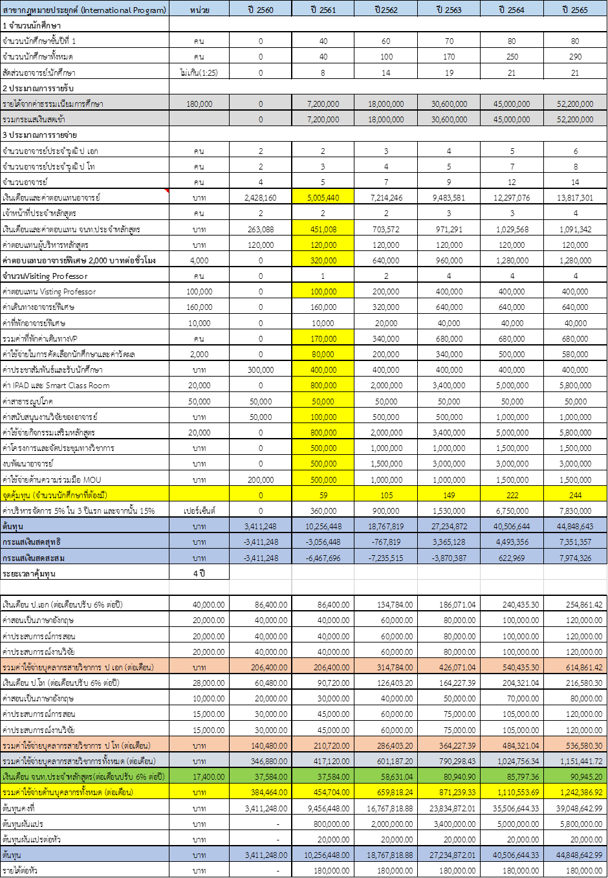

**2.7 ระบบการศึกษา**

|  |
| --- |
| แบบชั้นเรียน |
| 🞎 แบบทางไกลผ่านสื่อสิ่งพิมพ์เป็นหลัก |
| แบบทางไกลผ่านสื่อแพร่ภาพและเสียงเป็นสื่อหลัก |
| 🞎 แบบทางไกลทางอิเล็กทรอนิกส์เป็นสื่อหลัก (E-learning) |
| 🞎 แบบทางไกลทางอินเทอร์เน็ต |
| อื่น ๆ (ระบุ) เสริมด้วยการเรียนผ่านระบบสื่อสารทางไกลจากต่างประเทศ |

**2.8 การเทียบโอนหน่วยกิต รายวิชาและการลงทะเบียนเรียนข้ามมหาวิทยาลัย**

เป็นไปตามข้อบังคับมหาวิทยาลัยวลัยลักษณ์ ว่าด้วยการศึกษาระดับปริญญาตรี ทวิภาค พ.ศ. 2561

**3. หลักสูตรและอาจารย์ผู้สอน**

**3.1 หลักสูตร**

**3.1.1 จำนวนหน่วยกิต** รวมตลอดหลักสูตรไม่น้อยกว่า 131 หน่วยกิต ระบบทวิภาค

**3.1.2 โครงสร้างหลักสูตร**

แบ่งเป็นหมวดวิชาศึกษาทั่วไป หมวดวิชาเฉพาะ และหมวดวิชาเลือกเสรี ตามที่กำหนดไว้ในเกณฑ์มาตรฐานหลักสูตรของกระทรวงศึกษาธิการดังนี้

**ก. หมวดวิชาศึกษาทั่วไป 30 หน่วยกิต**

|  |  |
| --- | --- |
| 1) กลุ่มภาษา | 15 หน่วยกิต |
| - กลุ่มวิชาภาษาไทย |  |
| - กลุ่มวิชาภาษาอังกฤษ |
| 2) กลุ่มวิชามนุษยศาสตร์และสังคมศาสตร์ | 6 หน่วยกิต |
| 3) กลุ่มวิชาวิทยาศาสตร์และคณิตศาสตร์ | 6 หน่วยกิต |
| 4) กลุ่มวิชาบูรณาการ | 3 หน่วยกิต |
| 5) กลุ่มวิชาสารสนเทศ  หมายเหตุ *ไม่นับหน่วยกิตในโครงสร้างหลักสูตร | 3* หน่วยกิต |

**ข. หมวดวิชาเฉพาะ 95 หน่วยกิต**

|  |  |
| --- | --- |
| 1) กลุ่มวิชาแกนนิติศาสตร์ | 73 หน่วยกิต |
| 2) กลุ่มวิชาเฉพาะเลือก | 15 หน่วยกิต |
| 3) กลุ่มวิชาสหกิจศึกษา | 7 หน่วยกิต |

**ค. หมวดวิชาเลือกเสรี 6 หน่วยกิต**

**3.1.3 รายวิชา**

**ก. หมวดวิชาศึกษาทั่วไป 30 หน่วยกิต**

1. กลุ่มวิชาภาษา **15 หน่วยกิต**

**การเลือกเรียนรายวิชากลุ่มภาษา ให้เป็นไปตามที่หลักสูตรกำหนด**

**วิชาภาษาไทย**

|  |  |  |
| --- | --- | --- |
| GEI61-001 | ภาษาไทยพื้นฐาน  Fundamental Thai | 2(2-0-4)* |
| GEI61-111 | การสื่อสารภาษาไทยในชีวิตประจำวัน  Thai for Daily Life Communication | 3(3-0-6) |
| GEI61-112 | การสื่อสารภาษาไทยในเชิงวิชาการ  Thai for Academic Communication | 3(3-0-6) |
| GEI61-113 | ภาษาไทยเพื่อการสื่อสารร่วมสมัย  Thai for Contemporary Communication | 3(3-0-6) |

วิชาภาษาอังกฤษ

|  |  |  |
| --- | --- | --- |
| GEI61-002 | ภาษาอังกฤษพื้นฐาน  Fundamental English | 2(2-0-4)* |
| GEI61-121 | ทักษะการสื่อสารภาษาอังกฤษ  English Communication Skills | 2(2-0-4) |
| GEI61-122 | การฟังและการพูดเชิงวิชาการ  Academic Listening and Speaking | 2(2-0-4) |
| GEI61-123 | การอ่านและการเขียนเชิงวิชาการ  Academic Listening and Writing | 2(2-0-4) |
| GEI61-124 | ภาษาอังกฤษเพื่อการสื่อสารเชิงวิชาการ  English for Academic Communication | 3(3-0-6) |
| GEI61-125 | ภาษาอังกฤษเพื่อการเขียนเชิงวิชาชีพ  English for Professional Writing | 3(3-0-6) |
| GEI61-126 | การพูดในที่สาธารณะ  Public Speaking | 3(3-0-6) |
| GEI61-127 | ภาษาอังกฤษเพื่อการนำเสนองานทางวิทยาศาสตร์และเทคโนโลยี  English Presentation in Sciences and Technology | 3(3-0-6) |
| GEI61-128 | ภาษาอังกฤษเพื่อการนำเสนองานทางมนุษยศาสตร์และสังคมศาสตร์  English Presentation in Humanities and Social Sciences | 3(3-0-6) |
| GEI61-129 | ภาษาอังกฤษสำหรับสื่อและการสื่อสาร  English for Media and Communication | 3(3-0-6) |
| GEI61-130 | ภาษาอังกฤษในงานวรรณกรรม  English through Literature | 3(3-0-6) |

หมายเหตุ *ไม่นับหน่วยกิตในโครงสร้างหลักสูตร

**เงื่อนไขการเรียนรายวิชาศึกษาทั่วไปกลุ่มภาษาไทย ดังนี้**

นักศึกษาไทยต้องสอบผ่าน GEI61-001 ภาษาไทยพื้นฐาน จึงจะสามารถลงทะเบียนเรียนรายวิชา GEI61-113 ภาษาไทยเพื่อการสื่อสารร่วมสมัย ได้

**เงื่อนไขการเรียนรายวิชาศึกษาทั่วไปกลุ่มภาษาอังกฤษ ดังนี้**

1. นักศึกษาไทยและนักศึกษาต่างชาติทุกหลักสูตรที่มีคะแนนสอบ WUTEP มากกว่าหรือเท่ากับ 33.5 คะแนน หรือแบบทดสอบอื่น ๆที่เทียบเท่าดังแสดงในตาราง จะสามารถลงทะเบียนเรียนรายวิชาภาษาอังกฤษในหมวดวิชาศึกษาทั่วไปได้ แต่หากนักศึกษามีคะแนนสอบ WUTEP น้อยกว่า 33.5 คะแนนหรือแบบทดสอบอื่นๆที่เทียบเท่าดังแสดงในตาราง จะต้องลงเรียนรายวิชา GEN61-002/GEN61-002E/GEI61-002 ภาษาอังกฤษพื้นฐาน และต้องสอบรายวิชานี้ให้ผ่านจึงจะสามารถลงเรียนรายวิชาภาษาอังกฤษ หมวดวิชาศึกษาทั่วไปได้

2. นักศึกษาไทยและนักศึกษาต่างชาติทุกหลักสูตรที่มีคะแนนสอบ TOEFL (Paper-Based) มากกว่าหรือเท่ากับ 498 คะแนน, IELTS มากกว่าหรือเท่ากับ 6, WUTEP มากกว่าหรือเท่ากับ 73.5 คะแนน หรือแบบทดสอบอื่น ๆ ที่เทียบเท่าดังแสดงในตาราง ให้ยกเว้นการเรียนรายวิชาภาษาอังกฤษทั่วไปทั้ง**สาม**รายวิชาดังนี้

* 1. GEI61-121 ทักษะการสื่อสารภาษาอังกฤษ
  2. GEI61-122 การฟังและการพูดเชิงวิชาการ
  3. GEI61-123 การอ่านและการเขียนเชิงวิชาการ

โดยให้เลือกเรียนรายวิชาทดแทน เพื่อให้มีจำนวนหน่วยกิตครบตามที่กำหนดในหลักสูตร

3.นักศึกษาไทยและนักศึกษาต่างชาติทุกหลักสูตรที่มีคะแนนสอบ TOEFL (Paper-Based) ระหว่าง 453 - 496 คะแนน, IELTS เท่ากับ 5.5, WUTEP ระหว่าง 63.5 - 73 คะแนน หรือแบบทดสอบอื่น ๆ ที่เทียบเท่าดังแสดงในตาราง ให้สามารถ**ยกเว้น**ไม่ต้องเรียนรายวิชาดังกล่าวข้างต้นได้**สอง**รายวิชา โดยสามารถเลือกเรียนได้หนึ่งรายวิชาจากสามรายวิชาข้างต้นและให้เลือกเรียนรายวิชาทดแทนรายวิชาที่ยกเว้น เพื่อให้มีจำนวนหน่วยกิตครบตามที่กำหนดในหลักสูตร

4**.** นักศึกษาไทยและนักศึกษาต่างชาติทุกหลักสูตรที่มีคะแนนสอบ TOEFL (Paper-Based) ระหว่าง 417 - 450 คะแนน, IELTS เท่ากับ 5, WUTEP ระหว่าง 59 - 63 คะแนน หรือแบบทดสอบอื่น ๆ ที่เทียบเท่าดังแสดงในตาราง ให้สามารถ**ยกเว้น**ไม่ต้องเรียนรายวิชาดังกล่าวข้างต้นได้**หนึ่ง**รายวิชา โดยสามารถเลือกเรียนได้สองรายวิชาจากสามรายวิชาข้างต้นและให้เลือกเรียนรายวิชาทดแทนรายวิชาที่ยกเว้นเพื่อให้มีจำนวนหน่วยกิตครบตามที่กำหนดในหลักสูตร

5. นักศึกษาต่างชาติที่มีสัญชาติของประเทศที่ใช้ภาษาอังกฤษเป็นภาษาแรก นักศึกษาไทยที่จบการศึกษาชั้นมัธยมต้นและปลายจากประเทศที่ใช้ภาษาอังกฤษเป็นภาษาแรกหรือโรงเรียนนานาชาติ และนักศึกษาต่างชาติที่ไม่ได้ถือสัญชาติของประเทศที่ใช้ภาษาอังกฤษเป็นภาษาแรกแต่จบการศึกษาชั้นมัธยมต้นและปลายจากประเทศที่ใช้ภาษาอังกฤษเป็นภาษาแรกให้**ยกเว้น**การเรียนรายวิชาภาษาอังกฤษทั่วไปทั้ง  
**สาม**รายวิชา

6. ในกรณีที่นักศึกษาได้รับการยกเว้นการเรียนรายวิชาภาษาอังกฤษทั่วไป นักศึกษาสามารถเลือกเรียนรายวิชาอื่นๆ ในหมวดภาษาอังกฤษทั่วไป หรือ ภาษาอื่นๆ ทดแทนรายวิชาที่ได้รับการยกเว้นเพื่อให้มีจำนวนหน่วยกิตครบตามที่กำหนดในหลักสูตร ทั้งนี้การเลือกเรียนรายวิชาทดแทนขอให้เป็นดุลพินิจของหลักสูตรที่นักศึกษาสังกัดอยู่

|  |  |  |
| --- | --- | --- |
| 2. กลุ่มวิชามนุษยศาสตร์และสังคมศาสตร์ | | **6 หน่วยกิต** |
| GEI61-141 | ความเป็นไทยและพลเมืองโลก  Thai Civilization and Global Citizen | 3(2-3-6) |
| GEI61-142 | ปรัชญา จริยศาสตร์ และวิธีคิดแบบวิพากษ์  Philosophy, Ethics and Critical Thinking | 3(2-3-6) |
| **3.** กลุ่มวิชาวิทยาศาสตร์และคณิตศาสตร์ | | **6 หน่วยกิต** |
| GEI61-151 | การแสวงหาความรู้และระเบียบวิธีวิจัย  Knowledge Inquiry and Research Methods | 3(3-0-6) |
| GEI61-152 | การอนุรักษ์สิ่งแวดล้อมและสภาวะโลกร้อน  Environmental Conservation and Global Warming | 3(3-0-6) |
| **4. กลุ่มวิชาบูรณาการ** | | **3 หน่วยกิต** |
| GEI61-161 | นวัตกรรมและผู้ประกอบการ  Innovation and Entrepreneurship | 3(2-3-6) |
| **5. กลุ่มวิชาสารสนเทศ** | | **3 หน่วยกิต** |
| GEI61-171 | เทคโนโลยีสารสนเทศในยุคดิจิทัล  Information Technology in Digital Era | 3(2-3-6)* |

**หมายเหตุ** *นักศึกษาทุกคนต้องสอบ Placement Test ด้านเทคโนโลยีสารสนเทศ ในช่วงต้นภาคการศึกษาที่ 1 หรือตามวันเวลาที่มหาวิทยาลัยกำหนด สำหรับนักศึกษาที่มีผลการสอบผ่านตามเกณฑ์ที่มหาวิทยาลัยกำหนดจะได้ผลการศึกษาในรายวิชา GEI61-171 เทคโนโลยีสารสนเทศในยุคดิจิทัล เป็น S ในภาคการศึกษาที่สอบ ส่วนนักศึกษาที่มีผลการสอบไม่ผ่านเกณฑ์ตามที่มหาวิทยาลัยกำหนด จะต้องเข้าเรียนเสริมและสอบ Placement Test จนกว่าจะผ่านเกณฑ์ จึงจะได้ผลการศึกษาในรายวิชา GEI61-171 เทคโนโลยีสารสนเทศในยุคดิจิทัล เป็น S ทั้งนี้ให้ระบุรายวิชานี้ไว้ในใบแสดงผลการศึกษา (Transcript) และโครงสร้างหลักสูตรโดยไม่นับหน่วยกิต

**ข. หมวดวิชาเฉพาะ/ Specialize Course จำนวน 95 หน่วยกิต**

**1)** **กลุ่มวิชาแกนนิติศาสตร์ (Legal Core Course) จำนวน 73 หน่วยกิต**

|  |  |  |
| --- | --- | --- |
| 1.1 General Principles | | |
| LLB62-101 | Introduction to Law | 3(3-0-6) |
| LLB62-102 | Legal Ethics and Social Responsibility | 3(3-0-6) |
| LLB62-103 | Legal Research and Writing | 3(3-0-6) |
| 1.2 Civil Law | | |
| LLB62-110 | Law of Obligations I – Contracts | 3(3-0-6) |
| LLB62-211 | Law of Obligations II – Torts | 3(3-0-6) |
| LLB62-212 | Property Law | 3(3-0-6) |
| LLB62-313 | Family Law | 3(3-0-6) |
| LLB62-314 | Inheritance Law | 3(3-0-6) |
| 1.3 Criminal Law | | |
| LLB62-120 | Criminal Law | 3(3-0-6) |
| LLB62-321 | International Criminal Law | 3(3-0-6) |
| 1.4 Public Law | | |
| LLB62-231 | Constitutional Law | 3(3-0-6) |
| LLB62-232 | Labour Law | 3(3-0-6) |
| LLB62-333 | Administrative Law | 2(2-0-4) |
| 1.5 Commercial and Business Law | | |
| LLB62-341 | Company Law | 3(3-0-6) |
| LLB62-342 | Commercial Law | 3(3-0-6) |
| LLB62-343 | International Trade Law | 3(3-0-6) |
| 1.6 Procedure Law | | |
| LLB62-251 | Criminal Procedure | 3(2-2-5) |
| LLB62-252 | Civil Procedure | 3(2-2-5) |
| LLB62-353 | Administrative Procedure | 2(2-0-4) |
| 1.7 International Law | | |
| LLB62-261 | Public International Law | 3(3-0-6) |
| LLB62-262 | Private International Law | 2(2-0-4) |
| 1.8 Others | | |
| LLB62-371 | Alternative Dispute Resolution | 3(3-0-6) |
| LLB62-372 | ASEAN Law | 3(3-0-6) |
| LLB62-373 | Law of Information Technology | 3(3-0-6) |
| LLB62-374 | Guided Research Part One | 1(0-2-1) |
| LLB62-475 | Guided Research Part Two | 3(0-6-3) |

**2) กลุ่มวิชาเฉพาะเลือก (Major Electives) จำนวน 15 หน่วยกิต**

เลือกให้ครบ 15 หน่วยกิต จากรายวิชาต่อไปนี้ (หลักสูตรอาจไม่เปิดรายวิชาที่มีจำนวนนักศึกษาลงทะเบียนไม่ครบตามกำหนด)

Select these courses openned for enrolment, upto 15 credits

|  |  |  |
| --- | --- | --- |
| LLB62-380 | Financial Law | 3(3-0-6) |
| LLB62-381 | Legal Drafting | 3(3-0-6) |
| LLB62-382 | European Union Law | 3(3-0-6) |
| LLB62-383 | Economic Analysis of Law | 3(3-0-6) |
| LLB62-384 | International Organizations | 3(3-0-6) |
| LLB62-385 | Intellectual Property Law | 3(3-0-6) |
| LLB62-386 | International Human Rights | 3(3-0-6) |
| LLB62-387 | Law of the Sea | 3(3-0-6) |
| LLB62-388 | International Environmental Law | 3(3-0-6) |
| LLB62-389 | Special Topic in International Business Law | 3(3-0-6) |

**3) กลุ่มวิชาสหกิจศึกษา จำนวน 7 หน่วยกิต**

|  |  |  |
| --- | --- | --- |
| LLB62-390 | Pre-Cooperative Education | 1(0-2-1) |
| LLB62-491 | Cooperative Education | 6(0-40-0) |

**ค. หมวดวิชาเลือกเสรี 6 หน่วยกิต**

ให้เลือกเรียนรายวิชาที่เปิดสอนในระดับปริญญาตรีของวิทยาลัยนานาชาติ มหาวิทยาลัยวลัยลักษณ์

**ความหมายของเลขรหัสรายวิชา**

รหัสวิชาของหลักสูตรนิติศาสตรบัณฑิต (หลักสูตรนานาชาติ) ประกอบด้วยตัวอักษรสองตัว และตัวเลขสามตัว ซึ่งรหัสหลักสูตรนิติศาสตรบัณฑิต (หลักสูตรนานาชาติ) คือ LLB

1) ความหมายของรหัสรายวิชาตัวอักษรที่ปรากฏในเล่มหลักสูตร

GEI หมายถึง General Education

LLB หมายถึง Bachelor of Laws

โดยตัวเลข 62 หลังตัวอักษร หมายถึง ปี พ.ศ. ที่เปิดหลักสูตร

2) ความหมายของเลขรหัสวิชา

หลักที่ 1 หมายถึง ชั้นปี

หลักที่ 2 หมายถึง ลำดับวิชาเอก

หลักที่ 3 หมายถึง ลำดับรายวิชาในกลุ่ม

3) ลำดับกลุ่มวิชาในวิชาเอก (หลักที่ 2)

0 หมายถึง กลุ่มวิชา General Principles

1 หมายถึง กลุ่มวิชา Civil Law

2 หมายถึง กลุ่มวิชา Criminal Law

3 หมายถึง กลุ่มวิชา Public Law

4 หมายถึง กลุ่มวิชา Commercial and Business Law

5 หมายถึง กลุ่มวิชา Procedure Law

6 หมายถึง กลุ่มวิชา International Law

7 หมายถึง กลุ่มวิชา Others

8 หมายถึง กลุ่มวิชา International Business Law

9 หมายถึง กลุ่มวิชา สหกิจศึกษา

**3.1.4 แผนการศึกษา**

|  |  |  |  |  |
| --- | --- | --- | --- | --- |
| **Year** | **Semester 1** | | **Semester 2** | |
| 1 | |  |  |  | | --- | --- | --- | | GEI61-XXX | General Education | 3(3-0-6) | | GEI61-XXX | General Education | 3(3-0-6) | | GEI61-XXX | General Education | 3(3-0-6) | | LLB62-101 | Introduction to Law | 3(3-0-6) | | LLB62-102 | Legal Ethics and Social Responsibility | 3(3-0-6) | | LLB62-103 | Legal Research and Writing | 3(3-0-6) | | | |  |  |  | | --- | --- | --- | | GEI61-XXX | General Education | 3(3-0-6) | | GEI61-XXX | General Education | 3(3-0-6) | | GEI61-XXX | General Education | 3(3-0-6) | | LLB62-110 | Law of Obligations part 1 - Contracts | 3(3-0-6) | | LLB62-120 | Criminal Law | 3(3-0-6) | | LLB62-XXX | Free Elective | 3(3-0-6) | | |
|  | **18 Credits** | | **18 Credits** | |
| 2 | |  |  |  | | --- | --- | --- | | GEI61-XXX | General Education | 3(3-0-6) | | GEI61-XXX | General Education | 3(3-0-6) | | GEI61-XXX | General Education | 3(3-0-6) | | LLB62-211 | Law of Obligations part 2 - Torts | 3(3-0-6) | | LLB62-251 | Criminal Procedure | 3(2-2-5) | | LLB62-261 | Public International Law | 3(3-0-6) | | |  |  |  | | --- | --- | --- | | GEI61-XXX | General Education | 3(3-0-6) | | LLB62-212 | Property Law | 3(3-0-6) | | LLB62-231 | Constitutional Law | 3(3-0-6) | | LLB62-232 | Labour Law | 3(3-0-6) | | LLB62-252 | Civil Procedure | 3(2-2-5) | | LLB62-262 | Private International Law | 2(2-0-4) | | |
|  | **18 Credits** | | **17 Credits** | |
| 3 | |  |  |  | | --- | --- | --- | | LLB62-313 | Family Law | 3(3-0-6) | | LLB62-314 | Inheritance Law | 3(3-0-6) | | LLB62-321 | International Criminal Law | 3(3-0-6) | | LLB62-333 | Administrative Law | 2(2-0-4) | | LLB62-341 | Company Law | 3(3-0-6) | | LLB62-342 | Commercial Law | 3(3-0-6) | | LLB62-353 | Administrative Procedure | 2(2-0-4) | | LLB62-390 | Pre-Cooperative Education | 1(0-2-1) | | | |  |  |  | | --- | --- | --- | | LLB62-343 | International Trade Law | 3(3-0-6) | | LLB62-371 | Alternative Dispute Resolution | 3(3-0-6) | | LLB62-372 | ASEAN Law | 3(3-0-6) | | LLB62-373 | Law of Information Technology | 3(3-0-6) | | LLB62-374 | Guided Research Part One | 1(0-2-1) | | LLB62-XXX | Major Elective | 3(3-0-6) | | LLB62-XXX | Major Elective | 3(3-0-6) | | |
|  | **20 Credits** | | **19 Credits** | |
| 4 | |  |  |  | | --- | --- | --- | | LLB62-475 | Guided Research Part Two | 3(0-6-3) | | LLB62-XXX | Major Elective | 3(3-0-6) | | LLB62-XXX | Major Elective | 3(3-0-6) | | LLB62-XXX | Major Elective | 3(3-0-6) | | LLB62-XXX | Free Elective | 3(3-0-6) | | | |  |  |  | | --- | --- | --- | | LLB62-491 | Cooperative Education | 6(0-40-0) | | |
|  | **15 Credits** | | **6 Credits** | |

**3.1.5 คำอธิบายรายวิชา**

**ก. หมวดวิชาศึกษาทั่วไป 30 หน่วยกิต**

**GEI61-111 การสื่อสารภาษาไทยในชีวิตประจำวัน 3(3-0-6)**

**Thai for Daily Life Communication**

รายวิชานี้ฝึกสนทนาภาษาไทยในชีวิตประจำวันในระดับพื้นฐาน เกี่ยวกับกิจวัตรประจำวัน การบอกเวลา วันเดือนปี ฤดูกาล อาหารการกิน การซื้อขาย การถามทาง เครื่องแต่งกาย และอื่น ๆ ที่เกี่ยวข้องตามสภาพจริงของผู้เรียน รวมทั้งการอ่านและการเขียนตามอักขรวิธีไทย ในด้านพยัญชนะ สระ วรรณยุกต์ การประสมคำ วงศัพท์ และการสร้างประโยคภาษาไทยที่ใช้ในการเขียนหรือการสนทนาขั้นพื้นฐาน

This course aims to equip students with basic Thai conversations. It focuses on daily life topics such as telling times, days, months, years, seasons, foods, buying and selling, asking for directions, clothing and other topics relating to students’ real life activities. The lessons include reading and writing according to Thai phonological system. The students will read and write Thai consonants, vowel and tones. In addition, they will study word formation, vocabulary and sentence construction for basic writing and conversation.

**GEI61-112 การสื่อสารภาษาไทยในเชิงวิชาการ 3(3-0-6)**

**Thai for Academic Communication**

รายวิชานี้มุ่งฝึกทักษะการสื่อสารภาษาไทย ในด้านการฟัง การพูด การอ่าน และการเขียน ฝึกเขียนและฝึกพูดในโอกาสต่าง ๆ ทั้งในรูปแบบของการสนทนา การเล่าเรื่องสั้น ๆ การเล่าความรู้จากเรื่องที่อ่าน การจับประเด็นและสรุปประเด็นจากเรื่องที่อ่านหรือฟัง รวมทั้งการแสดงความคิดเห็นในการนำเสนอผลงานหน้าชั้นเรียน

This course enables students to practice all skills in Thai: Listening, speaking, reading and writing in different situations. These include conducting conversations, telling short stories, sharing knowledge and summarizing main ideas from reading and listening assignments, giving opinions and conducting academic presentations.

**GEI61-124 ภาษาอังกฤษเพื่อการสื่อสารเชิงวิชาการ 3(3-0-6) English for Academic Communication**

**วิชาบังคับก่อน: 1. GEI61-121 ทักษะการสื่อสารภาษาอังกฤษ และ**

**2. GEI61-122 การฟังและการพูดเชิงวิชาการ และ**

**3. GEI61-123 การอ่านและการเขียนเชิงวิชาการ**

**Prerequisite: 1. GEI61-121 English Communication Skills and**

**2. GEI61-122 Academic Listening and Speaking and**

**3. GEI61-123 Academic Reading and Writing**

รายวิชานี้มุ่งเน้นการพัฒนาความรู้และทักษะภาษาอังกฤษสำหรับการสื่อสารทางวิชาการและวิชาชีพที่มีประสิทธิภาพ ผู้เรียนจะได้รับการฝึกฝนกลยุทธ์และทักษะที่จำเป็นในการสื่อสารทางวิชาการ มีการแนะนำมารยาทที่เหมาะสมต่าง ๆ

This course aims at developing the English language knowledge and skills for effective academic and professional communication. It provides the students with various communication strategies and skills necessary for academic correspondence. It also introduces students to proper etiquette towards technical communication.

**GEI61-125 ภาษาอังกฤษเพื่อการเขียนเชิงวิชาชีพ 3(3-0-6) English for Professional Writing**

**วิชาบังคับก่อน: 1. GEI61-121 ทักษะการสื่อสารภาษาอังกฤษ และ**

**2. GEI61-122 การฟังและการพูดเชิงวิชาการ และ**

**3. GEI61-123 การอ่านและการเขียนเชิงวิชาการ**

**Prerequisite: 1. GEI61-121 English Communication Skills and**

**2. GEI61-122 Academic Listening and Speaking and**

**3. GEI61-123 Academic Reading and Writing**

รายวิชานี้มุ่งเน้นหลักวาทศิลป์และแนวปฏิบัติด้านการเขียนที่จำเป็นสำหรับการเขียนเอกสารทางวิชาชีพให้มีประสิทธิภาพ เช่น การเขียนข้อเสนองานวิจัย รายงานการวิจัย การพัฒนาทักษะการคิดเชิงวิพากษ์และความสามารถในการรายงานและอภิปรายข้อมูลได้อย่างถูกต้องและเชื่อถือได้ มีการมุ่งเน้นองค์ประกอบต่าง ๆ ที่เกี่ยวข้องกับการเขียน การจัดโครงสร้างและรูปแบบการเขียน และให้ความสำคัญกับการเขียนที่มีความชัดเจน กระชับ ถูกต้องและการอ้างอิงเอกสารทางวิชาการเพื่อให้เป็นไปตามหลักของกฎหมายลิขสิทธิ์คุ้มครองผู้เขียนบทความ

This course emphasizes the rhetorical principles and compositional practices that are essential for writing effective professional documents, such as research proposals and reports. It develops critical thinking skills and the ability to accurately and reliably communicate information and arguments. The course focuses on the elements of mechanics, organization, technical style and documentation. It also gives importance on clarity, conciseness, correctness and proper source integration to avoid plagiarism in academic writing.

**GEI61-128 ภาษาอังกฤษเพื่อการนำเสนองานทางมนุษยศาสตร์และสังคมศาสตร์ 3(3-0-6)**

**English Presentation in Humanities and Social Sciences**

**วิชาบังคับก่อน: 1. GEI61-121 ทักษะการสื่อสารภาษาอังกฤษ และ**

**2. GEI61-122 การฟังและการพูดเชิงวิชาการ และ**

**3. GEI61-123 การอ่านและการเขียนเชิงวิชาการ**

**Prerequisite: 1. GEI61-121 English Communication Skills and**

**2. GEI61-122 Academic Listening and Speaking and**

**3. GEI61-123 Academic Reading and Writing**

รายวิชานี้ได้รับการออกแบบให้เตรียมพร้อมผู้เรียนให้ได้รับการฝึกฝนและมีประสบการณ์ด้านการเตรียมการจัดโครงสร้างและการนำเสนองานอย่างมีประสิทธิภาพ โดยมุ่งเน้นทั้งด้านเนื้อหา โครงสร้างและวิธีการนำเสนอ มีการให้ความสำคัญกับการฝึกฝนการนำเสนอด้วยวาจา รวมทั้งด้านการออกเสียง การควบคุมความดังเบาของเสียง การออกเสียงสูงต่ำ ภาษากาย และการใช้สื่อต่าง ๆ นอกจากนี้ รายวิชานี้มุ่งพัฒนากลยุทธ์และเทคนิคในการรับมือกับการถามและการแสดงความคิดเห็นของผู้รับฟังการนำเสนองาน

This course is designed to provide the students with the training and experience in planning, organizing and delivering effective presentation while focusing on the content, structure and delivery. It highlights certain aspects of oral presentations, including pronunciation, volume, intonation, body language, gestures and visuals. It also aims to develop the strategies and techniques of handling audience questions and comments.

**GEI61-141 ความเป็นไทยและพลเมืองโลก 3(2-3-6)**

**Thai Civilization and Global Citizen**

รายวิชานี้ศึกษาแนวคิดและกระบวนการพัฒนาวิถีความเป็นไทยทั้งทางการเมือง เศรษฐกิจ สังคมและวัฒนธรรมจากอดีตถึงปัจจุบันที่ก่อให้เกิดความศิวิไลซ์ของความเป็นไทยที่มีอัตลักษณ์เฉพาะของสังคม รวมทั้งการศึกษาพัฒนาการของสังคมโลกที่มุ่งเน้นคุณค่าของสิทธิมนุษยชนและศักดิ์ศรีความเป็นมนุษย์โดยเฉพาะการเคารพความแตกต่าง ความหลากหลายทางสังคม การยึดหลักธรรมาภิบาลและการอยู่ร่วมกันอย่างสันติ โดยอธิบายให้เห็นถึงการเชื่อมโยงของวิถีสังคมไทยกับความเป็นพลเมืองโลก

This course studies concepts and processes of Thai civilization, covering dimensions of politics, economy, society, and culture from the past to the present. Topics reflect the origins of social identity within Thai civilization and concepts of global citizen development. The course focuses on global values such as Human Rights, Human Dignity, and Human Equality, including respect for individual differences, social diversity, principles of good governance and peaceful coexistence. Students examine connections between Thai civilization and its role in the development of a global citizen.

**GEI61-142 ปรัชญา จริยศาสตร์ และวิธีคิดแบบวิพากษ์ 3(2-3-6)**

**Philosophy, Ethics, and Critical Thinking**

รายวิชานี้ศึกษาปัญหาพื้นฐานและปัญหาทั่วไปของสังคมมนุษย์ที่เกี่ยวข้องกับสิ่งที่ดำรงอยู่ ความรู้ ค่านิยม เหตุผล จิตใจและภาษาเพื่อให้เข้าใจความสำคัญของปรัชญาต่อการดำรงชีวิตของมนุษย์ ในส่วนของจริยศาสตร์จะมุ่งเน้นศึกษาในฐานะที่เป็นส่วนหนึ่งของปรัชญาทางศีลธรรมที่ให้ความสำคัญกับการรับรองความถูกและความผิดของการกระทำ และการศึกษากรอบความคิดของจริยศาสตร์เชิงปทัสถาน รวมทั้งการศึกษาหลักการและกระบวนการวิเคราะห์จากความจริงเชิงวัตถุวิสัยเพื่อนำไปสู่การใช้ดุลยพินิจในการตัดสินใจทั้งนี้โดยยึดหลักเหตุผล และการวิเคราะห์โดยปราศจากอคติหรือการประเมินความจริงจากหลักฐานเชิงประจักษ์

This course examines the fundamental cognitive and philosophical problems related to human society, including existence, knowledge, values, reason, mind, and language. Students gain a more in-depth understanding of the importance of philosophy in human life. Students learn the importance of moral philosophy and the conceptual framework of ethics. Principles and processes of objective truth and reason-based decision making, bias-free analysis, and evidence-based evaluation complete the course's overview.

**GEI61-151 การแสวงหาความรู้และระเบียบวิธีวิจัย 3(2-3-6)**

**Knowledge Inquiry and Research Methods**

รายวิชานี้ศึกษาแนวคิดและกระบวนการในการแสวงหาความรู้ เพื่อพัฒนาความสามารถในการค้นคว้า ทั้งความรู้จากการฟัง การอ่าน การถกเถียง การสังเกตการณ์ การคิดและการวิจัย ทั้งนี้โดยมุ่งเน้นการแสวงหาความรู้เชิงประจักษ์ ยึดหลักความสมเหตุสมผล ที่ผ่านกระบวนการวิเคราะห์อย่างเป็นระบบ รวมทั้งการศึกษาระเบียบวิธีการวิจัยเพื่อให้นักศึกษามีศักยภาพในการค้นคว้าเชิงวิชาการ มีความสามารถในการตั้งโจทย์การวิจัย การรวบรวมข้อมูล การวิเคราะห์และการประเมินค่าด้วยหลักสถิติเบื้องต้น ความสามารถในการเขียนรายงานเชิงวิชาการที่แสดงผลการค้นพบอย่างเป็นระบบและมีการอ้างอิงทางวิชาการอย่างถูกต้อง

This course examines the concepts and processes of knowledge-inquiry. Students develop the ability of knowledge inquiry by listening, reading, debating, observing, thinking and conducting research studies through evidence-based investigations, systematic analysis, and principles of reasoning. Research methodology is actively used during the course to develop skills required for academic research. Skills covered include research questioning, data gathering, data analysis by using basic statistics, and the creation of an adequately referenced report.

**GEI61-152 การอนุรักษ์สิ่งแวดล้อมและสภาวะโลกร้อน 3(2-3-6)**

**Environmental Conservation and Global Warming**

รายวิชานี้ศึกษากรอบแนวคิด หลักการ กระบวนการและความสำคัญในการอนุรักษ์สิ่งแวดล้อม เพื่ออนุรักษ์ทรัพยากรธรรมชาติของโลกให้มีความยั่งยืน และเพื่อให้สิ่งมีชีวิตดำรงชีวิตอยู่ได้อย่างมีคุณภาพ และศึกษาแนวคิดในการจัดกิจกรรมเพื่อให้บรรลุเป้าหมายดังกล่าว โดยให้คำนึงถึงการใช้พลังงาน การใช้น้ำ การจัดการของเสียและการคมนาคมขนส่งที่เป็นมิตรกับสิ่งแวดล้อม รวมทั้งการศึกษาสาเหตุและผลกระทบของสภาวะโลกร้อน และบทบาทขององค์การระหว่างประเทศและการเมืองระหว่างประเทศในการแก้ไขปัญหาโลกร้อน

This course provides a conceptual framework, principles, processes and rationales for sustainable environmental conservation and quality living. Students study activities for environmental protection through the use of environmentally friendly processes in energy and water consumption, waste management, and transportation management. Topics include the examination of global warming's causes and effects and the roles of international organizations and politics in solving global warming problems.

**GEI61-161 นวัตกรรมและผู้ประกอบการ 3(2-3-6)**

**Innovation and Entrepreneurship**

รายวิชานี้ศึกษาแนวคิดและกระบวนการในการออกแบบ การแนะนำสินค้าใหม่ และการดำเนินธุรกิจใหม่ที่เป็นผลผลิตจากนวัตกรรมโดยมุ่งเน้นการพัฒนาความรู้ ทักษะ และความเข้าใจ เกี่ยวกับการนำแนวคิดเชิงนวัตกรรมการผลิตสินค้าใหม่หรือกระบวนการผลิตแบบใหม่มาใช้ในการสร้างธุรกิจใหม่ให้สำเร็จ หรือการช่วยให้ธุรกิจที่มีอยู่สามารถเติบโตและขยายตัวได้ ด้วยการใช้ความรู้ทางการจัดการตลาด การเงิน การปฏิบัติการ และห่วงโซ่อุปทาน ที่เป็นความรู้พื้นฐานในการบริหารงานให้สำเร็จ

This course enables the students to launch a business startup for innovative products and services. The main aim is to develop the essential knowledge, skills, and understanding of creative ideas for new products and processes to succeed in a business venture. Necessary business management, marketing, financial, operation and supply chain techniques that ensure business growth form the core of discussion and review materials.

**GEI61-171 เทคโนโลยีสารสนเทศในยุคดิจิทัล 3(2-3-6)**

**Information Technology in Digital Era**

รายวิชานี้ศึกษาความก้าวหน้าของเทคโนโลยีสารสนเทศในปัจจุบันและแนวโน้มของเทคโนโลยีสารสนเทศในยุคดิจิทัล บทบาทของเทคโนโลยีสารสนเทศต่อการเปลี่ยนแปลงของโลกในยุคดิจิทัล อาทิ ในด้านการแพทย์ ด้านการศึกษา ด้านการเกษตร ด้านอุตสาหกรรม ด้านบันเทิง ด้านการทหาร ด้านการเงิน รวมถึงความเป็นอยู่ในอนาคต รูปแบบของเทคโนโลยีใหม่ที่จะมาทดแทนหรือช่วยในการทำงานของมนุษย์ ไม่ว่าจะเป็นด้านปัญญาประดิษฐ์ อินเทอร์เน็ตของสรรพสิ่ง ยานยนต์อัจฉริยะ เทคโนโลยีทางการเงิน เงินตราดิจิทัล หุ่นยนต์ วัสดุศาสตร์ การพิมพ์ 3 มิติ เทคโนโลยีชีวภาพ เทคโนโลยีความจริงเสมือน ความจริงเสริม เทคโนโลยีหุ่นยนต์ รวมถึงเทคนิคการวิเคราะห์และการประมวลผลข้อมูลขนาดใหญ่ ซึ่งเทคโนโลยีใหม่เหล่านี้จะทำให้โลกในอนาคตเปลี่ยนแปลงอย่างสิ้นเชิง

This course deals with the advancement and future trends of information technology, including the roles of information technology in the digital era such as medicine, education, agriculture, industry, entertainment, military, finance and lifestyles in the future. It incorporates study of direct and disruptive impact of information technology in the workplace along its avenues of artificial intelligence and Internet application in fields such as robotics, Fintech, 3D printing, biotechnology, virtual reality, augmented reality, and big data processing and analysis.

**หมายเหตุ** *นักศึกษาทุกคนต้องสอบ Placement Test ด้านเทคโนโลยีสารสนเทศ ในช่วงต้น  
ภาคการศึกษาที่ 1 หรือตามวันเวลาที่มหาวิทยาลัยกำหนด สำหรับนักศึกษาที่มีผลการสอบผ่านตามเกณฑ์ที่มหาวิทยาลัยกำหนด จะได้ผลการศึกษาในรายวิชา GEI61-171 เทคโนโลยีสารสนเทศในยุคดิจิทัล เป็น S ในภาคการศึกษาที่สอบ ส่วนนักศึกษาที่มีผลการสอบไม่ผ่านเกณฑ์ตามที่มหาวิทยาลัยกำหนด จะต้องเข้าเรียนเสริมและสอบ Placement Test จนกว่าจะผ่านเกณฑ์ จึงจะได้ผลการศึกษาในรายวิชา GEI61-171 เทคโนโลยีสารสนเทศในยุคดิจิทัล เป็น S ทั้งนี้ให้ระบุรายวิชานี้ไว้ในใบแสดงผลการศึกษา (Transcript) และโครงสร้างหลักสูตรโดยไม่นับหน่วยกิต

**ข. หมวดวิชาเฉพาะ 95 หน่วยกิต**

**1) กลุ่มวิชาแกนนิติศาสตร์ 73 หน่วยกิต**

|  |  |  |  |
| --- | --- | --- | --- |
| **1.1 General Principles** | | | |
| **LLB62-101** | **Introduction to Law** | | **3(3-0-6)** |
| This is a general course given to freshmen, providing for an overview of the various aspects of the concept of law, with emphasis on the relationship between law, jurisprudence, equity, courts, society, and public policy. The course considers the nature and role of law. It examines the role and function of a legal system by considering why laws develop, how laws are created, interpreted and applied and the role that law plays in regulating and administering justice within a society. The relationship between law, judicial reasoning, public policy and politics is also explored. All topics are presented through selected provisions of law, cases, and other materials depicting settled principles and current developments, both local and international.  This course encourages critical reflection on the nature of law, the central issues of jurisprudence and the concepts and techniques used in the operation of legal systems. | | | |
| **LLB62-102** | **Legal Ethics and Social Responsibility** | | **3(3-0-6)** |
| This course introduces students to ethical lawyering for public interest.The aim of the course is to provide students with the knowledge about systems of legal professions existing in the world. Students should be aware of different paths they can follow after completing LLB Bachelor of Laws program. The other main aim of the course is to provide tools for analyzing ethical questions and applying those rules and standards to a real-life scenarios lawyers facing in their everyday practice. | | | |
| **LLB62-103** | **Legal Research and Writing** | | **3(3-0-6)** |
| This course provides a thorough and comprehensive overview of legal research methods, tools and strategies as well as techniques for ethical and effective writing in a legal environment. It explores the process of planning, conducting, writing and presenting legal research. Topics may include: using research tools, finding and analyzing legal sources, creating proper citations, developing writing styles, drafting legal acts, etc. | | | |
| **1.2 Civil Law** | | | |
| **LLB62-110** | **Law of Obligations I – Contracts** | | **3(3-0-6)** |
| This course covers the legal theories, principles and rules governing the formation and execution of private consensual agreements. It analyzes the criteria for determining whether or not a particular promise or voluntary agreement is legally enforceable and surveys the major legal issues affecting enforceability. Topics may include: requirements for contract formation, justifications for enforcing promises, justifications for denying or limiting enforcement, interpretation of contract terms and defenses and remedies for breach of contract, etc. | | | |
| **LLB62-211** | **Law of Obligations II – Torts** | | **3(3-0-6)** |
| This course covers the legal theories, principles and rules governing the provision of relief to injured persons for privately redressable harms caused by intentional or unintentional conduct of others. It examines how the legal system determines duties, evaluates harm, imposes liability and calculates damages in the area of civil wrongs other than a breach of contract. Topics may include: assault, battery, trespass, negligence, product liability, ultra-hazardous activities, as well as affirmative defenses, etc. | | | |
| **LLB62-212** | **Property Law** | | **3(3-0-6)** |
| This course provides students with an introduction to the major areas of Property Law as well as Land Law, and to the basic principles that govern these areas of law. It also provides students with the tools through which they can engage in further study in areas of the law that touch upon or relate to property law issues, such as intellectual property law, real estate transactions, family law, wills and estates, trusts, municipal law, planning law, family law, environmental law etc. | | | |
| **LLB62-313** | **Family Law** | **3(3-0-6)** | |
| This course covers the legal theories, principles and rules governing family formation, dysfunction, and dissolution. It examines historical and social contexts that have influenced the modern definition and regulation of families as well as the rights and duties of family members to each other. Topics may include: creation, maintenance, and dissolution of conjugal relationships, restrictions on who may marry, allocation of duties within marriage, property division, spousal and child support, and child custody in case of dissolution of marriage, legal recognition of adult cohabitants, and legal status of unmarried parents and their children, etc. | | | |
| **LLB62-314** | **Inheritance Law** | **3(3-0-6)** | |
| This course acquaints students with the legal theories, principles and rules governing the devolution and distribution of property upon death of the owner. It provides an understanding of how natural persons plan for and effect transfers of property while alive and at death. Topics may include: wills, distribution upon intestacy, family provision, probate and estate administration, etc. | | | |

|  |  |  |
| --- | --- | --- |
| **1.3 Criminal Law** | | |
| **LLB62-120** | **Criminal Law** | **3(3-0-6)** |
| This course is intended to acquaint students with the fundamental principles of criminal law, including the nature of crimes, justifications of punishment, actus rea, mens rea, elements of typical crimes, complicity, inchoate crime, responsibility and defenses. This course should also familiarize students with the basics of case analysis and statutory construction. | | |
| **LLB62-321** | **International Criminal Law** | **3(3-0-6)** |
| The course deals with the issues of contemporary international criminal law and procedure. It comprises the topics on the sources of the international criminal law (the roots of international criminal law in customary laws of war and early attempts to enforce rules prohibiting war crimes, before reviewing the operation of the Nuremberg and Tokyo International Military Tribunals that were established after the Second World War and contemporary sources), criminal jurisdiction of states and immunities, mutual legal assistance in criminal matters and extradition, individual criminal responsibility for genocide, crimes against humanity, war crimes and the crime of aggression. The course presents the law and practice of the ad hoc International Criminal Tribunals for the former Yugoslavia and Rwanda and relates their establishment and operation to the emerging system of international criminal justice, connected with establishing the International Criminal Court. Other problems of international crime, including terrorism, drug-trafficking, hostage-taking and hijacking, also will be considered against the backdrop of the domestic and international socio-political realities of our time. | | |
| **1.4 Public Law** | | |
| **LLB62-231** | **Constitutional Law** | **3(3-0-6)** |
| This course covers the legal theories, principles and rules governing the operation of states as political communities. It explores the allocation of decision-making authority among different branches of government and examines the guarantees of individual rights and liberties. Topics may include: separation of powers, judicial review, fundamental rights, etc. | | |
| **LLB62-232** | **Labour Law** | **3(3-0-6)** |
| This course is intended to provide an introduction to the fundamental principles in labour and employment law. It is concerned with the law governing the workplace: regulations of the contract of employment, the statutory provisions regulating the contract of employment and governing the rights and obligations of employees and employers, employees’ entitlements under legislation, workplace safety, the right to compensation for work-related injury, protection against discrimination, and collective rights such as the right to form trade unions, to bargain and to strike. International law, in the form of the International Labour Organisation conventions as well as the major UN conventions on human rights, and their interface with domestic law, will be considered. | | |
| **LLB62-333** | **Administrative Law** | **2(2-0-4)** |
| This course covers the legal theories, principles and rules governing the creation and operation of executive departments and agencies of government and their control by the legislature and the courts. It explores the powers, duties, functions, controlling mechanisms and liabilities of officials engaged in public administration, their dealings with each other and with the citizens. Topics may include: sources of and legal constraints on administrative authority, forms of administrative rulemaking, administrative adjudication, judicial review of administrative actions, etc. | | |
| **1.5 Commercial and Business Law** | | |
| **LLB62-341** | **Company Law** | **3(3-0-6)** |
| This course introduces students to the law of business associations. The two main forms of business association to be covered in the course are partnerships and companies, with a predominant focus on the latter.  Particularly this course covers following topics: Corporate entity and limited liability and constitution of a company; Capital: the nature and types of capital and acquisition of shares; Corporate governance; Corporate finance; Corporate dissolution and insolvency; Corporate taxation. | | |
| **LLB62-342** | **Commercial Law** | **3(3-0-6)** |
| This course presents a study of legal principles and rules governing commercial instruments and transactions. It explores the rights, duties and relations of market participants in the areas of negotiable instruments, secured transactions and payment systems. Topics may include: checks, promissory notes, certificates of deposit, funds transfers, letters of credit, warehouse receipts, bills of lading, etc. | | |
| **LLB62-343** | **International Trade Law** | **3(3-0-6)** |
| This course discusses the legal system governing international trade, with particular emphases on the law of the World Trade Organization (WTO) and international trade law and practice. The objective of this course is to give students a comprehensive overview of the world trading system, with in-depth knowledge of selected segments in this increasingly influential branch of international law. This course is designed especially for students who may practice in the subject area, either at private firms or in government, but also for students who would like to have an understanding of the world trading system for personal, scholarly, or leadership reasons. | | |
| **1.6 Procedure Law** | | |
| **LLB62-251** | **Criminal Procedure** | **3(2-2-5)** |
| This course is designed to acquaint students with basic information on the system of administration of justice in criminal cases. Emphasis is placed on analyzing the legal provisions as well as their practical use. | | |
| **LLB62-252** | **Civil Procedure** | **3(2-2-5)** |
| This course aims to prepare students for the practice of civil litigation. The main objective of the course is to enable students to obtain a good understanding of the civil litigation process, learn how to use and apply this law and solve the kinds of practical problems which legal practitioners deal with in practice. Civil procedure should also make students sensitive to the human impact of legal procedure, and to the political, social, and ethical issues in the practice of law. The course will consider carefully the conceptual issues that are at the heart of procedure: the value of process, the relationship between procedural and substantive law, roles of various decision-makers in the legal system, and the relationship between procedural systems and particular conceptions of fairness and justice. | | |
| **LLB62-353** | **Administrative Procedure** | **3(2-2-5)** |
| This course covers the legal principles and rules that executive departments and agencies of government must follow when they make decisions. It analyses the activities of administrative authorities with regard to rendering administrative dispositions, entering into administrative contracts, establishing legal orders and administrative rules, deciding on administrative plans, employing administrative guidance and dealing with petitions. Topics may include: basic principles, jurisdiction, parties and their representation, communication between authorities and parties, service of process, deadlines and statute of limitations, reinstatement, maintenance of order, costs of the procedure, institution of procedure and claims by parties, procedure pending the decision, decision, appeal, review, retrial, cassation, execution, etc. | | |
| **1.7 International Law** | | |
| **LLB62-261** | **Public International Law** | **3(3-0-6)** |
| The course aims to present a panorama of public international law, which covers principles and rules that govern the relations between States and the latter’s interactions with other international actors. The course is designed to give students a global understanding of the rules governing international relations and, ultimately, provide them with practical skills in legal reasoning and arguing, research and writing on international issues.  The course will start with an introduction to the international legal order, including a presentation of the specificities of international law as compared to domestic law. It will then focus on core areas of public international law which involve the following questions: Who are the actors in the international legal system and to whom does international law apply? How is international law created and where can it be found? What are the fundamental principles of public international law, besides the multitude of international rules, with a special focus on one of them, namely the prohibition of the use of force? Finally, in case of breaches of international rules, how does international law react to such breaches? With a view to give the students a practical perspective there will also be a short introduction to the use of public international law in the domestic law context. | | |
| **LLB62-262** | **Private International Law** | **2(2-0-4)** |
| Private international law primarily deals with the following three main issues: international jurisdiction, i.e. which court has jurisdiction over a cross-border dispute?; applicable law, i.e. which law applies in a cross-border dispute?; recognition and enforcement of foreign judgments, i.e. whether a foreign judgment can be recognized and enforced in another country?  The Private International Law course will give an overview of different topics and typical practical problems in private international law – all geared towards solving legal problems in the real world of commercial cross border transactions. | | |
| **1.8 Others** | | |
| **LLB62-371** | **Alternative Dispute Resolution** | **3(3-0-6)** |
| This course offers a practical investigation of alternatives to litigation as a means of resolving disputes, as clients in disputes increasingly call for lawyers with knowledge and skills in out-of-court settlements. It deals with theoretical, legal and ethical issues in negotiation, mediation and arbitration as the most prevalent alternative dispute resolution mechanisms. Topics may include: law of negotiation, negotiation and conflict, perception, fairness, psychological traps, and emotions, negotiator styles, gender, culture, and race, negotiation ethics, law of mediation, representing clients in mediation, court-annexed mediation and policy concerns, ethical issues for mediators, law of arbitration, arbitration agreements, selecting arbitrators, arbitration procedures and awards, judicial enforcement of arbitration agreements, fairness in arbitration, mixing and matching the process to the dispute, stepped clauses and conflict management systems, opportunities and challenges in alternative dispute resolution and conflict management, etc. | | |

|  |  |  |
| --- | --- | --- |
| **LLB62-372** | **ASEAN Law** | **3(3-0-6)** |
| This course begins with an overview of ASEAN’s establishment, its goals and aspirations, before looking at how law is used to govern and regulate relationships between the ASEAN States. This course critically analyzes ASEAN’s existence, whether as a legal entity or otherwise, and the way in which it interacts with other major players in international fora. Throughout the course, students are encouraged to engage with the literature, as well as the relevant debates, on important issues relating to ASEAN’s development, and how this may impact on trade, stability etc. within the region. | | |
| **LLB62-373** | **Law of Information Technology** | **3(3-0-6)** |
| This course covers the legal theories, principles and rules governing the use of computers and the conduct of transactions over internet and other cyber networks. It explores the evolving legal challenges presented by the information and communication technologies in the areas of intellectual property, data protection, commerce, contracts, torts, crimes, human rights and ethics. Topics may include: invasion of privacy, workplace privacy, data collection, data retention, data breaches, right to be forgotten, e-mail and chat room privacy, web site privacy policies, flash cookies, device fingerprinting, privacy of children, metadata, border searches, free speech defamation, gripe sites, revenge porn sites, mugshot sites, blogs and vlogs, obscenity and pornography, harassment and hate speech, prior restraint, repression, student speech, anonymous speech, commercial speech, expressive conduct, social media misuse and ownership, coerced access, spam, phishing, identity theft, spyware and malware, cyberstalking, cyberbullying, computer trespass, copyright, trademark, patent, trade secrets, creative commons, linking, framing, file-sharing, fair use, public domain, work-made-for-hire, cybersquatting, keyword advertising, internet taxation, internet commerce, web contracts, e-discovery, crowdfunding, cloud computing, blockchain and digital currency, right of publicity, web accessibility, net neutrality, online reputation management, social media monitoring, podcasts, hyper local web sites, sexting, etc. | | |

|  |  |  |
| --- | --- | --- |
| **LLB62-374** | **Guided Research Part One** | **1(0-2-1)** |
| This course is about legal scholarship. Students will acquire the skills of effective legal writing and research (including the choosing of research topic; different research methodology/techniques; framing of and responding to critical legal argument; problem of plagiarism) through producing a research paper under the supervision of a faculty member.  Students are responsible for finding a faculty member who is willing to supervise the students on their research projects. Different faculty members have different considerations and requirements on the decision to supervise a student, but it is typically expected that the student when approaching the faculty member should have a reasonably viable research topic/proposal that falls into the research/teaching interest of the proposed supervisor. | | |
| **LLB62-475** | **Guided Research Part Two** | **3(0-6-3)** |
| This course is continuation of the course LB62-374 Guided Research Part One.  Students continue conducting research under the supervision of a faculty member and at the end of this course present their research paper.  The expected word count of the research paper is between 8000 and 10000 words, though the supervisor may stipulate otherwise. | | |

**2) กลุ่มวิชาเฉพาะเลือก 12 หน่วยกิต**

|  |  |  |
| --- | --- | --- |
| **LLB62-380** | **Financial Law** | **3(3-0-6)** |
| This course covers the legal theories, principles and rules governing the operation of the financial sector. It explores financial market institutions and transactions in commercial banking, insurance, derivatives, capital and asset management from a legal perspective. Topics may include: monetary law, banking law, insurance law, tax law, financial services law, central banking, electronic banking, mergers and acquisitions, insolvency, etc. | | |
| **LLB62-381** | **Legal Drafting** | **3(3-0-6)** |
| This course covers the techniques applicable to preparing normative documents. It explores the ways of drafting legal acts with accuracy, clarity, brevity, simplicity, persuasiveness, proper tone and style, under pressure and limited time. Topics may include: writing with clarity and precision, conforming to statues and ordinances, using forms appropriately, achieving the goals of the clients, identifying and eliminating ambiguity, editing and proofreading a written product, simplifying complex thoughts and ideas, etc. | | |
| **LLB62-382** | **European Union Law** | **3(3-0-6)** |
| The overall aim of the course is for students to attain basic knowledge of the EU legal system. The course is broadly divided into three parts. The first part consists of a presentation of the historical background of the EU, its institutional structure, the character of its legal sources and its policy-making process. The second part gives an overview of the substantive rights and obligations protected by EU law with a focus on the rules of the internal market and fundamental rights. The third and final part focuses on the enforcement of EU law vis-à-vis the Union, the Member States, and individuals. | | |
| **LLB62-383** | **Economic Analysis of Law** | **3(3-0-6)** |
| This course applies microeconomic concepts to law, in an attempt to determine the most efficient rule capable of maximizing the social welfare. It explores the impact of choice of legal rules on incentives and rational behavior, the allocation of resources, and the distribution of wealth. Topics may include: structure of microeconomic theory, maximization, equilibrium, and efficiency, consumer choice and demand, supply, market equilibrium, game theory, asset pricing, general equilibrium and welfare economics, decision making under uncertainty: risk and insurance, profits and growth, behavioral economics, economic theory of property, bargaining theory, public and private goods, economic theory of tort law, liability and symmetry, computing damages, economic theory of contract law, contract enforcement, contract remedies, economic interpretation of contracts, remedies as incentives, formation defenses and performance excuses, economic theory of the legal process, the goal of the legal process: minimizing social costs, exchange of information, settlement bargaining, trial, appeals, complaints, lawyers, nuisances, economic theory of crime and punishment, efficient punishment, economics of addictive drugs and crime, etc. | | |

|  |  |  |
| --- | --- | --- |
| **LLB62-384** | **International Organizations** | **3(3-0-6)** |
| This course aims in providing an in-depth look at this area of law from a traditional perspective. Starting with a general history of international organizations and overview of current international organizations, the course will develop a definition of international organizations, which focuses on international legal personality, and then will develop a framework for classifying international organizations. This course next will explore the sources of power for international organizations, which involves the law of treaties and the doctrines of attributed powers, implied powers, and inherent powers, among other important principles. This course then will compare their structures, decision-making processes (including the settlement of disputes), membership and financing, privileges and immunities, sanctioning abilities, treaty-making powers, and relations with other international organizations, among other aspects. The International Organizations dealing with economic and financial issues will be major focus of the course, though other international organizations also will be studied. | | |
| **LLB62-385** | **Intellectual Property Law** | **3(3-0-6)** |
| This course introduces the international framework within which intellectual property law operates, including copyright, patents, trademarks, industrial designs, unfair competition, trade secrets, geographic indications, and other forms of intellectual property (IP). The course examines how multilateral conventions and agreements such as Berne Convention, Paris Convention and TRIPS Agreement shape national IP laws, the role of international bodies such as WIPO and WTO, the effect of bilateral agreements, and other international influences on the development of IP law. The course also introduces the enforcement provisions and WTO dispute settlement mechanism concerning international IP disputes. While devoting special attention to IPRs protection for cutting edge technologies such as biotechnology and information technology, the course also discusses the protection for traditional knowledge and folklore, and the overall implications of international IP protection for global competition between developed and developing countries in an integrated world mark. | | |

|  |  |  |
| --- | --- | --- |
| **LLB62-386** | **International Human Rights 3(3-0-6)** | **3(3-0-6)** |
| This course will consider the evolution of concepts of human rights from historical, political, theoretical and philosophical perspectives. The Western traditions of human rights and the challenges to them will be examined. The issue of universal standards and cultural relativism and the political economy of human rights will also be examined, including the challenge to the dominant Western paradigms by the proponents of Asian values in interpreting and implementing human rights. Theoretical and practical questions relating to violations of human rights by non-State actors will also be considered, as will the impact of globalization on the enjoyment of human rights.  In addition, this course will also examine the evolution of international standards of human rights within the United Nations system and the mechanisms established to promote their enjoyment. The topics to be covered will include the development and content of the International Bill of Rights, the major United Nations human rights treaties and the work of the United Nations treaty bodies. The Charter-based mechanisms of the United Nations will be examined, including the Human Rights Council and its thematic and country-specific procedures. Particular attention will be given to the relevance of these mechanisms to the Asian-Pacific region.  Finally, this course investigates the relationship between business and human rights in the context of globalization and as a distinct field within the broader corporate social responsibility (CSR) movement. The course will invite students to explore the relevance of human rights standards and norms to business operations and consider the extent to which corporations are or should be bound by human rights law and obligations. The legal, political, economic and social issues arising from the cross-border activities of multinational enterprises (MNEs), particularly in developing countries, will be examined against the backdrop of the growing public demand for greater transparency and accountability. | | |
| **LLB62-387** | **Law of the Sea** | **3(3-0-6)** |
| This course explores the key rules and principles of this legal regime primarily through a critical assessment of past efforts at dispute settlement, with the aim of developing sufficient problem-solving skills in this realm to successfully tackle future disputes as they arise. Topics to be addressed include: nationality of vessels and jurisdiction of the flag state; baselines and maritime boundaries; territorial seas, contiguous zones, straits, archipelagic waters, continental shelves and exclusive economic zones; the deep seabed; marine pollution; and living resources of the high seas.  The course will also explores maritime trade topics that will include: ships and crew, contracts of sea carriage, multimodal transport; sea towage contracts; collision of ships, limitation of time and liability for maritime claims, maritime dispute resolution etc. | | |
| **LLB62-388** | **International Environmental Law** | **3(3-0-6)** |
| This course aims to provide students with a contextual understanding of the key global environmental issues of the day and the legal solutions. After a broad survey of the field of international environmental law, this course will focus on some key areas which provide fertile ground for exploring the major innovations and controversies in international environmental governance. These key areas will include among others: hazardous waste and environmental regulations of energy and natural resources. | | |
| **LLB62-389** | **Special Topic in International Business Law** | **3(3-0-6)** |
| The course will introduce a selected special topic in the Business International Law. The content of the course generally should be related to contemporary issues in Business International Law area and to theories and best practices in international business in response to the changing business environment. | | |

**3) กลุ่มวิชาสหกิจศึกษา 7 หน่วยกิต**

|  |  |  |
| --- | --- | --- |
| **LLB62-390** | **Pre-Cooperative Education** | **1(0-2-1)** |
| This course introduces concepts and philosophy of co-operative education, socialisation and social adjustments, structures of a business enterprise, administrative workflows, basic knowledge of labour law, life-style and career planning, project planning, presentation skills, formal academic report writing, preparation of resumes and letter job-applications, interview techniques, co-operative education experience of specific degree programmes and work ethics. | | |
| **LLB62-491** | **Cooperative Education** | **6(0-40-0)** |
| **Conditions:** | For students who have received an S grade from LLB62-390 (Pre-Cooperative), And passed the required main subjects of the Law curriculum with the GPAX Not less than 2.00 | |
| This course serves as a forum for practicing application of law to social facts in the community, with emphasis on the public mind as well as social and communal dedication in the interest of the public at large. Students are trained to be able to apply the law to facts in questions in a correct, precise and appropriate manner in the light of legal issues concerned. The training is intended to cover both academic work and legal-practicing work at State agencies, private firms, other agencies and bodies related to the academia as well as the legal practice, with a view to achieve efficiency of work performance. | | |

**ค. หมวดวิชาเลือกเสรี 6 หน่วยกิต**

เลือกจากรายวิชาที่มีสอนในมหาวิทยาลัยวลัยลักษณ์ในระดับปริญญาตรี

**3.2 ชื่อ สกุล เลขประจำตัวบัตรประชาชน ตำแหน่งและคุณวุฒิของอาจารย์**

**3.2.1 อาจารย์ประจำหลักสูตร**

| **ตำแหน่งทางวิชาการ** | **ชื่อ-สกุล** | **คุณวุฒิระดับอุดมศึกษา และสาขาวิชา**  (เรียงลำดับจากเอก-โท-ตรี),(สาขาวิชา),สถาบัน,ปีที่สำเร็จการศึกษา) | **ผลงานทางวิชาการ**  **5 ปี ย้อนหลัง** |
| --- | --- | --- | --- |
| 1. อาจารย์ | ดร.นุชรี  นุชคุ้ม สมิทธ์ | PhD. International Trade Law, Western Sydney University, Australia (2561)  Master of International Trade and Commerce Law, Macquarie University, Australia (2552)  นบ. มหาวิทยาลัยธรรมศาสตร์ (2547)  ร.ม. (รัฐศาสตร์) มหาวิทยาลัยเกษตรศาสตร์ (2539)  รบ. มหาวิทยาลัยรามคำแหง (2535) | มีผลงานทางวิชาการ 5 ปี ย้อนหลังผ่านตามเกณฑ์  (ดังรายละเอียดในภาคผนวก ง) |
| 2. อาจารย์ | ธนรัตน์ มังคุด | Master’s degree Criminal Justice, Family and Social Welfare, University College London (UCL), UK (2558)  นบ. มหาวิทยาลัยธรรมศาสตร์ (2555) | มีผลงานทางวิชาการ 5 ปี ย้อนหลังผ่านตามเกณฑ์  (ดังรายละเอียดในภาคผนวก ง) |
| 3. Professor | Dr. Ivan Bimbilovski | Postdoc Alternative Dispute Resolution/Judicial Arbitration and Mediation Services Institute, San Francisco, USA (2555)  Ph.D. Constitutional Law, International Law / Central European University, Budapest, Hungary (2549)  LL.M. Constitutional Law, International Law / Central European University, Budapest, Hungary (2542)  LL.B. International Law, International Relations. St. Cyril and Methodius University, Skopje, Macedonia (2541) | มีผลงานทางวิชาการ 5 ปี ย้อนหลังผ่านตามเกณฑ์  (ดังรายละเอียดในภาคผนวก ง) |
| 4. Assistant Professor | Dr. Marcin Drobnik | Doctoral Degree International Law, University of Adam Mickiewicz, Poland (2547)  Master’s degree International Law, University of Adam Mickiewicz, Poland (2542) | มีผลงานทางวิชาการ  5 ปี ย้อนหลังผ่านตามเกณฑ์  (ดังรายละเอียดในภาคผนวก ง) |
| 5. อาจารย์ | Dr. Robert Smith | Ph.D. Civil Engineering, University of New South Wales, Australia (2531)  M.Eng. Geotechnical Engineering, University of New South Wales, Australia (2527)  M.Ed. Educational Psychology, University of New England, Australia (2526)  B.Sc. Geology and Geophysics, University of Sydney, Australia (2511) | มีผลงานทางวิชาการ 5 ปี ย้อนหลังผ่านตามเกณฑ์  (ดังรายละเอียดในภาคผนวก ง) |

**4. องค์ประกอบเกี่ยวกับประสบการณ์ภาคสนาม (การฝึกงานหรือสหกิจศึกษา)**

หลักสูตรจัดให้มีรายวิชาสหกิจศึกษาซึ่งเป็นการฝึกปฏิบัติงานในสถานประกอบการจริงจำนวน 1 ภาคการศึกษา โดยมีพนักงานในสถานประกอบการ และอาจารย์ให้คำแนะนำ ปรึกษาอย่างเพียงพอและเหมาะสม

**4.1 มาตรฐานผลการเรียนรู้ของประสบการณ์ภาคสนาม**

(1) มีทักษะในการปฏิบัติงานสำหรับหรือจากสถานประกอบการ ตลอดจนมีความเข้าใจในทฤษฎี

และหลักการมากยิ่งขึ้น

(2) สามารถบูรณาการความรู้ที่เรียนมาเพื่อนำไปใช้ในสถานประกอบการได้อย่างเหมาะสม

(3) มีมนุษยสัมพันธ์และสามารถทำงานร่วมกับผู้อื่น

(4) มีระเบียบวินัย ตรงต่อเวลา ความรับผิดชอบต่อตนเองและสังคม เข้าใจวัฒนธรรมขององค์กร

ตลอดจนสามารถปรับตัวให้เข้ากับสถานประกอบการได้

(5) มีความกล้าในการแสดงออก และนำความคิดสร้างสรรค์ไปใช้ประโยชน์ในงานได้

**4.2 ช่วงเวลา**

ชั้นปีที่ 4 ภาคการศึกษาที่ 2

**4.3 การจัดเวลาและตารางสอน**

จัดเต็มเวลารวม 4 เดือน (16 สัปดาห์) ในภาคการศึกษาที่ 1 ของชั้นปีการศึกษาที่ 4

**5. ข้อกำหนดเกี่ยวกับการทำโครงงานหรืองานวิจัย**

หลักสูตรกำหนดให้นักศึกษาเรียนวิชาบูรณาการความรู้ด้านกฎหมายโดยเฉพาะอย่างยิ่งกฎหมายธุรกิจนานาชาติ โดยนักศึกษาต้องจัดทำและนำเสนอโครงร่างของงานวิจัย นำเสนอรายงานวิจัยรวมปฏิบัติงานวิจัยต่อเนื่องสองภาคการศึกษา

**5.1 คำอธิบายโดยย่อ**

การศึกษาค้นคว้าและฝึกทักษะการเขียนงานวิจัยทางกฎหมายที่มีประสิทธิภาพ ประกอบด้วย การเลือกหัวข้องานวิจัย การใช้ระเบียบวิธีวิจัย การสร้างกรอบการทำวิจัย และการแก้ปัญหา ผ่านการผลิตรายงานการวิจัยภายใต้การดูแลของอาจารย์ที่ปรึกษา โดยแบ่งเป็น Guided research part one และ part two

**5.2 มาตรฐานผลการเรียนรู้**

1) นักศึกษาสามารถจัดทำข้อเสนอโครงการวิจัยได้

2) นักศึกษาสามารถดำเนินงานวิจัยด้วยตนเองภายใต้การดูแลของอาจารย์ที่ปรึกษาวิจัยได้

3) นักศึกษาสามารถจัดทำรายงานผลวิจัยและนำเสนอผลงานวิจัยได้

**5.3 ช่วงเวลา**

ภาคการศึกษาที่ 2 ของชั้นปีที่ 3 และภาคการศึกษาที่ 1 ของชั้นปีที่ 4

**5.4 จำนวนหน่วยกิต**

4 หน่วยกิต

**5.5 การเตรียมการ**

มีอาจารย์ที่ปรึกษางานวิจัยให้คำปรึกษาในการจัดทำข้อเสนอโครงการวิจัย โดยให้คำแนะนำในการเลือกประเด็นปัญหาวิจัย ข้อมูลเกี่ยวกับงานวิจัย แหล่งศึกษาค้นคว้าข้อมูล และกระบวนการวิจัย โดยมีการวางแผนการดำเนินงานตามเวลาที่เหมาะสม กำหนดชั่วโมงการให้คำปรึกษา และติดตามความก้าวหน้าในการทำโครงงานหรือวิจัย และมีรูปแบบการทำรายงานฉบับสมบูรณ์

**5.6 กระบวนการประเมินผล**

ประเมินผลโดยอาจารย์ที่ปรึกษาวิจัยและกรรมการประเมินผลวิจัย ซึ่งจะประเมินโดยการสอบหัวข้อวิจัย สอบความก้าวหน้า และสอบประเมินผลปลายภาคจากรูปแบบการนำเสนอปากเปล่าและรายงานตามระยะเวลาที่ได้กำหนดไว้

**หมวดที่ 4 ผลการเรียนรู้ กลยุทธ์การสอน และการประเมินผล**

**1. การพัฒนาคุณลักษณะพิเศษของนักศึกษา**

หลักสูตรนิติศาสตรบัณฑิต มุ่งผลิตบัณฑิตที่มีคุณภาพ คุณธรรมและมีคุณลักษณะพิเศษ ดังนี้

| **คุณลักษณะพิเศษ** | **กลยุทธ์หรือกิจกรรมของนักศึกษา** |
| --- | --- |
| 1. รอบรู้และเข้าใจองค์ความรู้ทางนิติศาสตร์อย่างหนักแน่น ครอบคลุมและลึกซึ้ง | - เปิดสอนรายวิชาแกนที่เน้นให้นักศึกษาทุกคน เข้าใจถึงเหตุผลเบื้องหลังของกฎหมาย ความเป็นมา ทฤษฎี และเจตนารมณ์ เพื่อช่วยให้นักศึกษามีความเข้าใจในหลักนิติศาสตร์อย่างถ่องแท้ เพื่อช่วยในการวิเคราะห์ตีความกฎหมาย ให้สมกับเจตนารมณ์และข้อเท็จจริงที่เกิดขึ้นอย่างเหมาะสมยุติธรรม เช่น วิชาระบบกฎหมายและหลักพื้นฐานทางนิติศาสตร์ วิชาประวัติศาสตร์กฎหมายไทย และวิชานิติปรัชญา และครอบคลุมถึงรายวิชาที่มีความจำเป็นต่อวิชาชีพ เช่น วิชาหลักวิชาชีพกฎหมาย วิชากฎหมายแรงงาน รวมทั้งรายวิชาที่มีความเป็นสากลเพื่อสามารถนำไปปฏิบัติงานในระดับนานาชาติได้ เช่น วิชากฎหมายระหว่างประเทศ และวิชากฎหมายอาญาระหว่างประเทศ |
| 2. มีความรู้ในกฎหมาย เฉพาะ เพื่อหาความถนัดและความเชี่ยวชาญเฉพาะด้าน | - เปิดสอนรายวิชาเลือกด้านกฎหมายธุรกิจนานาชาติ มีรายวิชากฎหมายที่เกี่ยวข้องกับการประกอบธุรกิจเช่น กฎหมายทรัพย์สินทางปัญญา กฎหมายการค้าระหว่างประเทศ เป็นต้น รวมทั้งกฎหมายอื่นที่ผู้ศึกษาสามารถนำไปบูรณาการต่อการประกอบอาชีพได้ เช่น วิชากฎหมายอาเซียน เพื่อให้นักศึกษามีความรู้ความเข้าใจในกฎหมายเฉพาะ |
| 3. มีทักษะจำเป็นสำหรับศตวรรษที่ 21 | - การนำกรณีศึกษาพร้อมผลกระทบที่เกี่ยวข้องกับจริยธรรมและความรับผิดชอบต่อสังคมและสิ่งแวดล้อมมาเป็นส่วนหนึ่งในการจัดการเรียนการสอนในรายวิชาของหลักสูตร  - การพัฒนาและยกระดับคุณภาพทางจิตใจของนักศึกษาผ่านโครงการพัฒนานักศึกษา  - กำหนดให้มีรายวิชาซึ่งนักศึกษาต้องทำงานเป็นกลุ่ม ตลอดจนกำหนดให้ทุกคนมีส่วนร่วมในการทำงานและนำเสนองาน  - มีข้อตกลงเพื่อสร้างวินัยในตนเองให้กับนักศึกษา ทั้งในด้านการตรงต่อเวลา การมีส่วนร่วมในชั้นเรียน ความรับผิดชอบในงานที่ได้รับมอบหมาย  - มีวิชาสหกิจศึกษาเพื่อให้นักศึกษาได้ฝึกปฏิบัติงานจริง นำความรู้ไปใช้ในการทำงาน และการแก้ปัญหา  - มีรายวิชาฝึกทักษะการวิจัย เพื่อให้นักศึกษาฝึกฝนการสำรวจปัญหา สืบค้นข้อมูล คิดวิเคราะห์ นำเสนอแนวทางแก้ปัญหา อย่างเป็นระบบ |
| 4. มีจิตสำนึกสาธารณะ | - กำหนดให้มีรายวิชาที่นักศึกษามีส่วนร่วมในการใช้ความรู้กฎหมาย ไปประยุกต์เพื่อวิเคราะห์นำเสนอ แนวทางแก้ไขปัญหา ด้านกฎหมายในสังคมทั้งระดับท้องถิ่น ระดับประเทศ และระดับโลกอันเป็นแนวทางการหล่อหลอมจิตสำนึกสาธารณะ |

**2. การพัฒนาผลการเรียนรู้ในแต่ละด้าน**

**มาตรฐานผลการเรียนรู้หมวดวิชาศึกษาทั่วไป และมาตรฐานการเรียนรู้ของหลักสูตรนิติศาสตรบัณฑิต**

**ก. หมวดวิชาศึกษาทั่วไป**

**1. ด้านคุณธรรม จริยธรรม**

เป็นคนที่สมบูรณ์ทั้งร่างกายและจิตใจ มีคุณธรรม ความกล้าหาญทางจริยธรรม และเป็นพลเมืองที่ดี

**1.1 มาตรฐานผลการเรียนรู้**

1) มีความเข้าใจในความเป็นมนุษย์ทั้งของตนเองและผู้อื่น

2) มีความรับผิดชอบ มีวินัย ซื่อสัตย์ ตรงเวลา

3) มีสำนึกสาธารณะ และมีความเป็นพลเมืองที่ดี

**1.2 กลยุทธ์การสอนที่ใช้พัฒนาผลการเรียนรู้ด้านคุณธรรม จริยธรรม**

1) บรรยาย

2) ยกตัวอย่างกรณีศึกษา

3) อภิปรายประกอบสื่อ

4) อภิปรายกลุ่มย่อย

5) การเรียนรู้ผ่านโครงงาน

6) กิจกรรมกลุ่ม (Group Process)

7) การจัดการความรู้ (Knowledge Management)

8) การแลกเปลี่ยนเรียนรู้ (Knowledge Sharing)

9) สุนทรียสนทนา (Dial)

10) การเรียนรู้ผ่านการทำงานกลุ่มโดยใช้ Project-based Learning

11) ยกตัวอย่างกรณีศึกษา

12) การเข้าเรียน การตรงต่อเวลาในการส่งงาน

**1.3 กลยุทธ์การประเมินผลการเรียนรู้ด้านคุณธรรม จริยธรรม**

1) พฤติกรรมการเข้าเรียน และการส่งรายงานตามขอบเขตของงานและการตรงต่อเวลา

2) การมีส่วนร่วมในชั้นเรียนและกิจกรรม

3) การโต้ตอบถกเถียงและการมีส่วนร่วมในการอภิปราย

4) การนำเสนอโครงงาน

5) ประเมินจากผลงานสร้างสรรค์ร่วมกันของนักศึกษา

6) ประเมินจากการมีส่วนร่วมในการเรียนรู้และการทำงาน

7) ประเมินจากการสังเกตพฤติกรรมและการสะท้อนคิด (Reflection) ผ่านการบันทึกการเรียนรู้ (Journal Reflection)

8) ดูพฤติกรรมในการเข้าเรียนความรับผิดชอบทั้งงานเดียวและงานกลุ่ม

**2. ด้านความรู้**

มีความรอบรู้ในศาสตร์ต่างๆ เพื่อการดำเนินชีวิตในสังคม

**2.1 มาตรฐานผลการเรียนรู้**

1) มีความรู้ในศาสตร์ของรายวิชา

2) สามารถเชื่อมโยงศาสตร์ต่างๆ เข้ากับการดำเนินชีวิต

3) แสวงหาความรู้ตลอดชีวิต

**2.2 กลยุทธ์การสอนที่ใช้พัฒนาผลการเรียนรู้ด้านความรู้**

1) บรรยาย

2) ยกตัวอย่างกรณีศึกษา

3) อภิปรายประกอบสื่อ

4) อภิปรายกลุ่มย่อย

5) วิทยากรพิเศษ

6) นิทรรศการทางศิลปะแขนงต่าง ๆ

7) การใช้สื่อประกอบการเรียนรู้ที่หลากหลาย

8) การอบรมเชิงปฏิบัติการ

9) การอภิปรายกลุ่ม

10) การทำงานในชั้นเรียน

**2.3 กลยุทธ์การประเมินผลการเรียนรู้ด้านความรู้**

1) การสอบปรนัยและอัตนัย

2) การประเมินผลรายงานกลุ่มและรายงานย่อย

3) การอภิปรายและแสดงความคิดเห็น

4) ประเมินผลเนื้อหา การสอบอัตนัยและปรนัย

5) การประเมินผลงานและการสร้างสรรค์ผลงาน

6) ประเมินกระบวนการเรียนรู้ และการมีส่วนร่วมในการเรียนรู้แบบกลุ่มย่อย

7) การนำเสนองาน

8) การมีส่วนร่วมในชั้นเรียน และกิจกรรม

9) การโต้ตอบ ถกเถียงและการมีส่วนร่วมในการอภิปราย

**3. ด้านทักษะทางปัญญา**

สามารถคิดอย่างเป็นระบบ มีวิจารณญาณ และมีเหตุผล

**3.1 มาตรฐานผลการเรียนรู้**

1) สามารถค้นหาข้อเท็จจริง ทำความเข้าใจ และประเมินข้อมูลจากหลักฐานได้

2) สามารถคิดวิเคราะห์อย่างเป็นระบบแบบองค์รวม มีเหตุผล ความคิดสร้างสรรค์

และจินตนาการ

3) ประยุกต์ใช้ข้อมูลเพื่อพัฒนาองค์ความรู้ใหม่

**3.2 กลยุทธ์การสอนที่ใช้พัฒนาผลการเรียนรู้ด้านทักษะทางปัญญา**

1) บรรยาย

2) ยกตัวอย่างการศึกษา

3) อภิปรายรายกลุ่มย่อย

4) กิจกรรมกลุ่ม (Group Process)

5) วิเคราะห์กรณีศึกษา (Case Study)

6) การเรียนรู้ผ่านการทำงานกลุ่มโดยใช้ Project-Based Learning ในการสร้างสรรค์งาน

ศิลปะร่วมกัน

7) อภิปรายประกอบสื่อ

**3.3 กลยุทธ์การประเมินผลการเรียนรู้ด้านทักษะทางปัญญา**

1) การสอบแบบปรนัยและอัตนัย

2) การประเมินผลรายงานกลุ่มและรายงานย่อย

3) การอภิปรายและแสดงความคิดเห็น

4) การประเมินผลงานและสร้างสรรค์ผลงาน

5) การประเมินกระบวนการเรียนรู้ และการมีส่วนร่วมในการเรียนรู้แบบกลุ่มย่อย

6) การนำเสนองาน (Presentation)

**4. ด้านทักษะความสัมพันธ์ระหว่างบุคคลและความรับผิดชอบ**

นำความรู้ไปใช้ในการดำเนินชีวิตและดำรงตนอยู่ในสังคมได้อย่างเหมาะสม

**4.1 มาตรฐานผลการเรียนรู้**

1) สามารถทำงานร่วมกับผู้อื่นและรู้บทบาทของตนเองในกลุ่มทั้งในฐานะผู้นำและ

สมาชิกกลุ่ม

2) ทำงานกลุ่มอย่างเต็มความสามารถเพื่อผลงานที่มีคุณภาพ

3) วางแผนและรับผิดชอบในการเรียนรู้เพื่อพัฒนาตนเอง วิชาชีพและสังคม

**4.2 กลยุทธ์การสอนที่ใช้พัฒนาผลการเรียนรู้ด้านทักษะความสัมพันธ์ระหว่างบุคคล**

**และความรับผิดชอบ**

1) อภิปรายกลุ่ม

2) ทำรายงานกลุ่ม

**4.3 กลยุทธ์การประเมินผลการเรียนรู้ด้านทักษะความสัมพันธ์ระหว่างบุคคลและความ**

**รับผิดชอบ**

1) การโต้ตอบถกเถียงและการมีส่วนร่วมในการอภิปราย

2) การมีส่วนร่วมในกิจกรรมกลุ่ม

**5. ด้านทักษะการวิเคราะห์เชิงตัวเลข การสื่อสาร และการใช้เทคโนโลยีสารสนเทศ**

สามารถสื่อสาร ใช้สถิติ/คณิตศาสตร์เพื่อทำความเข้าใจข้อมูล และใช้เทคโนโลยีสารสนเทศได้

**5.1 มาตรฐานผลการเรียนรู้**

1) สามารถสื่อสารภาษาไทยและภาษาอังกฤษได้อย่างมีประสิทธิภาพ และเลือกใช้

รูปแบบที่เหมาะสม

2) สามารถเลือกประยุกต์ใช้เทคนิคทางสถิติหรือคณิตศาสตร์ที่เกี่ยวข้องอย่าง

เหมาะสมในชีวิตประจำวัน

3) มีทักษะพื้นฐานและประยุกต์ใช้เทคโนโลยีสารสนเทศในการติดต่อสื่อสาร การ

นำเสนอ การสืบค้นข้อมูล เพื่อการแสวงหาความรู้อย่างต่อเนื่องอย่างรู้เท่าทัน

**5.2 กลยุทธ์การสอนที่ใช้พัฒนาผลการเรียนรู้ด้านทักษะการวิเคราะห์เชิงตัวเลข การ**

**สื่อสาร และการใช้เทคโนโลยีสารสนเทศ**

1) เรียนรู้ด้วยตนเอง (Self-directed Learning) โดยกำหนดแหล่งค้นคว้าในสื่อเทคโนโลยีสารสนเทศ

2) นำเสนอผลงานผ่านสื่อเทคโนโลยีสารสนเทศ

3) การเรียนรู้ผ่านการทำงานกลุ่มโดยใช้ Project-Based Learning ในการสร้างสรรค์

งานศิลปะร่วมกัน

4) การมอบหมายการทำรายงานกลุ่มและรายงานเดี่ยว

5) การแนะนำแหล่งข้อมูลเบื้องต้น

6) การสอนในห้องปฏิบัติการคอมพิวเตอร์

**5.3 กลยุทธ์การประเมินผลการเรียนรู้ด้านทักษะการวิเคราะห์เชิงตัวเลข การสื่อสาร**

**และการใช้เทคโนโลยีสารสนเทศ**

1) ประเมินจากผลการปฏิบัติงาน (Performance Evaluation)

2) ประเมินจากการสังเกตในการนำเสนองาน

3) ประเมินความสามารถจากการใช้สื่อในการนำเสนอ

4) การประเมินรายงาน/ชิ้นงาน

**ข. หมวดวิชาเฉพาะ**

**1. ด้านคุณธรรม จริยธรรม**

**1.1 มาตรฐานผลการเรียนรู้**

1) ตระหนักรู้ เข้าใจ และยึดมั่นในหลักความยุติธรรม หลักนิติธรรม มีความประพฤติ ที่สอดคล้องกับหลักคุณธรรมและจริยธรรมของนักกฎหมาย

2) มีความซื่อสัตย์สุจริต มีจิตสำนึกรับผิดชอบต่อสังคม และมีความตื่นตัวต่อปัญหากฎหมายที่เกิดขึ้นในท้องถิ่น สังคม และประเทศชาติ

**1.2 กลยุทธ์การสอนที่ใช้พัฒนาผลการเรียนรู้ด้านคุณธรรม จริยธรรม**

1) บรรยาย

2) ยกตัวอย่างกรณีศึกษา

3) อภิปรายประกอบสื่อ

4) อภิปรายกลุ่มย่อย

5) การเรียนรู้ผ่านโครงงาน

6) กิจกรรมกลุ่ม (Group Process)

7) การจัดการความรู้ (Knowledge Management)

8) การแลกเปลี่ยนเรียนรู้ (Knowledge Sharing)

9) สุนทรียสนทนา (Dial)

10) การเรียนรู้ผ่านการทำงานกลุ่มโดยใช้ Project-based Learning

11) ยกตัวอย่างกรณีศึกษา

12) การเข้าเรียน การตรงต่อเวลาในการส่งงาน

**1.3 กลยุทธ์การประเมินผลการเรียนรู้ด้านคุณธรรม จริยธรรม**

1) พฤติกรรมการเข้าเรียน และการส่งรายงานตามขอบเขตของงานและการตรงต่อเวลา

2) การมีส่วนร่วมในชั้นเรียนและกิจกรรม

3) การโต้ตอบถกเถียงและการมีส่วนร่วมในการอภิปราย

4) การนำเสนอโครงงาน

5) ประเมินจากผลงานสร้างสรรค์ร่วมกันของนักศึกษา

6) ประเมินจากการมีส่วนร่วมในการเรียนรู้และการทำงาน

7) ประเมินจากการสังเกตพฤติกรรมและการสะท้อนคิด (Reflection) ผ่านการบันทึกการเรียนรู้

8) ดูพฤติกรรมในการเข้าเรียนความรับผิดชอบทั้งงานเดียวและงานกลุ่ม

**2. ด้านความรู้**

**1.1 มาตรฐานผลการเรียนรู้**

1) มีความรู้ความเข้าใจในกฎหมายพื้นฐานและกฎหมายเฉพาะทั้งในแง่ทฤษฎี หลักการ แนวคิด บทบัญญัติของกฎหมาย และแนวคำพิพากษาหรือคำวินิจฉัยขององค์กรตุลาการ

2) สามารถนำความรู้ความเข้าใจ ในทฤษฎี หลักการ แนวคิด บทบัญญัติของกฎหมาย ไปปรับใช้กับปัญหาข้อเท็จจริง หรือค้นคว้าในระดับสูงขึ้น หรือวิจัยอย่างมีนิติทัศนะควบคู่กับคุณธรรม และสามารถบูรณาการเชื่อมโยงกับศาสตร์อื่น ๆ ที่เกี่ยวข้องได้

**2.2 กลยุทธ์การสอนที่ใช้พัฒนาผลการเรียนรู้ด้านความรู้**

1) บรรยาย

2) ยกตัวอย่างกรณีศึกษา

3) อภิปรายประกอบสื่อ

4) อภิปรายกลุ่มย่อย

5) การเรียนรู้ผ่านโครงงาน

6) กิจกรรมกลุ่ม

7) วิทยากรพิเศษ

8) การอบรมเชิงปฏิบัติการ

9) การใช้สื่อประกอบการเรียนรู้ที่หลากหลาย

10) การทำงานในชั้นเรียน

**2.3 กลยุทธ์การประเมินผลการเรียนรู้ด้านความรู้**

1) การประเมินจากการสอบย่อยในชั้น

2) การโต้ตอบถกเถียงและการมีส่วนร่วมในการอภิปราย

3) การนำเสนอโครงงาน

4) การประเมินผลรายงานกลุ่มและรายงานย่อย

5) ประเมินจากผลทดสอบกลางภาคและปลายภาคเรียน

**3. ด้านทักษะทางปัญญา**

**3.1 มาตรฐานผลการเรียนรู้**

1) มีความสามารถในการค้นหาหรือได้มาซึ่งข้อเท็จจริง รวมตลอดไปถึงการวิเคราะห์ สังเคราะห์ และสรุปข้อเท็จจริงที่ได้มา อันเป็นทักษะที่สำคัญของการปฏิบัติงานด้านกฎหมาย

2) มีความสามารถในการใช้และการตีความกฎหมาย การเทียบเคียงและการค้นหาหลักเกณฑ์ที่เหมาะสมเพื่อนำมาปรับใช้กับข้อเท็จจริงหรือปัญหาต่างๆ ที่เกิดขึ้นอย่างถูกต้องและเป็นธรรมแก่กรณี ทั้งนี้ โดยคำนึงถึงหลักความยุติธรรมและหลักนิติธรรม

3) มีความสามารถในการค้นหาหรือได้มาซึ่งข้อมูลต่าง ๆ ไม่ว่าจะเป็นเอกสาร ตัวเลข หรือจำนวน ข้อมูลสถิติ ตลอดจนการทำความเข้าใจ เชื่อมโยงความสัมพันธ์ระหว่างข้อมูล วิเคราะห์ สังเคราะห์ สรุปและแปลผลข้อมูลที่ได้มาเหล่านั้น

4) มีความสามารถในการวิพากษ์ วิจารณ์ สนับสนุน โต้แย้ง รับฟังความเห็นจากบุคคลอื่น อันเป็นทักษะที่สำคัญของการปฏิบัติงานด้านกฎหมาย เพื่อนาไปสู่ข้อยุติและการเสนอทางออก หรือทางเลือกได้อย่างรอบด้านและเป็นกัลยาณมิตร

5) ตระหนักถึงความสำคัญของการเรียนรู้ตลอดชีวิต มีความใฝ่รู้ ติดตามการเปลี่ยนแปลงทางกฎหมาย สังคม เศรษฐกิจ การเมือง เพื่อพัฒนาตนเองอย่างต่อเนื่อง

**3.2 กลยุทธ์การสอนที่ใช้พัฒนาผลการเรียนรู้ด้านทักษะทางปัญญา**

1) บรรยาย

2) ยกตัวอย่างกรณีศึกษา

3) อภิปรายกลุ่มย่อย

4) กิจกรรมกลุ่ม

5) การจัดการความรู้ (Knowledge Management)

6 การแลกเปลี่ยนเรียนรู้ (Knowledge Sharing)

7) การเรียนรู้ผ่านการทำงานกลุ่มโดยใช้โครงการ (Project-based Learning)

**3.3 กลยุทธ์การประเมินผลการเรียนรู้ด้านทักษะทางปัญญา**

1) ประเมินจากการสอบย่อยในชั้นเรียน

2) ประเมินจากผลงานและสร้างสรรค์ผลงาน

3) การโต้ตอบ ถกเถียง และการมีส่วนร่วมในการอภิปราย

4) การนำเสนองาน

5) ประเมินจากการมีส่วนร่วมในการเรียนรู้และการทำงาน

6) การประเมินกระบวนการเรียนรู้ และการมีส่วนร่วมในการเรียนรู้แบบกลุ่มย่อย

**4. ด้านทักษะความสัมพันธ์ระหว่างบุคคลและความรับผิดชอบ**

**4.1 มาตรฐานผลการเรียนรู้**

1) มีความสามารถในการทำงานร่วมกับผู้อื่น

2) รับฟังความเห็นของผู้อื่นอย่างใส่ใจและให้เกียรติแก่กัน และยอมรับความแตกต่างของความเห็น

3) มีความสามารถในการปรับตัวในสังคมที่มีความหลากหลาย มีวุฒิภาวะทางอารมณ์ สามารถควบคุมอารมณ์และมีความอดทน

4) ใช้สิทธิเสรีภาพโดยไม่กระทบผู้อื่น และมีจิตสำนึกรับผิดชอบประพฤติตนเป็นพลเมืองดีของสังคม

**4.2 กลยุทธ์การสอนที่ใช้พัฒนาผลการเรียนรู้ด้านทักษะความสัมพันธ์ระหว่างบุคคลและความรับผิดชอบ**

1) อภิปรายกลุ่ม

2) ทำรายงานกลุ่ม

**4.3 กลยุทธ์การประเมินผลการเรียนรู้ด้านทักษะความสัมพันธ์ระหว่างบุคคลและความรับผิดชอบ**

1) ประเมินจากการโต้ตอบ ถกเถียง และการมีส่วนร่วมในการอภิปราย

2) ประเมินจากการมีส่วนร่วมในกิจกรรมกลุ่ม

**5. ด้านทักษะการวิเคราะห์เชิงตัวเลข การสื่อสาร และการใช้เทคโนโลยีสารสนเทศ**

**5.1 มาตรฐานผลการเรียนรู้**

1) มีความสามารถในการใช้ภาษาเขียนในทางกฎหมาย

2) มีความสามารถในการสื่อสารและการนำเสนอ ตลอดจนการตั้งคำถาม หรือการตอบคาถามที่ชัดเจนทำให้บุคคลอื่นเข้าใจได้ง่าย

3) มีทักษะในการใช้ภาษาไทยและภาษาต่างประเทศที่เหมาะสมแก่กรณี

4) มีความสามารถในการใช้เทคโนโลยีสารสนเทศต่าง ๆ ทั้งในด้านการศึกษา การค้นคว้า การสื่อสารระหว่างบุคคล และในการประกอบวิชาชีพหรืออาชีพ ได้อย่างเหมาะสมแก่กรณี

5) มีทักษะในการค้นหา ทำความเข้าใจ และนำไปใช้ซึ่งข้อมูลที่เป็นตัวเลข หรือจำนวน สถิติต่าง ๆ เพื่อประโยชน์ในการใช้กฎหมาย การปรับปรุงพัฒนากฎหมาย และกำหนดนโยบายที่เกี่ยวข้อง

**5.2 กลยุทธ์การสอนที่ใช้พัฒนาผลการเรียนรู้ด้านทักษะการวิเคราะห์เชิงตัวเลข การสื่อสาร และการใช้เทคโนโลยีสารสนเทศ**

1) การมอบหมายงานทำรายงานกลุ่มและเดี่ยว

2) การแนะนำแหล่งข้อมูลออนไลน์และการเข้าถึง

3) การสอนให้นำเสนอผลงานผ่านสื่อเทคโนโลยี

4) การเรียนรู้ด้วยตัวเอง

**5.3 กลยุทธ์การประเมินผลการเรียนรู้ด้านทักษะการวิเคราะห์เชิงตัวเลข การสื่อสาร และการใช้เทคโนโลยีสารสนเทศ**

1) ประเมินจากรายงาน

2) ประเมินจากการนำเสนองาน

3) ประเมินจากรูปแบบการนำเสนองานผ่านสื่อในการนำเสนอ

## 3. แผนที่แสดงการกระจายความรับผิดชอบมาตรฐานผลการเรียนรู้จากหลักสูตรสู่รายวิชา

## (Curriculum Mapping)

**3.1 ผลการเรียนรู้**

**ก. หมวดวิชาศึกษาทั่วไป**

**1. ด้านคุณธรรม จริยธรรม**

1) มีความเข้าใจในความเป็นมนุษย์ทั้งของตนเองและผู้อื่น

2) มีจรรยาบรรณวิชาชีพ

3) มีสำนึกสาธารณะ และมีความเป็นพลเมืองที่ดี

**2. ด้านความรู้**

1) มีความรู้ในศาสตร์ของรายวิชา

2) สามารถเชื่อมโยงศาสตร์ต่าง ๆ เข้ากับการดำเนินชีวิต

3) แสวงหาความรู้ตลอดชีวิต

**3. ด้านทักษะทางปัญญา**

1) สามารถค้นหาข้อเท็จจริง ทำความเข้าใจ และประเมินข้อมูลจากหลักฐานได้

2) สามารถคิดวิเคราะห์อย่างเป็นระบบแบบองค์รวม มีเหตุผล ความคิดสร้างสรรค์และจินตนาการ

3) ประยุกต์ใช้ข้อมูลเพื่อพัฒนาองค์ความรู้ใหม่

**4. ด้านทักษะความสัมพันธ์ระหว่างบุคคลและความรับผิดชอบ**

1) มีส่วนร่วมในการทำงานกลุ่มได้อย่างมีประสิทธิภาพ

2) ทำงานกลุ่มอย่างเต็มความสามารถเพื่อผลงานที่มีคุณภาพ

3) วางแผนและรับผิดชอบในการเรียนรู้เพื่อพัฒนาตนเอง วิชาชีพและสังคม

**5. ด้านทักษะการวิเคราะห์เชิงตัวเลข การสื่อสาร และการใช้เทคโนโลยีสารสนเทศ**

1) สามารถสื่อสารภาษาไทยและภาษาอังกฤษได้อย่างมีประสิทธิภาพ

และเลือกใช้รูปแบบที่เหมาะสม

2) สามารถเลือกประยุกต์ใช้เทคนิคทางสถิติหรือคณิตศาสตร์ที่เกี่ยวข้องอย่างเหมาะสมในชีวิตประจำวัน

3) มีทักษะพื้นฐานและประยุกต์ใช้เทคโนโลยีสารสนเทศในการติดต่อสื่อสาร การ นำเสนอ การสืบค้นข้อมูล เพื่อการแสวงหาความรู้อย่างต่อเนื่องอย่างรู้เท่าทัน

**ข.หมวดวิชาเฉพาะ**

**1. ด้านคุณธรรม จริยธรรม**

1) ตระหนักรู้ เข้าใจ และยึดมั่นในหลักความยุติธรรม หลักนิติธรรม มีความประพฤติ ที่สอดคล้องกับหลักคุณธรรมและจริยธรรมของนักกฎหมาย

2) มีความซื่อสัตย์สุจริต มีจิตสำนึกรับผิดชอบต่อสังคม และมีความตื่นตัวต่อปัญหากฎหมายที่เกิดขึ้นในท้องถิ่น สังคม และประเทศชาติ

**2. ด้านความรู้**

1) มีความรู้ความเข้าใจในกฎหมายพื้นฐานและกฎหมายเฉพาะทั้งในแง่ทฤษฎี หลักการ แนวคิด บทบัญญัติของกฎหมาย และแนวคำพิพากษาหรือคำวินิจฉัยขององค์กรตุลาการ

2) สามารถนำความรู้ความเข้าใจ ในทฤษฎี หลักการ แนวคิด บทบัญญัติของกฎหมาย ไปปรับใช้กับปัญหาข้อเท็จจริง หรือค้นคว้าในระดับสูงขึ้น หรือวิจัยอย่างมีนิติทัศนะควบคู่กับคุณธรรม และสามารถบูรณาการเชื่อมโยงกับศาสตร์อื่น ๆ ที่เกี่ยวข้องได้

**3. ด้านทักษะทางปัญญา**

1) มีความสามารถในการค้นหาหรือได้มาซึ่งข้อเท็จจริง รวมตลอดไปถึงการวิเคราะห์ สังเคราะห์ และสรุปข้อเท็จจริงที่ได้มา อันเป็นทักษะที่สำคัญของการปฏิบัติงานด้านกฎหมาย

2) มีความสามารถในการใช้และการตีความกฎหมาย การเทียบเคียงและการค้นหาหลักเกณฑ์ที่เหมาะสมเพื่อนำมาปรับใช้กับข้อเท็จจริงหรือปัญหาต่างๆ ที่เกิดขึ้นอย่างถูกต้องและเป็นธรรมแก่กรณี ทั้งนี้ โดยคำนึงถึงหลักความยุติธรรมและหลักนิติธรรม

3) มีความสามารถในการค้นหาหรือได้มาซึ่งข้อมูลต่าง ๆ ไม่ว่าจะเป็นเอกสาร ตัวเลข หรือจำนวน ข้อมูลสถิติ ตลอดจนการทำความเข้าใจ เชื่อมโยงความสัมพันธ์ระหว่างข้อมูล วิเคราะห์ สังเคราะห์ สรุปและแปลผลข้อมูลที่ได้มาเหล่านั้น

4) มีความสามารถในการวิพากษ์ วิจารณ์ สนับสนุน โต้แย้ง รับฟังความเห็นจากบุคคลอื่น อันเป็นทักษะที่สำคัญของการปฏิบัติงานด้านกฎหมาย เพื่อนาไปสู่ข้อยุติและการเสนอทางออก หรือทางเลือกได้อย่างรอบด้านและเป็นกัลยาณมิตร

5) ตระหนักถึงความสำคัญของการเรียนรู้ตลอดชีวิต มีความใฝ่รู้ ติดตามการเปลี่ยนแปลงทางกฎหมาย สังคม เศรษฐกิจ การเมือง เพื่อพัฒนาตนเองอย่างต่อเนื่อง

**4. ด้านทักษะความสัมพันธ์ระหว่างบุคคลและความรับผิดชอบ**

1) มีความสามารถในการทำงานร่วมกับผู้อื่น

2) รับฟังความเห็นของผู้อื่นอย่างใส่ใจและให้เกียรติแก่กัน และยอมรับความแตกต่างของความเห็น

3) มีความสามารถในการปรับตัวในสังคมที่มีความหลากหลาย มีวุฒิภาวะทางอารมณ์ สามารถควบคุมอารมณ์และมีความอดทน

4) ใช้สิทธิเสรีภาพโดยไม่กระทบผู้อื่น และมีจิตสำนึกรับผิดชอบประพฤติตนเป็นพลเมืองดีของสังคม

**5. ด้านทักษะการวิเคราะห์เชิงตัวเลข การสื่อสาร และการใช้เทคโนโลยีสารสนเทศ**

1) มีความสามารถในการใช้ภาษาเขียนในทางกฎหมาย

2) มีความสามารถในการสื่อสารและการนำเสนอ ตลอดจนการตั้งคำถาม หรือการตอบคำถามที่ชัดเจนทำให้บุคคลอื่นเข้าใจได้ง่าย

3) มีทักษะในการใช้ภาษาไทยและภาษาต่างประเทศที่เหมาะสมแก่กรณี

4) มีความสามารถในการใช้เทคโนโลยีสารสนเทศต่าง ๆ ทั้งในด้านการศึกษา การค้นคว้า การสื่อสารระหว่างบุคคล และในการประกอบวิชาชีพหรืออาชีพ ได้อย่างเหมาะสมแก่กรณี

5) มีทักษะในการค้นหา ทำความเข้าใจ และนำไปใช้ซึ่งข้อมูลที่เป็นตัวเลข หรือจำนวน สถิติต่าง ๆ เพื่อประโยชน์ในการใช้กฎหมาย การปรับปรุงพัฒนากฎหมาย และกำหนดนโยบายที่เกี่ยวข้อง

**3.2 ความรับผิดชอบของรายวิชา**

● หมายถึง ความรับผิดชอบหลัก

○ หมายถึง ความรับผิดชอบรอง

**3. แผนที่แสดงการกระจายความรับผิดชอบมาตรฐานผลการเรียนรู้จากหลักสูตรสู่รายวิชา (Curriculum Mapping)**

● หมายถึง ความรับผิดชอบหลัก ○ หมายถึง ความรับผิดชอบรอง

**หมวดวิชาศึกษาทั่วไป**

| **รายวิชา** | **1. คุณธรรม จริยธรรม** | | | **2. ความรู้** | | | **3. ทักษะทางปัญญา** | | | **4. ทักษะความสัมพันธ์ระหว่างบุคคลและความรับผิดชอบ** | | | **5. ทักษะการวิเคราะห์ตัวเลขการสื่อสาร การรู้สารสนเทศและการใช้เทคโนโลยีสารสนเทศที่ต้องพัฒนา** | | |
| --- | --- | --- | --- | --- | --- | --- | --- | --- | --- | --- | --- | --- | --- | --- | --- |
| 1.1 | 1.2 | 1.3 | 2.1 | 2.2 | 2.3 | 3.1 | 3.2 | 3.3 | 4.1 | 4.2 | 4.3 | 5.1 | 5.2 | 5.3 |
| **1. วิชาภาษาไทย** |  |  |  |  |  |  |  |  |  |  |  |  |  |  |  |
| GEI61-111 Thai for Daily Life Communication | ⚫ | ○ | ○ | ⚫ | ⚫ | ○ | ⚫ | ⚫ | ○ | ⚫ | ○ | ○ | ○ | ○ | ○ |
| GEI61-112 Thai for Academic Communication | ⚫ | ⚫ | ○ | ⚫ | ⚫ | ○ | ⚫ | ⚫ | ⚫ | ⚫ | ○ | ○ | ○ | ○ | ○ |
| **2. วิชาภาษาอังกฤษ** |  |  |  |  |  |  |  |  |  |  |  |  |  |  |  |
| GEI61-124 English for Academic Communication | ○ | ⚫ | ○ | ⚫ | ⚫ | ○ | ⚫ | ⚫ | ⚫ | ⚫ | ⚫ | ⚫ | ⚫ |  | ⚫ |
| GEI61-125 English for Professional Writing | ○ | ⚫ | ○ | ⚫ | ⚫ | ○ | ⚫ | ⚫ | ⚫ | ⚫ | ⚫ | ⚫ | ⚫ | ⚫ | ⚫ |
| GEI61-128 English Presentation in Humanities and  Social Sciences | ○ | ⚫ | ○ | ⚫ | ⚫ | ○ | ⚫ | ⚫ | ⚫ | ⚫ | ⚫ | ⚫ | ⚫ |  | ⚫ |
| **3. วิชามนุษยศาสตร์และสังคมศาสตร์** |  |  |  |  |  |  |  |  |  |  |  |  |  |  |  |
| GEI61-141 Thai Civilization and Global Citizen | ⚫ | ⚫ | ⚫ | ⚫ | ⚫ | ○ | ⚫ | ○ | ○ |  |  | ⚫ | ○ | ○ | ⚫ |
| GEI61-142 Philosophy, Ethics, and Critical Thinking | ⚫ | ⚫ | ⚫ | ⚫ | ⚫ | ○ | ⚫ | ⚫ | ○ |  |  | ○ | ⚫ | ⚫ | ○ |
| **4. วิชาวิทยาศาสตร์และคณิตศาสตร์** |  |  |  |  |  |  |  |  |  |  |  |  |  |  |  |
| GEI61-151 Knowledge Inquiry and Research Methods |  | ⚫ |  | ⚫ | ⚫ | ⚫ | ⚫ | ⚫ | ○ |  |  | ⚫ | ⚫ | ○ | ⚫ |
| GEI61-152 Environmental Conservation and  Global Warming | ⚫ | ⚫ | ○ | ⚫ | ⚫ | ○ | ⚫ | ⚫ | ○ |  |  | ⚫ | ⚫ | ○ | ⚫ |
| **5. กลุ่มวิชาบูรณาการ** |  |  |  |  |  |  |  |  |  |  |  |  |  |  |  |
| GEI61-161 Innovation and Entrepreneurship |  | ⚫ |  | ⚫ | ○ |  | ⚫ | ⚫ | ○ |  |  | ⚫ | ⚫ | ○ | ○ |
| **6. กลุ่มวิชาสารสนเทศ** |  |  |  |  |  |  |  |  |  |  |  |  |  |  |  |
| GEI61-171 Information Technology in Digital Era |  | ○ | ○ | ⚫ | ○ |  | ○ | ○ |  |  |  |  | ○ |  | ⚫ |

**แผนที่แสดงการกระจายความรับผิดชอบต่อผลการเรียนรู้ จากหลักสูตรสู่รายวิชา (Curriculum mapping)**

● **ความรับผิดชอบหลัก** ○ **ความรับผิดชอบรอง**

**หมวดวิชาเฉพาะ**

| **รายวิชา** | **1.คุณธรรม**  **จริยธรรม** | | **2.ความรู้** | | **3.ทักษะทางปัญญา** | | | | | **4.ทักษะความสัมพันธ์**  **ระหว่างบุคคล**  **และความรับผิดชอบ** | | | | **5. ทักษะการวิเคราะห์**  **เชิงตัวเลขการสื่อสาร** | | | | |
| --- | --- | --- | --- | --- | --- | --- | --- | --- | --- | --- | --- | --- | --- | --- | --- | --- | --- | --- |
| **1.1** | **1.2** | **2.1** | **2.2** | **3.1** | **3.2** | **3.3** | **3.4** | **3.5** | **4.1** | **4.2** | **4.3** | **4.4** | **5.1** | **5.2** | **5.3** | **5.4** | **5.5** |
| LLB62-101 Introduction to Law | ⚫ | ⚫ | ⚫ | ⚫ | ⚫ | ⚫ | ⚫ | ⚫ | ○ | ○ | ⚫ | ○ | ⚫ | ⚫ | ⚫ | ⚫ | ⚫ |  |
| LLB62-102 Legal Ethics and Social Responsibility | ⚫ | ⚫ | ⚫ | ⚫ | ⚫ | ⚫ | ⚫ | ⚫ | ○ | ○ | ⚫ | ⚫ | ⚫ | ⚫ | ⚫ | ⚫ | ⚫ |  |
| LLB62-103 Legal Research and Writing | ⚫ | ⚫ | ⚫ | ⚫ | ⚫ | ⚫ | ⚫ | ⚫ | ○ | ○ | ○ | ○ | ⚫ | ⚫ | ⚫ | ⚫ | ⚫ | ⚫ |
| LLB62-110 Law of Obligations I – Contracts | ○ | ○ | ⚫ | ⚫ | ⚫ | ⚫ | ⚫ | ⚫ | ○ | ⚫ | ○ | ○ | ⚫ | ⚫ | ⚫ | ⚫ | ⚫ |  |
| LLB62-211 Law of Obligations II – Torts | ○ | ○ | ⚫ | ⚫ | ⚫ | ⚫ | ⚫ | ⚫ | ○ | ⚫ | ○ | ○ | ⚫ | ⚫ | ⚫ | ⚫ | ⚫ |  |
| LLB62-212 Property Law | ○ | ○ | ⚫ | ⚫ | ⚫ | ⚫ | ⚫ | ⚫ | ○ | ⚫ | ○ | ○ | ⚫ | ⚫ | ⚫ | ⚫ | ⚫ |  |
| LLB62-313 Family Law | ○ | ○ | ⚫ | ⚫ | ⚫ | ⚫ | ⚫ | ⚫ | ○ | ⚫ | ○ | ○ | ⚫ | ⚫ | ⚫ | ⚫ | ⚫ |  |
| LLB62-314 Inheritance Law | ○ | ○ | ⚫ | ⚫ | ⚫ | ⚫ | ⚫ | ⚫ | ○ | ⚫ | ○ | ○ | ⚫ | ⚫ | ⚫ | ⚫ | ⚫ |  |
| LLB62-120 Criminal Law | ○ | ○ | ⚫ | ⚫ | ⚫ | ⚫ | ⚫ | ⚫ | ○ | ○ | ○ | ○ | ⚫ | ⚫ | ⚫ | ⚫ | ⚫ |  |
| LLB62-321 International Criminal Law | ○ | ○ | ⚫ | ⚫ | ⚫ | ⚫ | ⚫ | ⚫ | ○ | ○ | ○ | ○ | ⚫ | ⚫ | ⚫ | ⚫ | ⚫ |  |
| LLB62-231 Constitutional Law | ○ | ○ | ⚫ | ⚫ | ⚫ | ⚫ | ⚫ | ⚫ | ○ | ○ | ○ | ○ | ⚫ | ⚫ | ⚫ | ⚫ | ⚫ |  |
| LLB62-232 Labour Law | ○ | ○ | ⚫ | ⚫ | ⚫ | ⚫ | ⚫ | ⚫ | ○ | ○ | ○ | ○ | ⚫ | ⚫ | ⚫ | ⚫ | ⚫ |  |
| LLB62-333 Administrative Law | ○ | ○ | ⚫ | ⚫ | ⚫ | ⚫ | ⚫ | ⚫ | ○ | ⚫ | ○ | ○ | ⚫ | ⚫ | ⚫ | ⚫ | ⚫ |  |
| LLB62-341 Company Law | ○ | ○ | ⚫ | ⚫ | ⚫ | ⚫ | ⚫ | ⚫ | ○ | ○ | ○ | ○ | ⚫ | ⚫ | ⚫ | ⚫ | ⚫ |  |
| LLB62-342 Commercial Law | ○ | ○ | ⚫ | ⚫ | ⚫ | ⚫ | ⚫ | ⚫ | ○ | ○ | ○ | ○ | ⚫ | ⚫ | ⚫ | ⚫ | ⚫ |  |
| LLB62-343 International Trade Law | ○ | ○ | ⚫ | ⚫ | ⚫ | ⚫ | ⚫ | ⚫ | ⚫ | ○ | ○ | ○ | ⚫ | ⚫ | ⚫ | ⚫ | ⚫ |  |
| LLB62-251 Criminal Procedure | ○ | ○ | ⚫ | ⚫ | ⚫ | ⚫ | ⚫ | ⚫ | ○ | ⚫ | ○ | ○ | ⚫ | ⚫ | ⚫ | ⚫ | ⚫ |  |
| LLB62-252 Civil Procedure | ○ | ○ | ⚫ | ⚫ | ⚫ | ⚫ | ⚫ | ⚫ | ○ | ⚫ | ○ | ○ | ⚫ | ⚫ | ⚫ | ⚫ | ⚫ |  |
| LLB62-353 Administrative Procedure Law | ○ | ○ | ⚫ | ⚫ | ⚫ | ⚫ | ⚫ | ⚫ | ○ | ⚫ | ○ | ○ | ⚫ | ⚫ | ⚫ | ⚫ | ⚫ |  |
| LLB62-261 Public International Law | ○ | ○ | ⚫ | ⚫ | ⚫ | ⚫ | ⚫ | ⚫ | ○ | ○ | ○ | ○ | ⚫ | ⚫ | ⚫ | ⚫ | ⚫ |  |
| LLB62-262 Private International Law | ○ | ○ | ⚫ | ⚫ | ⚫ | ⚫ | ⚫ | ⚫ | ○ | ○ | ○ | ○ | ⚫ | ⚫ | ⚫ | ⚫ | ⚫ |  |
| LLB62-371 Alternative Dispute Resolution | ○ | ○ | ⚫ | ⚫ | ⚫ | ⚫ | ⚫ | ⚫ | ⚫ | ⚫ | ⚫ | ⚫ | ⚫ | ⚫ | ⚫ | ⚫ | ⚫ |  |
| LLB62-372 ASEAN Law | ○ | ○ | ⚫ | ⚫ | ⚫ | ⚫ | ⚫ | ⚫ | ○ | ○ | ○ | ○ | ⚫ | ⚫ | ⚫ | ⚫ | ⚫ | ○ |
| LLB62-373 Law of Information Technology | ○ | ○ | ⚫ | ⚫ | ⚫ | ⚫ | ⚫ | ⚫ | ⚫ | ○ | ○ | ○ | ⚫ | ⚫ | ⚫ | ⚫ | ⚫ | ○ |
| LLB62-374 Guided Research Part One |  | ○ | ⚫ | ⚫ | ⚫ | ⚫ | ⚫ | ⚫ | ⚫ |  | ○ |  | ○ | ⚫ | ⚫ | ⚫ | ⚫ | ⚫ |
| LLB62-475 Guided Research Part Two |  | ○ | ⚫ | ⚫ | ⚫ | ⚫ | ⚫ | ⚫ | ⚫ |  | ○ |  | ○ | ⚫ | ⚫ | ⚫ | ⚫ | ⚫ |
| LLB62-380 Financial Law | ○ | ○ | ⚫ | ⚫ | ⚫ | ⚫ | ⚫ | ⚫ | ⚫ | ○ | ○ | ○ | ⚫ | ⚫ | ⚫ | ⚫ | ⚫ |  |
| LLB62-381 Legal Drafting | ○ | ○ | ⚫ | ⚫ | ⚫ | ⚫ | ⚫ | ⚫ | ⚫ | ○ | ○ | ○ | ⚫ | ⚫ | ⚫ | ⚫ | ⚫ |  |
| LLB62-382 European Union Law | ○ | ○ | ⚫ | ⚫ | ⚫ | ⚫ | ⚫ | ⚫ | ⚫ | ○ | ○ | ○ | ⚫ | ⚫ | ⚫ | ⚫ | ⚫ | ○ |
| LLB62-383 Economic Analysis of Law | ⚫ | ⚫ | ⚫ | ⚫ | ⚫ | ⚫ | ⚫ | ⚫ | ⚫ | ○ | ○ | ○ | ⚫ | ⚫ | ⚫ | ⚫ | ⚫ | ⚫ |
| LLB62-384 International Organizations | ○ | ○ | ⚫ | ⚫ | ⚫ | ⚫ | ⚫ | ⚫ | ⚫ | ○ | ○ | ○ | ⚫ | ⚫ | ⚫ | ⚫ | ⚫ |  |
| LLB62-385Intellectual Property Law | ○ | ○ | ⚫ | ⚫ | ⚫ | ⚫ | ⚫ | ⚫ | ○ | ⚫ | ○ | ○ | ⚫ | ⚫ | ⚫ | ⚫ | ⚫ |  |
| LLB62-386 International Human Rights | ⚫ | ⚫ | ⚫ | ⚫ | ⚫ | ⚫ | ⚫ | ⚫ | ○ | ⚫ | ⚫ | ⚫ | ⚫ | ⚫ | ⚫ | ⚫ | ⚫ |  |
| LLB62- 387 Law of the Sea | ○ | ○ | ⚫ | ⚫ | ⚫ | ⚫ | ⚫ | ⚫ | ⚫ | ○ | ○ | ○ | ⚫ | ⚫ | ⚫ | ⚫ | ⚫ | ○ |
| LLB62-388 International Environmental Law | ○ | ○ | ⚫ | ⚫ | ⚫ | ⚫ | ⚫ | ⚫ | ⚫ | ○ | ○ | ○ | ⚫ | ⚫ | ⚫ | ⚫ | ⚫ | ○ |
| LLB62-389 Special Topic in Business International Law | ○ | ○ | ⚫ | ⚫ | ⚫ | ⚫ | ⚫ | ⚫ | ⚫ | ○ | ○ | ○ | ⚫ | ⚫ | ⚫ | ⚫ | ⚫ | ○ |

**กลุ่มวิชาสหกิจ**

|  |  |  |  |  |  |  |  |  |  |  |  |  |  |  |  |  |  |  |
| --- | --- | --- | --- | --- | --- | --- | --- | --- | --- | --- | --- | --- | --- | --- | --- | --- | --- | --- |
| **รายวิชา** | **1. คุณธรรมจริยธรรม** | | **2. ความรู้** | | **3. ทักษะทางปัญญา** | | | | | **4. ทักษะความสัมพันธ์ระหว่างบุคคลและความรับผิดชอบ** | | | | **5. ทักษะการวิเคราะห์เชิงตัวเลขการสื่อสาร** | | | | |
| **1.1** | **1.2** | **2.1** | **2.2** | **3.1** | **3.2** | **3.3** | **3.4** | **3.5** | **4.1** | **4.2** | **4.3** | **4.4** | **5.1** | **5.2** | **5.3** | **5.4** | **5.5** |
| LLB61-390 Pre-Cooperative Education | ○ | ○ | ⚫ | ⚫ | ⚫ | ⚫ | ⚫ | ⚫ | ⚫ | ⚫ | ⚫ | ⚫ | ⚫ | ⚫ | ⚫ | ⚫ | ⚫ | ○ |
| LLB61-491 Cooperative Education | ○ | ○ | ⚫ | ⚫ | ⚫ | ⚫ | ⚫ | ⚫ | ⚫ | ⚫ | ⚫ | ⚫ | ⚫ | ⚫ | ⚫ | ⚫ | ⚫ | ○ |

**หมายเหตุ** หลักสูตรใดที่มี มคอ.1 กำกับ การกำหนดมาตรฐานผลการเรียนรู้ในหมวดวิชาเฉพาะสามารถยึดตามที่ มคอ.1 ของสาขาวิชานั้น ๆ ที่กำหนดไว้

แต่หากหลักสูตรใดไม่มี มคอ.1 กำกับการกำหนดมาตรฐานผลการเรียนรู้ในหมวดวิชาเฉพาะให้ยึดตามมาตรฐานผลการเรียนรู้เช่นเดียวกับหมวดวิชาศึกษาทั่วไป

**หมวดที่ 5 หลักเกณฑ์ในการประเมินผลนักศึกษา**

**1. กฎระเบียบหรือหลักเกณฑ์ในการให้ระดับคะแนน (เกรด)**

ให้เป็นไปตามข้อบังคับมหาวิทยาลัยวลัยลักษณ์ ว่าด้วยการศึกษาขั้นปริญญาตรี ระบบทวิภาค พ.ศ. 2561

**2. กระบวนการทวนสอบมาตรฐานผลสัมฤทธิ์ของนักศึกษา**

2.1 **การทวนสอบระดับรายวิชา**

การทวนสอบในระดับรายวิชา มีการประเมินทั้งในภาคทฤษฎีและปฏิบัติ และมีคณะกรรมการทวนสอบความเหมาะสมของข้อสอบและวิธีการประเมินผล ในการวัดผลการเรียนรู้ เพื่อให้สอดคล้องกับวัตถุประสงค์ของรายวิชาที่ระบุไว้ใน มคอ.3 (ประมวลรายวิชา) วัดผล Exit Exam ในปีที่ 4 โดยวัดผลในรายวิชา ดังนี้

1. กฎหมายแพ่งและพาณิชย์

2. ประมวลกฎหมายอาญา

3. วิธีพิจารณาความแพ่ง

4. วิธีพิจารณาความอาญา

5. กฎหมายรัฐธรรมนูญและกฎหมายปกครอง

6. กฎหมายการค้าระหว่างประเทศ

7. พยาน

8. กฎหมายทรัพย์สินทางปัญญา

2.2 **การทวนสอบระดับหลักสูตร**

หลักสูตรกำหนดให้อาจารย์ประจำหลักสูตรมีหน้าที่ดำเนินกลไกในการทวนสอบมาตรฐานผลการเรียนรู้ของนักศึกษาระดับหลักสูตร ดังนี้ 1) กำหนดรายวิชาเพื่อการทวนสอบผลสัมฤทธิ์ของนักศึกษาตามชั้นปีซึ่งเป็นไปตามจุดเน้นของหลักสูตร 2) กำหนดรายวิชาเพื่อการทวนสอบผลสัมฤทธิ์ของนักศึกษาในชั้นปีสุดท้ายเพื่อทวนสอบผลการประเมินการเรียนรู้ 5 ด้าน 3) กำหนดสุ่มตรวจรายวิชาเพื่อการทวนสอบผลสัมฤทธิ์ของนักศึกษาในชั้นปีสุดท้ายเพื่อทวนสอบผลการประเมินการเรียนรู้ 5 ด้านอย่างน้อยร้อยละ 25 ของจำนวนรายวิชาที่เปิดสอนในหลักสูตรโดยกระจายไปในรายวิชาในแต่ละปีการศึกษา 4) ทวนสอบจากผลการสอบประมวลความรู้ 5) การประเมินผลโดยมีผู้ทรงคุณวุฒิภายนอกร่วมเป็นคณะกรรมการด้วย เช่น บัณฑิตและผู้ใช้บัณฑิต

**3. เกณฑ์การสำเร็จการศึกษาตามหลักสูตร**

เป็นไปตามข้อบังคับของมหาวิทยาลัยวลัยลักษณ์ว่าด้วยการศึกษาขั้นปริญญาตรี ทวิภาค พ.ศ.2561

**หมวดที่ 6 การพัฒนาคณาจารย์และบุคลากร**

**1. การเตรียมการสำหรับอาจารย์ใหม่**

1. การปฐมนิเทศอาจารย์ใหม่ ให้มีความรู้และเข้าใจนโยบายของมหาวิทยาลัย หลักสูตร และรายวิชาที่รับผิดชอบ
2. การพิจารณากำหนดภาระงานให้แก**่**อาจารย์ใหม่อย่างเหมาะสม ตามเกณฑ์ภาระงานขั้นต่ำที่มหาวิทยาลัยกำหนด ทั้งด้านการเรียนการสอน การวิจัย การบริการวิชาการการทำนุบำรุงศิลปะและวัฒนธรรมและให้ข้อมูลแก่อาจารย์ใหม่ เกี่ยวกับการจัดทำคุณภาพการศึกษาที่หลักสูตรต้องดำเนินการ
3. ส่งเสริมการพัฒนาด้านการเรียนการสอน การวัดและประเมินผล การวิจัยอย่างต่อเนื่อง การศึกษาต่อ โดยการสนับสนุนการเข้าร่วมกิจกรรมอบรม สัมมนา และการประชุมวิชาการทั้งในประเทศและต่างประเทศ และการลาเพื่อเพิ่มพูนประสบการณ์
4. จัดอาจารย์ประจำที่มีประสบการณ์ด้านการสอนและการวิจัย ทำหน้าที่อาจารย์พี่เลี้ยงให้กับอาจารย์ใหม่ ตามระยะเวลาที่มหาวิทยาลัยกำหนด

**2. การพัฒนาความรู้และทักษะให้แก่คณาจารย์**

**2.1 การพัฒนาทักษะการจัดการเรียนการสอน การวัดและการประเมินผล**

1. สนับสนุนให้อาจารย์เข้าร่วมอบรม ศึกษาดูงาน และเข้าร่วมประชุมทางวิชาการในสาขาที่เกี่ยวข้องเพื่อเพิ่มพูนทักษะและประสบการณ์เกี่ยวกับการจัดการเรียนการสอน ตลอดจนการวัดและการประเมินผล จากสถาบันการศึกษาชั้นนำทั้งในประเทศและต่างประเทศ

2. ส่งเสริมให้อาจารย์มีทักษะการใช้เทคโนโลยีและนวัตกรรมทางการศึกษาที่ทันสมัย เพื่อพัฒนาการจัดการเรียนการสอนการวัดและประเมินผล

3. จัดการประชุมเพื่อทบทวน พัฒนา และปรับปรุงการจัดการเรียนการสอนตามการประเมินผลแต่ละรายวิชาทุกปีการศึกษา

**2.2 การพัฒนาวิชาการและวิชาชีพด้านอื่น ๆ**

1. สนับสนุนให้อาจารย์เข้าร่วมการอบรม ศึกษาดูงาน และเข้าร่วมประชุมทางวิชาการในสาขาที่เกี่ยวข้อง เพื่อพัฒนาให้อาจารย์มีความรู้ที่ทันสมัย

2. สนับสนุนให้อาจารย์มีส่วนร่วมในการให้บริการวิชาการแก่บุคคลภายนอก ทั้งที่เป็นภาคธุรกิจ หน่วยงานภาครัฐ และภาคเอกชน เพื่อเป็นการพัฒนาความรู้ของตน

3. สนับสนุนให้อาจารย์สร้างผลงานวิจัยและพัฒนางานวิชาการอย่างต่อเนื่อง เพื่อส่งเสริมการมีตำแหน่งทางวิชาการสูงขึ้น

5. สนับสนุนให้เกิดความร่วมมือระหว่างอาจารย์กับภาคธุรกิจ เพื่อให้เกิดการพัฒนาวิชาการสู่การปฏิบัติอย่างแท้จริง

**หมวดที่ 7 การประกันคุณภาพหลักสูตร**

**1. การกำกับมาตรฐาน**

การบริหารหลักสูตรมีคณะกรรมการบริหารหลักสูตรกำกับดูแล ซึ่งคณะกรรมการบริหารหลักสูตรมีหน้าที่

1) พัฒนาและปรับปรุงเนื้อหาหลักสูตรและรายวิชาให้มีความถูกต้องเหมาะสม ทันสมัย วางแนวทางจัดการเรียนการสอนและกิจกรรมการเรียนรู้ เพื่อให้ผลิตบัณฑิตที่มีคุณลักษณะตรงตามลักษณะพึงประสงค์ด้วยแนวทาง Outcome Based Learning

2) จัดหากำหนดอาจารย์ผู้สอนรายวิชาในหลักสูตร ที่มีความรู้ประสบการณ์ตรงตามรายวิชาที่สอน ตลอดทั้งควบคุม กำกับ ติดตาม และประเมินผลการจัดการเรียนการสอนให้มีคุณภาพและเป็นไปตามวัตถุประสงค์ของหลักสูตรและรายวิชา

3) จัดตารางการเรียนการสอน ตารางสอบ การปฏิบัติงานสหกิจศึกษา ตามที่กำหนดในหลักสูตร

4) จัดวางระบบประกันคุณภาพการศึกษา

5) จัดทำแผนกลยุทธ์งบประมาณและการเงินและแผนปฏิบัติการสำหรับบริหารหลักสูตร

6) จัดทำแผนการใช้ทรัพยากรการเรียนการสอนเพื่อให้บริหารหลักสูตรได้อย่างมีประสิทธิภาพ

**2. บัณฑิต**

หลักสูตรกำหนดระบบและกลไกในการติดตามคุณภาพของบัณฑิตตามมาตรฐานผลการเรียนรู้หรือผลการเรียนรู้ที่คาดหวังของหลักสูตร โดยพิจารณาจากข้อมูลผลลัพธ์การเรียนรู้ ผลการสอบประมวลความรู้ และการมีงานทำ นอกจากนั้นยังติดตามความต้องการของตลาดแรงงานและสังคมทั้งจำนวนและคุณภาพ การสำรวจความพึงพอใจและความคาดหวังของผู้ใช้บัณฑิตเป็นประจำทุกปีและแจ้งผลการสำรวจให้กับคณะกรรมการบริหารหลักสูตรฯได้รับทราบเพื่อเป็นข้อมูลสำหรับการปรับปรุงพัฒนาหลักสูตรและการจัดการเรียนการสอน

**3. นักศึกษา**

**3.1 การส่งเสริมและพัฒนานักศึกษา**

1) จัดกิจกรรมเตรียมความพร้อมให้กับนักศึกษาก่อนเข้าเรียน เพื่อแก้ปัญหาการขาดความรู้พื้นฐานของนักศึกษาแรกเข้า

2) จัดประสบการณ์การเรียนรู้ให้กับนักศึกษาทุกชั้นปีที่สามารถทำให้เกิดการเรียนรู้และพัฒนาศักยภาพที่จำเป็นกับนักศึกษาโดยเน้นพัฒนาทักษะแห่งศตวรรษที่ 21

3) จัดกิจกรรมเสริมหลักสูตรเป็นประจำต่อเนื่องตลอดปี

4) จัดระบบสนับสนุนและการให้คำแนะนำนักศึกษา โดย

4.1) จัดทำคู่มืออาจารย์ที่ปรึกษา

4.2) แต่งตั้งอาจารย์ที่ปรึกษาให้แก่นักศึกษาทุกคนพร้อมกำหนดบทบาทหน้าที่

4.3) มีแฟ้มประวัตินักศึกษาทุกคนเพื่อให้อาจารย์ที่ปรึกษาบันทึกการให้การปรึกษาและความก้าวหน้าของนักศึกษา

4.4) มีการจัดตารางเวลาของอาจารย์ที่ปรึกษาเพื่อให้นักศึกษาสามารถเข้าพบได้ตลอด  
ปีการศึกษา

4.5) มีการจัดกิจกรรมให้กับอาจารย์ที่ปรึกษาและนักศึกษาได้ทำกิจกรรมร่วมกัน

5) จัดระบบการอุทธรณ์เมื่อมีข้อร้องเรียนให้กับนักศึกษา

**3.2 ผลที่เกิดกับนักศึกษา**

หลักสูตรมีการติดตามข้อมูลที่แสดงผลลัพธ์ที่เกิดขึ้นกับนักศึกษาจากข้อมูลความพึงพอใจของนักศึกษา อัตราการคงอยู่ของนักศึกษา และอัตราการสำเร็จการศึกษา เพื่อประเมินผลที่เกิดขึ้นกับนักศึกษาและนำผลที่ได้ไปปรับปรุงการดำเนินงานอย่างสม่ำเสมอ

**4. สิ่งสนับสนุนการเรียนรู้**

**4.1 การบริหารงบประมาณ**

หลักสูตรฯ จัดสรรงบประมาณประจำปี ทั้งงบประมาณแผ่นดิน และเงินรายได้ เพื่อจัดซื้อตำรา สื่อการเรียนการสอน โสตทัศนูปกรณ์ วัสดุและครุภัณฑ์อย่างเพียงพอ เพื่อสนับสนุนการเรียนการสอนทั้งภาคทฤษฎีภาคปฏิบัติ และการฝึกสหกิจศึกษา รวมทั้งการสร้างสภาพแวดล้อมให้เอื้อต่อการเรียนรู้ของนักศึกษา

**4.2 ทรัพยากรการเรียนการสอนที่มีอยู่เดิม**

มหาวิทยาลัยมีความพร้อมด้านหนังสือ ตำรา และมีอุปกรณ์ที่ใช้สนับสนุนการจัดการเรียนการสอนอย่างพอเพียง โดยที่ศูนย์บรรณสารและสื่อการศึกษาของมหาวิทยาลัยมีเอกสารสิ่งพิมพ์และสื่อการศึกษาที่สัมพันธ์กับหลักสูตรนิติศาสตรบัณฑิต รวมถึงมีสื่อการศึกษาในรูปแบบอื่น ๆ เช่น แถบเสียง แถบภาพ CD-ROM และบริการห้องสมุด ผ่านอินเทอร์เน็ต

**4.3 การจัดหาทรัพยากรการเรียนการสอนเพิ่มเติม**

หลักสูตรจะจัดเตรียมห้องเรียนในระบบ Smart Classroomที่มีโสตทัศนูปกรณ์สำหรับการเรียนการสอนอย่างเพียงพอ และจัดห้องสมุดของวิทยาลัยให้เป็นรูปแบบ Digital Libeary มีความพร้อมด้านหนังสือ ตำรา และการสืบค้นผ่านฐานข้อมูล รวมถึงการเข้าถึงฐานข้อมูลการสืบค้น

**4.4 การประเมินความเพียงพอของทรัพยากรการเรียนรู้**

| **เป้าหมาย** | **การดำเนินการ** | **การประเมินผล** |
| --- | --- | --- |
| - มีห้องเรียน และสถานที่สำหรับเรียนรู้ด้วยตนเองที่เพียงพอและมีประสิทธิภาพ  - มีสื่อ ซอฟแวร์ที่จำเป็นและเพียงพอ | * จัดให้มีห้องเรียนที่มีความพร้อมในการใช้งานอย่างมีประสิทธิภาพ * จัดให้มีเครือข่ายและห้องปฏิบัติการคอมพิวเตอร์ที่นักศึกษาสามารถหาความรู้เพิ่มเติมได้ด้วยตนเอง โดยมีจำนวนและประสิทธิภาพที่เหมาะสมเพียงพอ * จัดให้มีสื่อ และซอฟแวร์ที่จำเป็น | * สถิติของจำนวนหนังสือ ตำรา และสื่อที่มีให้บริการ และสถิติการใช้งานหนังสือ ตำรา สื่อดิจิทัล และซอฟแวร์ * ผลสำรวจความพึงพอใจของนักศึกษาต่อการให้บริการทรัพยากรเพื่อการเรียนรู้และปฏิบัติการ |

โดยในเบื้องต้นการจัดซื้อหนังสือและตำราที่เกี่ยวข้องจะเป็นไปตามหลักเกณฑ์ของการพิจารณามาตรฐานปริญญานิติศาสตรบัณฑิตของสถาบันการศึกษาอื่น (ตามมติคณะกรรมการอำนวยการอบรมศึกษากฎหมายเนติบัณฑิตยสภา ครั้งที่ 329 วันที่ 21 มีนาคม 2556) และหลักเกณฑ์ของสภาทนายความ

**5. อาจารย์**

หลักสูตรจะมีนโยบายและแผนในการรับอาจารย์ใหม่ การแต่งตั้งอาจารย์ประจำหลักสูตร การมีส่วนร่วมของอาจารย์ในการวางแผน การติดตามและทบทวนหลักสูตร การบริหาร การส่งเสริมและการพัฒนาอาจารย์ ดังนี้

**5.1 การบริหารและพัฒนาอาจารย์**

จัดระบบและกลไกในการรับและแต่งตั้งอาจารย์ ให้เป็นไปตามระเบียบมหาวิทยาลัยวลัยลักษณ์ อาทิ ระเบียบการสรรหาการเลือกสรร การคัดเลือกและการทดลองปฏิบัติงานระเบียบการขอตำแหน่งทางวิชาการ การประเมินผลการปฏิบัติงาน วินัยและการลงโทษ เป็นต้น รวมถึงการจัดระบบการส่งเสริมอาจารย์ให้มีการเพิ่มพูนความรู้ สร้างเสริมประสบการณ์เพื่อการสอนและการวิจัยอย่างต่อเนื่อง ผ่านระบบการมีส่วนร่วมระหว่างหลักสูตร สำนักวิชา มหาวิทยาลัย และสถาบันอื่น ๆ ทั้งภาครัฐและเอกชนทั้งในและต่างประเทศ

**5.2 คุณภาพอาจารย์**

หลักสูตรกำหนดระบบและกลไกในการพัฒนาคุณภาพอาจารย์อย่างต่อเนื่องผ่านการมีส่วนร่วมระหว่างหลักสูตร มหาวิทยาลัย และสถาบันอื่นๆ ทั้งภาครัฐและเอกชนทั้งในและต่างประเทศ มีกระบวนการการติดตามประเมินผลจากข้อมูลร้อยละของอาจารย์ประจำหลักสูตรที่มีคุณวุฒิปริญญาเอก ร้อยละของอาจารย์ประจำหลักสูตรที่ดำรงตำแหน่งทางวิชาการ และผลงานวิชาการของอาจารย์ประจำหลักสูตร

**5.3 ผลที่เกิดกับอาจารย์**

หลักสูตรมีการติดตามข้อมูลที่แสดงผลลัพธ์ที่เกิดขึ้นกับอาจารย์จากข้อมูลการคงอยู่ของอาจารย์ ความพึงพอใจของอาจารย์ประจำหลักสูตร ความก้าวหน้าทางวิชาการและเข้าสู่ตำแหน่งทางวิชาการตามเกณฑ์ของมหาวิทยาลัย เพื่อประเมินผลที่เกิดขึ้นกับอาจารย์และนำผลที่ได้ไปปรับปรุงการดำเนินงานอย่างสม่ำเสมอ

**6. หลักสูตร การเรียนการสอน การประเมินผู้เรียน**

แต่งตั้งคณะกรรมการพัฒนาหลักสูตร ประกอบด้วย กรรมการผู้ทรงคุณวุฒิภายนอก และอาจารย์ผู้รับผิดชอบหลักสูตร และดำเนินการให้มีการประชุมอย่างน้อยปีละ 1 ครั้ง เพื่อทบทวน/ประเมิน ผลการบริหารหลักสูตร ซึ่งเมื่อสิ้นสุดปีการศึกษามีการนำข้อเสนอมาปรับปรุงตามความเหมาะสม

| **เป้าหมาย** | **การดำเนินการ** | **การประเมินผล** |
| --- | --- | --- |
| 1. หลักสูตรได้มาตรฐานและทันสมัย | * มีคณะกรรมการพัฒนาหลักสูตรนิติศาสตรบัณฑิต และดำเนินการให้หลักสูตรได้มาตรฐานตามกรอบมาตรฐานคุณวุฒิ | * หลักสูตรผ่านการรับรองจากสภามหาวิทยาลัย และสำนักงานคณะกรรมการการอุดมศึกษา |
| 1. มีรายละเอียดวิชาครบตามเกณฑ์ | * กลุ่มวิชาและคณะกรรมการรายวิชาจัดทำ มคอ.3 และ มคอ.4 ให้สอดคล้องกับมาตรฐานผลการเรียนรู้ | * มี มคอ.3 และ มคอ.4 ครบตามเกณฑ์ |
| 1. มีบัณฑิตที่มีคุณลักษณะตามบัณฑิตพึงประสงค์ของหลักสูตร | * มีคณะกรรมการติดตามและพัฒนาระบบกลไก การประเมินหลักสูตร * ดำเนินการประเมินหลักสูตร | * ผลการประเมินหลักสูตร |
| 1. มีการประเมินมาตรฐานของ   หลักสูตรอย่างสม่ำเสมอ | * ดำเนินการประกันคุณภาพและนำผลที่ได้ไปปรับปรุงและพัฒนาการจัดการศึกษาอย่างต่อเนื่อง * ดำเนินการประเมินหลักสูตรตามเวลาที่กำหนด | * ผลการประเมินประกันคุณภาพ อยู่   ในเกณฑ์ดีขึ้นไป   * ผลการประเมินหลักสูตรได้นำไปใช้   ในการปรับปรุงและพัฒนาหลักสูตรฉบับต่อไป |

**7. ความต้องการของตลาดแรงงาน สังคม และหรือความพึงพอใจของผู้ใช้บัณฑิต**

1. มีการศึกษาและวิเคราะห์ความต้องการของตลาดแรงงาน สังคม เพื่อเป็นข้อมูลพื้นฐานในเปิดและการปรับปรุงและพัฒนาหลักสูตรอย่างต่อเนื่องทุก ๆ 5 ปี
2. มีการศึกษาความพึงพอใจของผู้ใช้บัณฑิตและนายจ้าง
3. มีการติดตามการพัฒนาอาชีพและความก้าวหน้าในการทำงานของบัณฑิต เพื่อให้ได้ข้อมูลย้อนกลับมาพัฒนาและปรับปรุงหลักสูตร

**8. ตัวบ่งชี้ผลการดำเนินงาน (Key Performance Indicators)**

มีการกำหนดตัวชี้วัดมาตรฐานและคุณภาพการศึกษาตามที่ สกอ. กำหนด โดยมีตัวบ่งชี้หลัก ดังนี้

| **ตัวบ่งชี้และเป้าหมาย** | **ปีที่** | | | | |
| --- | --- | --- | --- | --- | --- |
| **1** | **2** | **3** | **4** | **5** |
| 1. อาจารย์ผู้รับผิดชอบหลักสูตรอย่างน้อยร้อยละ 80 มีส่วนร่วมในการประชุมเพื่อวางแผน ติดตาม และทบทวนการดำเนินงานหลักสูตร | X | X | X | X | X |
| 2. มีรายละเอียดของหลักสูตร ตามแบบ มคอ.2 ที่สอดคล้องกับกรอบมาตรฐานคุณวุฒิแห่งชาติ หรือ มาตรฐานคุณวุฒิสาขา/สาขาวิชา (ถ้ามี) | X | X | X | X | X |
| 3. มีรายละเอียดของรายวิชา และรายละเอียดของประสบการณ์ภาคสนาม (ถ้ามี) ตามแบบ มคอ.3 และ มคอ.4 อย่างน้อยก่อนการเปิดสอนในแต่ละภาคการศึกษาให้ครบทุกรายวิชา | X | X | X | X | X |
| 4. จัดทำรายงานผลการดำเนินการของรายวิชา และรายงานผลการดำเนินการของประสบการณ์ภาคสนาม (ถ้ามี) ตามแบบ มคอ.5 และ มคอ.6 ภายใน 30 วัน หลังสิ้นสุดภาคการศึกษาที่เปิดสอนให้ครบทุกรายวิชา | X | X | X | X | X |
| 5. จัดทำรายงานผลการดำเนินการของหลักสูตร ตามแบบ มคอ.7 ภายใน 60 วัน หลังสิ้นสุดปีการศึกษา | X | X | X | X | X |
| 6. มีการทวนสอบผลสัมฤทธิ์ของนักศึกษาตามมาตรฐานผลการเรียนรู้ ที่กำหนดใน มคอ.3 และ มคอ.4 (ถ้ามี) อย่างน้อยร้อยละ 25 ของรายวิชาที่เปิดสอนในแต่ละปีการศึกษา | X | X | X | X | X |
| 7. มีการพัฒนา/ปรับปรุงการจัดการเรียนการสอน กลยุทธ์การสอน หรือ การประเมินผลการเรียนรู้ จากผลการประเมินการดำเนินงานที่รายงานใน มคอ.7 ปีที่แล้ว |  | X | X | X | X |
| 8. อาจารย์ใหม่ (ถ้ามี) ทุกคน ได้รับการปฐมนิเทศหรือคำแนะนำด้านการจัดการเรียนการสอน | X | X | X | X | X |
| 9. อาจารย์ประจำหลักสูตรทุกคนได้รับการพัฒนาทางวิชาการ และ/หรือวิชาชีพ  อย่างน้อยปีละหนึ่งครั้ง | X | X | X | X | X |
| 10. จำนวนบุคลากรสนับสนุนการเรียนการสอน (ถ้ามี) ได้รับการพัฒนาวิชาการ และ/หรือวิชาชีพ ไม่น้อยกว่าร้อยละ 50 ต่อปี | X | X | X | X | X |
| 11. ระดับความพึงพอใจของนักศึกษาปีสุดท้าย/บัณฑิตใหม่ที่มีต่อคุณภาพหลักสูตร เฉลี่ยไม่น้อยกว่า 3.5 จากคะแนนเต็ม 5.0 |  |  |  | **X** | **X** |
| 12. ระดับความพึงพอใจของผู้ใช้บัณฑิตที่มีต่อบัณฑิตใหม่ เฉลี่ยไม่น้อยกว่า 3.5  จากคะแนนเต็ม 5.0 |  |  |  |  | **X** |
| 13. อื่น ๆ ระบุ ... |  |  |  |  |  |
| **รวมตัวบ่งชี้ (ข้อ) ในแต่ละปี** | **9** | **10** | **10** | **11** | **12** |
| **ตัวบ่งชี้บังคับ (ข้อที่)** | **1-5** | **1-5** | **1-5** | **1-5** | **1-5** |
| **ตัวบ่งชี้ต้องผ่านรวม (ข้อ)** | **8** | **8** | **8** | **9** | **10** |

**เกณฑ์ประเมิน:** หลักสูตรได้มาตรฐานตามกรอบคุณวุฒิฯ ต้องผ่านเกณฑ์ประเมินดังนี้ ตัวบ่งชี้บังคับ (ตัวบ่งชี้ที่ 1-5) มีผลการดำเนินการบรรลุตามเป้าหมาย และมีจำนวนตัวบ่งชี้ที่มีผลดำเนินการบรรลุเป้าหมาย ไม่น้อยกว่า 80% ของตัวบ่งชี้รวม โดยพิจารณาจากจำนวนตัวบ่งชี้บังคับและตัวบ่งชี้รวมในแต่ละปี

**หมวดที่ 8 การประเมินและปรับปรุงการดำเนินการของหลักสูตร**

**1. การประเมินประสิทธิผลของการสอน**

**1.1 การประเมินกลยุทธ์การสอน**

วิทยาลัยนานาชาติ กำหนดให้มีประเมินกลยุทธ์การสอนรายวิชาทุกวิชา ดังนี้

* + 1. อาจารย์ผู้สอนสังเกตพฤติกรรมและการโต้ตอบของนักศึกษาในชั้นเรียน
    2. ผู้บริหาร/อาจารย์ผู้สอนในรายวิชาเดียวกันและ/หรือต่างรายวิชา สังเกตการณ์สอน กิจกรรมการเรียนการสอน ให้ความคิดเห็นและข้อเสนอแนะเพื่อปรับปรุงกลยุทธ์การสอน
    3. นักศึกษาแต่ละคนแสดงความคิดเห็นต่อกลยุทธ์การสอนที่ใช้ในแต่ละรายวิชา
    4. นักศึกษาอภิปรายในชั้นเรียน ถึงประสิทธิผลของการเรียนรู้จากกลยุทธ์ที่ใช้ในการสอนเมื่อสิ้นสุดภาคการศึกษา
    5. จัดการประชุมหรือจัดกิจกรรมให้คณาจารย์มีการแลกเปลี่ยนเรียนรู้เกี่ยวกับการใช้กลยุทธ์การสอนระหว่างกัน เพื่อการพัฒนาและปรับปรุงให้ดียิ่งขึ้น

**1.2 การประเมินทักษะของอาจารย์ในการใช้แผนกลยุทธ์การสอน**

1.2.1 นักศึกษาแสดงความคิดเห็นต่อการสอนของอาจารย์ทุกคนในทุกรายวิชา เมื่อสิ้นสุดการ  
เรียนการสอนในแต่ละภาคการศึกษาในระบบออนไลน์ของมหาวิทยาลัย

1.2.2 มีการประเมินทักษะการสอนในชั้นเรียนและในแหล่งฝึกภาคปฏิบัติโดยอาจารย์ผู้สอน/ เพื่อนร่วมงาน/ผู้บริหาร

1.2.3 ผลการประเมินและข้อเสนอแนะส่งตรงให้อาจารย์เพื่อการปรับปรุง และส่งให้คณบดีเพื่อ  
 เป็นข้อมูลสำหรับการวางแผนการพัฒนาอาจารย์ต่อไป

**2. การประเมินหลักสูตรในภาพรวม**

2.1 อาจารย์ผู้รับผิดชอบหลักสูตรจัดทำรายงานผลการดำเนินการของหลักสูตร (มคอ.7) เมื่อสิ้นปีการศึกการศึกษา

2.2 คณะกรรมการประเมินผลหลักสูตร ทำการวิจัยเมื่อใช้หลักสูตรครบ 4 ปี สำรวจข้อมูลความคิดเห็นต่อหลักสูตรจากนักศึกษาปัจจุบัน ศิษย์เก่า อาจารย์ บุคลากรในแหล่งฝึกภาคปฏิบัติ บัณฑิตใหม่ ผู้ใช้บัณฑิต และจัดการประชุมทบทวนโดยมีผู้ทรงคุณวุฒิภายนอกให้ข้อคิดเห็นและเสนอแนะเพื่อการพัฒนาหลักสูตร

**3. การประเมินผลการดำเนินงานตามรายละเอียดหลักสูตร**

อาจารย์ผู้รับผิดชอบหลักสูตรดำเนินการประเมินตามตัวบ่งชี้ผลการดำเนินงานที่ระบุไว้ในหมวด 7 ข้อ 7 และคณะกรรมการประกันคุณภาพการศึกษาประจำหลักสูตรนานาชาติ ประเมินผลการดำเนินงานของหลักสูตรตามระบบและกลไกของมหาวิทยาลัย

**4. การทบทวนผลการประเมินและการวางแผนปรับปรุง**

คณะกรรมการประจำหลักสูตรนานาชาติ พิจารณารายงานผลประเมินหลักสูตรทั้งระดับรายวิชาและระดับหลักสูตร วิเคราะห์ประเด็นที่จำเป็นในการปรับปรุงหลักสูตร จัดประชุมสัมมนาคณาจารย์ เพื่อการปรับปรุงรายวิชา และวางแผนการปรับปรุงหลักสูตร

**ภาคผนวก ก**

|  |
| --- |
| คำสั่งแต่งตั้งคณะกรรมการปรับปรุงหลักสูตรนิติศาสตรบัณฑิต  สาขากฎหมายประยุกต์ (หลักสูตรใหม่ พ.ศ. 2561) |

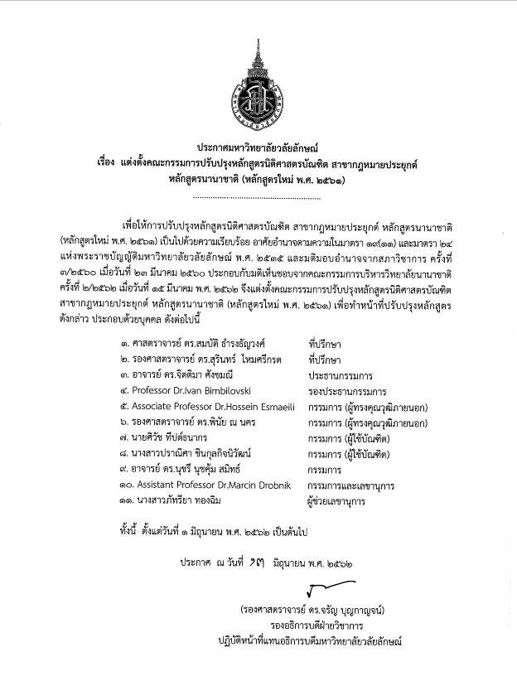

**ภาคผนวก ข**

**ประวัติและผลงานทางวิชาการของอาจารย์ประจำหลักสูตร**

**แบบฟอร์มประวัติและผลงานของอาจารย์ (Curriculum Vitae)**

**ชื่อ-สกุล นุชรี นุชคุ้ม สมิทธ์**

|  |  |
| --- | --- |
| มหาวิทยาลัยวลัยลักษณ์  สำนักวิชา รัฐศาสตร์และนิติศาสตร์  222 ต.ไทยบุรี อ.ท่าศาลา จ.นครศรีธรรมราช 80160 | โทรศัพท์ 0915645450  Email nucharee.sm@wu.ac.th |

**1. การศึกษา (เรียงลำดับจากปีล่าสุด)**

|  |  |  |
| --- | --- | --- |
| **คุณวุฒิ** | **สาขาวิชา/สถาบันการศึกษา** | **ปี พ.ศ.** |
| Ph.D. | Western Sydney University | 2560 |
| Master Degree  Master Degree | Master of International Trade & Commerce Law, Macquarie University, Australia  Master of Political Science, Kasetsart University Thailand | 2553  2539 |
| BachelorDegree  BachelorDegree | Bachelor of Law, Thammasat University, Thailand  Bachelor of International Relationship, Political Science, Ramkhamhaeng University, Thailand | 2547  2536 |

**2. ประสบการณ์การทำงาน (เรียงลำดับจากปีล่าสุด)**

|  |  |
| --- | --- |
| **ตำแหน่งงาน – องค์กรหรือหน่วยงาน**  **Position- organization** | **ปี พ.ศ.**  **Year** |
| อาจารย์ประจำหลักสูตรนิติศาสตรบัณฑิต สาขาวิชานิติศาสตร์ สำนักวิชารัฐศาสตร์และนิติศาสตร์ | ปัจจุบัน |
| นิติกร 8 สำนักกรรมาธิการ สนง. เลขาธิการสภาผู้แทนราษฎร | 2548 |
| นิติกร 7 สำนักกรรมาธิการ สนง. เลขาธิการสภาผู้แทนราษฎร | 2548 |
| วิทยากร 7 สำนักกรรมาธิการ สนง. เลขาธิการสภาผู้แทนราษฎร | 2547 |
| วิทยากร 6 สำนักกรรมาธิการ สนง. เลขาธิการสภาผู้แทนราษฎร | 2546 |
| วิทยากร 5 กองกรรมาธิการ สนง. เลขาธิการสภาผู้แทนราษฎร | 2542 |
| วิทยากร 4 ศูนย์บริการทางวิชาการและกฎหมาย สนง. เลขาธิการสภาผู้แทนราษฎร | 2540 |

**3. ความเชี่ยวชาญ**

1) Conference & Seminar Organiser

2) Protocol

3) Official Visiting Trip

4) SWOT Analysis

**4. ประสบการณ์การสอน**

**❒ มี ☑ ไม่มี**

|  |  |  |  |  |
| --- | --- | --- | --- | --- |
| **ชื่อสถาบันการศึกษา** | **คณะ/สำนักวิชา/ภาควิชา** | **สาขาวิชา/หลักสูตร** | **ชื่อรายวิชา** | **ปี พ.ศ.** |
| มหาวิทยาลัยวลัยลักษณ์ | สำนักวิชารัฐศาสตร์  และนิติศาสตร์ | หลักสูตรนิติศาสตรบัณฑิต | กฎหมายการค้าระหว่างประเทศ  กฎหมายว่าด้วยองค์กรธุรกิจ  กฎหมายและนโยบายการจัดการ ทรัพยากรทางทะเลและชายฝั่ง  นิติปรัชญา  ภาษาอังกฤษสำหรับนักกฎหมาย  ระบบกฎหมายและหลักพื้นฐานทาง นิติศาสตร์ | ปัจจุบัน |

**5. ผลงานทางวิชาการย้อนหลัง 5 ปี** (ที่ไม่ใช่ส่วนหนึ่งของการศึกษาเพื่อรับปริญญา)

**5.1 บทความวิจัย**

1) Smith, R.B., & Smith, N.N, (2018). Bilateral investment treaties – a potential trap for developing economies: A lesson from Thailand. *Athens Journal of Business & Economics,* 4(3), 279-291. doi: 10.30958/ajbe/v4i3.

2) Smith, N.N, & Trakarnsirinont, W. (2018). Free trade agreements (FTAs) a global marketing trend: Thailand, Malaysia and ASEAN. *Journal of. Fundamental and Applied Sciences*, 10(1S), 1008-1023. doi: 10.4314/jfas.v10i1s.74.

3) Smith, N.N., & Smith, R.B. (2015). Geopolitics, free trade agreements and Thailand’ *International Journal of Business, Economics and Law*, 8(4), 48-54.

4) Smith, N.N., Trakarnsirinont, W., & Jitaree, W. (2015). Thailand Australia Free Trade Agreement: Sustainable trade for Thailand. *International Journal of Business, Economics and Law*, 7(4), 92-99.

5) Smith, N. N., (2015). New regional economic partnerships under negotiation. *International Journal of Public Law and Policy*, 5(1), 1–19.

6) Smith, R.B., Smith, N.N., & Smith, D.R. (2015). Recent development of an emission trading scheme in Thailand. In M. Ken'ichi & A. M-Z Gao (Eds) *Economic Instruments to Combat Climate Change in Asian Countries* (pp 153-172). The Netherlands: Kluwer Law International.

7) Smith, N.N., (2014), Potential impact of Thailand Australia Free Trade Agreement on Thailand. *International Journal of Public Law and Policy*, 4(2), 210–220.

8) Smith, R.B., Smith, N.N., & Smith, D.R. (2014). FIT and its implementation in Thailand: Legal measures, implementation, challenges, and solutions*.* In A. M-Z Gao & T-F Chien (Eds) *Legal Issues of Renewable Energy in the Asia Region: Recent Development in a Post-Fukushima and Post-Kyoto Protocol Era* (pp 127-146). The Netherlands: Kluwer Law International.

9) Smith, R.B., Smith, N.N., & Smith, D.R. (2014). Law, Bureaucracy and Electric Power from Renewable Energy in Thailand. *Southeast Asian Journal of Contemporary Business, Economics & Law,* 5(4), 1-5.

10) Smith, N.N. (2014). Thailand, free trade and its copyright obligations. *International Journal of Business, Economics & Law*, 5(4), 42-46.

11) Smith, N.N., (2015). Thai and Australian foreign business law and the impact of the Thailand Australia FTA. *Journal of International Commercial Law and Technology*, 10(1), 22-32.

12) Smith, N. N. & Smith, R.B. (2014). Trade dispute over prawns/shrimps based on SPS Agreement – the Australian practice. In S. Kierkegaard (Ed) *Information Ethics and Security: Future of International World Time* (pp 401-416). International Association of IT Lawyers.

**5.2 บทความวิจัย/วิชาการที่เสนอในที่ประชุมวิชาการที่เป็น Proceeding**

1) Smith, N.N, & Smith, R.B., (2012). Potential impact of Thailand Australia Free Trade Agreement on business sustainability in Thailand – a legal perspective. *Proceedings* *Conference on Sustainable Business in Asia.* Bangkok, 1-3 December 2012.

2) Smith, N,N., (2015) Which is the sustainable economic partnership for Thailand: TPP or RECP? *Proceedings 2nd Biennial Conference on Business, Energy and Development in Asia.* Hiroshima, 17-19 March 2014.

**6. เกียรติคุณและรางวัล**

|  |  |
| --- | --- |
| **เกียรติคุณ/รางวัลที่ได้รับ** | **ปี พ.ศ.** |
| Thai Studies Field Research Grant  from Thai Embassy in Australia | 2556 |
| Colombo Plan Scholarship to attend  Twenty-Fifth International Training Programme In Legislative Drafting, Bureau of Parliamentary Studies and Training, Lok Sabha Secretariat, India | 2553 |
| Thai Government Scholarship to undertake Master of International Trade and Commerce Law course at Macquarie University, Sydney, Australia | 2552 |

**แบบฟอร์มประวัติและผลงานของอาจารย์ (Curriculum Vitae)**

**ชื่อ-สกุล ธนรัตน์ มังคุด**

|  |  |  |
| --- | --- | --- |
| มหาวิทยาลัยวลัยลักษณ์  สำนักวิชารัฐศาสตร์และนิติศาสตร์  222 ต.ไทยบุรี อ.ท่าศาลา จ.นครศรีธรรมราช 80160 | โทรศัพท์โทรสาร  Email | 075 672 709  075 672 701  tanarat.ma@wu.ac.th |

**1. การศึกษา**

|  |  |  |
| --- | --- | --- |
| **คุณวุฒิ degree** | **สาขาวิชา/สถาบันการศึกษา**  **Major/ institution** | **ปี พ.ศ.**  **Year** |
| Master’s Degree | Criminal Justice, Family and Social Welfare / University College London (UCL), UK | 2558 |
| นบ. | มหาวิทยาลัยธรรมศาสตร์ | 2555 |

**2. ประสบการณ์การทำงาน**

|  |  |
| --- | --- |
| **ตำแหน่งงาน – องค์กรหรือหน่วยงาน**  **Position- organization** | **ปี พ.ศ.**  **Year** |
| อาจารย์ประจำหลักสูตรนิติศาสตรบัณฑิต สาขาวิชานิติศาสตร์ สำนักวิชารัฐศาสตร์และนิติศาสตร์ | ปัจจุบัน |

**3. ความเชี่ยวชาญ**

1) กฎหมายไทย

**4. ประสบการณ์การสอน**

**🗹 มี yes ❒ ไม่มี No**

| **ชื่อสถาบันการศึกษา** | **คณะ/สำนักวิชา/ภาควิชา** | **สาขาวิชา/หลักสูตร** | **ชื่อรายวิชา** | **ปี พ.ศ.** |
| --- | --- | --- | --- | --- |
| มหาวิทยาลัยวลัยลักษณ์ | สำนักวิชารัฐศาสตร์และนิติศาสตร์ | หลักสูตรนิติศาสตรบัณฑิต สาขาวิชานิติศาสตร์ | ระบบกฎหมายและหลักพื้นฐานทางนิติศาสตร์  ประวัติศาสตร์กฎหมายไทย  พระธรรมนูญศาลยุติธรรมและระบบศาลไทย  กฎหมายสิทธิมนุษยชน  กฎหมายปกครอง  การเปลี่ยนแปลงและความซับซ้อนของสังคมไทย  กฎหมายอาญา  กฎหมายอาญา 2 : ภาคความผิด | ปัจจุบัน |

**5. ผลงานทางวิชาการย้อนหลัง 5 ปี** (ที่ไม่ใช่ส่วนหนึ่งของการศึกษาเพื่อรับปริญญา)

**5.1 บทความวิจัย**

1)

2)

**5.2 บทความวิจัย/วิชาการที่เสนอในที่ประชุมวิชาการ**

1) ธนรัตน์ มังคุด. "ความสอดคล้องของระบบกฎหมายไทยกับเป้าหมายการพัฒนาอย่างยั่งยืน: คุ้ยรากวาทกรรม 'จะไม่มีใครถูกทิ้งไว้ข้างหลัง' ในเป้าหมายที่ 5 ของเป้าหมายการพัฒนาอย่างยั่งยืนและกฎหมายไทยที่เกี่ยวข้องกับความหลากหลายทางเพศ." ในการประชุมวิชาการระดับชาตินิติพัฒน์-ธรรมศาสตร์ ครั้งที่ 3. จัดโดยคณะนิติศาสตร์ มหาวิทยาลัยธรรมศาสตร์ และคณะนิติศาสตร์ สถาบันบัณฑิตพัฒนบริหารศาสตร์ กรุงเทพมหานคร, 2561.

**5.3 บทความทางวิชาการ**

1)

2)

**5.4 หนังสือ/ตำรา/เอกสารการสอน**

1)

2)

**5.5 สิทธิบัตร**

1)

2)

**5.6 สิ่งประดิษฐ์**

1)

2)

**6. เกียรติคุณและรางวัล**

|  |  |
| --- | --- |
| **เกียรติคุณ/รางวัลที่ได้รับ** | **ปี พ.ศ.** |
|  |  |
|  |  |
|  |  |
|  |  |

**แบบฟอร์มประวัติและผลงานของอาจารย์ (Curriculum Vitae)**

**ชื่อ-สกุล Ivan Bimbilovski**

|  |  |  |
| --- | --- | --- |
| มหาวิทยาลัยวลัยลักษณ์  วิทยาลัยนานาชาติ  222 ต.ไทยบุรี อ.ท่าศาลา จ.นครศรีธรรมราช 80160 | โทรศัพท์โทรสาร  Email | 063-8528026, 2427  075 672 424  ivan.bi@wu.ac.th |

**1. การศึกษา**

|  |  |  |
| --- | --- | --- |
| **คุณวุฒิ degree** | **สาขาวิชา/สถาบันการศึกษา**  **Major/ institution** | **ปี พ.ศ.**  **Year** |
| Postdoc | Alternative Dispute Resolution / Judicial Arbitration and Mediation Services Institute, San Francisco, USA | 2555  (ค.ศ. 2012) |
| Ph.D. | Constitutional Law, International Law / Central European University, Budapest, Hungary | 2549  (ค.ศ.2006) |
| LL.M. | Constitutional Law, International Law / Central European University, Budapest, Hungary | 2542  (ค.ศ.1999) |
| LL.B. | International Law, International Relations.  St. Cyril and Methodius University, Skopje, Macedonia | 2541  (ค.ศ. 1998) |

**2. ประสบการณ์การทำงาน**

|  |  |
| --- | --- |
| **ตำแหน่งงาน – องค์กรหรือหน่วยงาน**  **Position- organization** | **ปี พ.ศ.**  **Year** |
| Vice Dean, Walailak University International College | 2561 - ปัจจุบัน  (2018 – Present) |
| Vice-President, Professor / University of St. Paul the Apostle, Ohrid, Macedonia | 2556 - ปัจจุบัน  (2013 – Present) |
| Vice-Dean, Associate Professor / European University, Skopje, Macedonia | 2550 - 2556  (ค.ศ. 2007 - 2013) |
| Senior Analyst / Center for Research and Policy Making, Skopje, Macedonia | 2549 - 2550  (ค.ศ. 2006 – 2007) |

**3. ความเชี่ยวชาญ**

1) Constitutional Law, Law of Information Technology, Business Law

2) Public International Law

3) Law of information Technology

3) Alternative Dispute Resolution (Mediation)

**4. ประสบการณ์การสอน**

**🗹 มี yes ❒ ไม่มี No**

|  |  |  |  |  |
| --- | --- | --- | --- | --- |
| **ชื่อสถาบันการศึกษา** | **คณะ/สำนักวิชา/ภาควิชา** | **สาขาวิชา/หลักสูตร** | **ชื่อรายวิชา** | **ปี พ.ศ.** |
| Walailak University | International College | Legal Application | Civil Law | 2562 - ปัจจุบัน |
| University of St. Paul the Apostle, Ohrid, Macedonia | Faculty of Applied Information Technology | Law of Information Technology, Business Law, Alternative Dispute Resolution |  | 2556 - 2561 |
| European University, Skopje, Macedonia | Faculty of Law | Public International Law, Constitutional Law, Theory of Law |  | 2550 - 2561 |

**5. ผลงานทางวิชาการย้อนหลัง 5 ปี** (ที่ไม่ใช่ส่วนหนึ่งของการศึกษาเพื่อรับปริญญา)

**5.1 บทความวิจัย**

1. Support towards improving the personal data protection system in Macedonia, Directorate for Protection of Personal Data, Skopje, Macedonia;
2. Study on Labor Market Needs and Gaps in the Postgraduate Education Offer in the fields of IT Law, IT Security, Right to Privacy and Personal Data Protection, Erasmus+ strategic partnership in the field of higher education 2015-1-МК01-КА203-002856;
3. Increasing the supply of the qualified work-force among the labor market risk-groups in Macedonia, IPA FSI, Skopje, Macedonia;
4. Launching phone-based primary health care counselling in Macedonia, Ministry of Foreign Affairs, Tallinn, Estonia;
5. Case study profiling open data initiatives in Macedonia, Open Data Institute, London, United Kingdom;
6. National Roma Integration Strategy, reviewing and analyzing the international and national legal framework mandating preparation and implementation of policies, strategies and programmes on Roma inclusion in Macedonia, Ministry of Labor and Social Policy, Skopje, Macedonia;
7. Drafting the new Law on Mediation, Ministry of Justice, Skopje, Macedonia.

**5.2 บทความวิจัย/วิชาการที่เสนอในที่ประชุมวิชาการ**

1. Anti-Corruption: Legal and Institutional Framework, Security Concepts and Policies New Generation of Risks and Threats, June 2017;
2. Confidentiality in Mediation, Center for Legal and Political Research, September 2016;
3. One Road One Belt Initiatives, Gansu Academy of Sciences, Lanzhou, China, July 2015.

**5.3 บทความทางวิชาการ**

1. Moral Development and Ethical Education, Journal of Pedagogy, Vol. 8, No. 1, May 2018;
2. Mediation as an Economic Instrument for Small Businesses, Research Journal of Social Science and Management, Vol. 6, No. 10, February 2017;
3. Providing Care to Transiting Refugees and Migrants in Macedonia, International Journal of English Language, Literature and Humanities, Volume V, Issue I, January 2017;
4. Facilitative and Evaluative Mediation in Civil Law, Centrum, No. 5, July 2016;
5. Using Mediation to Resolve Disputes – Differences Between Europe and the People`s Republic of China, Research Journal of Social Science and Management, Vol. 6, No 2, June 2016;
6. When Is Mediation the Right Dispute Resolution Process?, Zenith International Journal of Multidisciplinary Research, Vol. 6 (6), June 2016;
7. The ethical principles of media reporting in Macedonia, Research Journal of Social Science and Management, Vol. 5, No 11, March 2016;
8. Open data in Macedonia: from Legislation to Engagement, Case Studies: Exploring the Value of Open Data, Open Data Institute, January 2015.

**5.4 หนังสือ/ตำรา/เอกสารการสอน**

1. Investment Arbitration in Central and Eastern Europe: Law and Practice, Edward Elgar Publishing, *forthcoming* November 2019.

**6. เกียรติคุณและรางวัล**

| **เกียรติคุณ/รางวัลที่ได้รับ** | **ปี พ.ศ.** |
| --- | --- |
| Board of Directors, Macedonian Academic Research Network (MARNet), Government of the Republic of Macedonia | 2558  (ค.ศ. 2015) |
| Committee member on selecting the best young scientist, President of the Republic of Macedonia | 2558  (ค.ศ. 2015) |
| Gansu International Fellowship, Foreign Affairs Office of Gansu Provincial People’s Government, Lanzhou, China | 2558  (ค.ศ. 2015) |
| Visiting Scholar Fellowship, School of Engineering and Computer Science, Oakland University, Rochester, USA | 2557  (ค.ศ. 2014) |

**แบบฟอร์มประวัติและผลงานของอาจารย์ (Curriculum Vitae)**

**ชื่อ – สกุล Marcin Drobnik**

|  |  |  |
| --- | --- | --- |
| มหาวิทยาลัยวลัยลักษณ์  วิทยาลัยนานาชาติ  222 ต.ไทยบุรี อ.ท่าศาลา จ.นครศรีธรรมราช 80160 | โทรศัพท์โทรสาร  Email | +48 64 865 0221  075-67-2424  marcin.dr@wu.ac.th |

**1. การศึกษา**

|  |  |  |
| --- | --- | --- |
| **คุณวุฒิ** | **สาขาวิชา/สถาบันการศึกษา** | **ปี พ.ศ.** |
| Doctoral Degree | International Law / University of Adam Mickiewicz | 2547 |
| Master’s Degree | International Law / University of Adam Mickiewicz | 2542 |

**2. ประสบการณ์การทำงาน**

|  |  |
| --- | --- |
| **ตำแหน่งงาน - องค์กรหรือหน่วยงาน** | **ปี พ.ศ.** |
| Head of Postgraduate Studies of International Law, University of Adam Mickiewicz in Poznan | 2553 - 2558 |
| Assistant Professor, University of Adam Mickiewicz in Poznan | 2547 - 2558 |

**3. ความเชี่ยวชาญ**

1) International Law

2) International Public Law

**4. ประสบการณ์การสอน**

**🗹 มี 🞎 ไม่มี**

| **ชื่อสถาบันการศึกษา** | **คณะ/สำนักวิชา/ภาควิชา** | **สาขาวิชา/หลักสูตร** | **ชื่อรายวิชา** | **ปี พ.ศ.** |
| --- | --- | --- | --- | --- |
| University of Adam Mickiewicz | Law Faculty |  | International Public Law | 2547-2558 |
|  |  | Sources of International Public Law |  |
|  |  | Human Rights and thir Protection |  |
|  |  | European Union Law |  |
|  |  | International Criminal Law |  |
|  |  | International Organizations |  |
|  |  | International Diplomatic Law |  |
|  |  | International Courts and Tribunals |  |
|  |  | Aviation Law |  |

**5. ผลงานทางวิชาการย้อนหลัง 5 ปี** (ที่ไม่ใช่ส่วนหนึ่งของการศึกษาเพื่อรับปริญญา)

**5.1 บทความวิจัย**

1) Crime of aggression in international Law in: T. Gadkowski (ed.), Security of the Modern World. Legal aspects of security, Poznan 2014, s.79-89

**5.2 บทความวิจัย/วิชาการที่เสนอในที่ประชุมวิชาการ**

-

**5.3 บทความทางวิชาการ**

-

**5.4 หนังสือ/ตำรา/เอกสารการสอน**

-

**5.5 สิทธิบัตร**

-

**5.6 สิ่งประดิษฐ์**

-

**6. เกียรติคุณและรางวัล**

|  |  |
| --- | --- |
| **เกียรติคุณ/รางวัลที่ได้รับ** | **ปี พ.ศ.** |
| Chancellor Award, University of Security in Poznan | 2560 |
| Dean Award of the Law Faculty UAM, University of Adam Mickiewicz in Poznan | 2555 |

**แบบฟอร์มประวัติและผลงานของอาจารย์ (Curriculum Vitae)**

**ชื่อ-สกุล Robert Smith**

|  |  |  |
| --- | --- | --- |
| มหาวิทยาลัยวลัยลักษณ์  สำนักวิชา -  222 ต.ไทยบุรี อ.ท่าศาลา จ.นครศรีธรรมราช 80160 | โทรศัพท์โทรสาร  Email | 091-5645450  -  r.b.smith@unswalumni.com |

**1. การศึกษา (เรียงลำดับจากปีล่าสุด)**

|  |  |  |
| --- | --- | --- |
| **คุณวุฒิ degree** | **สาขาวิชา/สถาบันการศึกษา**  **Major/ institution** | **ปี พ.ศ.**  **Year** |
| Ph.D. | Civil Engineering, University of New South Wales, Australia | 2531 |
| M.Eng. | Geotechnical Engineering, University of New South Wales, Australia | 2527 |
| M.Ed. | Educational Psychology, University of New England, Australia | 2526 |
| B.Sc. | Geology and Geophysics, University of Sydney, Australia | 2511 |

**2. ประสบการณ์การทำงาน (เรียงลำดับจากปีล่าสุด)**

|  |  |
| --- | --- |
| **ตำแหน่งงาน – องค์กรหรือหน่วยงาน**  **Position- organization** | **ปี พ.ศ.**  **Year** |
| ที่ปรึกษาอธิการบดีมหาวิทยาลัยวลัยลักษณ์ | 2017 - ปัจจุบัน |
| Consultant, Institutional Capacity Building in the Road Sector. Ministry of Public Works and Transport, Cambodia | 2017 - Present |
| Consultant, Improving Road Network Management and Safety. Department of Highways, Myanmar | May 2016 - Present |
| Consultant, Road Asset Management Specialist/Team leader.  Ministry of Public Works and Transport, Cambodia | June 2014 – November 2015 |
| Director, International Marketing. Redshift Wireless. Australia | March 2013-Present |

**3. ความเชี่ยวชาญ**

1) Civil Engineering

2) Geology and Geophysics

**4. ประสบการณ์การสอน**

**❒ มี yes ☑ ไม่มี No**

|  |  |  |  |  |
| --- | --- | --- | --- | --- |
| **ชื่อสถาบันการศึกษา** | **คณะ/สำนักวิชา/ภาควิชา** | **สาขาวิชา/หลักสูตร** | **ชื่อรายวิชา** | **ปี พ.ศ.** |
|  |  |  |  |  |
|  |  |  |  |  |
|  |  |  |  |  |
|  |  |  |  |  |
|  |  |  |  |  |

**5. ผลงานทางวิชาการย้อนหลัง 5 ปี** (ที่ไม่ใช่ส่วนหนึ่งของการศึกษาเพื่อรับปริญญา)

**5.1 บทความวิจัย**

1) Smith, Robert Brian & Smith, Nucharee Nuchkoom. (2018) “Bilateral Investment Treaties – a Potential Trap for Developing Economies: A Lesson from Thailand” Athens Journal of Business & Economics [Electronic version]

2) Smith, N., & Smith, R. (2015). ‘Geopolitics, Free Trade Agreements and Thailand’ International Journal of Business, Economics and Law, Vol. 8, Issue 4 (Dec.) 48-54.

3) Smith, Robert Brian; Smith, Nucharee Nuchkoom: & Smith, Darryl Robert (2015) “Recent Development of an Emission Trading Scheme in Thailand” in Ken'ichi Matsumoto & Anton Ming-Zhi Gao (Editors) Economic Instruments to Combat Climate Change in Asian Countries, pp 153-172. The Netherlands: Kluwer Law International

4) Smith, Robert Brian, (2015) “Observations of an Accidental Tourist” in Mazlina Mahdzar, Siow May Ling, Madhavan Balan Nair & Ahmad Shuib (Eds) Proceedings of the International Conference on Natural Resources, Tourism and Services Management, Kota Kinabalu, 14 to 16 April 2015. pp 246-252. UPM Serdang

**5.2 บทความวิจัย/วิชาการที่เสนอในที่ประชุมวิชาการ**

-

**5.3 บทความทางวิชาการ**

-

**5.4 หนังสือ/ตำรา/เอกสารการสอน**

**-**

**5.5 สิทธิบัตร**

**-**

**5.6 สิ่งประดิษฐ์**

-

**6. เกียรติคุณและรางวัล**

|  |  |
| --- | --- |
| **เกียรติคุณ/รางวัลที่ได้รับ** | **ปี พ.ศ.** |
|  |  |
|  |  |
|  |  |

ภาคผนวก ค

**ข้อบังคับมหาวิทยาลัยวลัยลักษณ์**

**ว่าด้วยการศึกษาขั้นปริญญาตรี ทวิภาค พ.ศ. 2561**

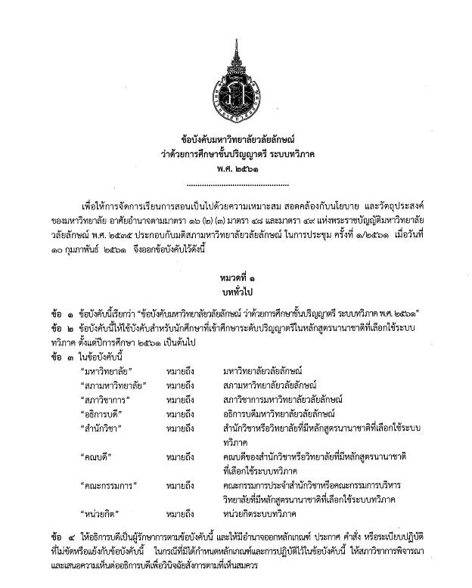

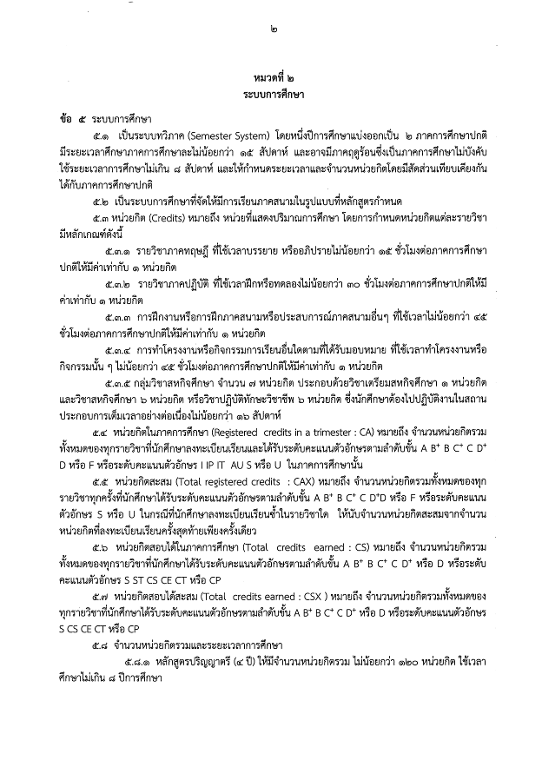

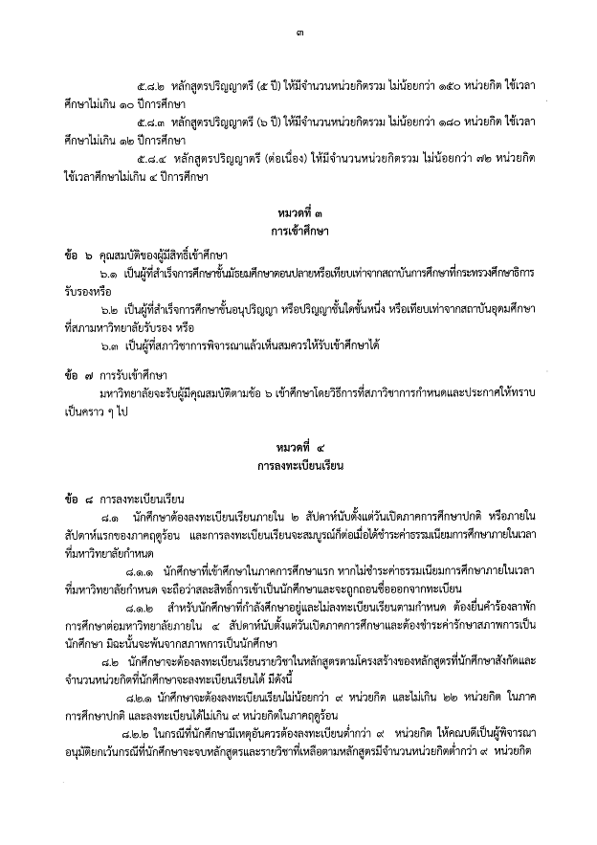

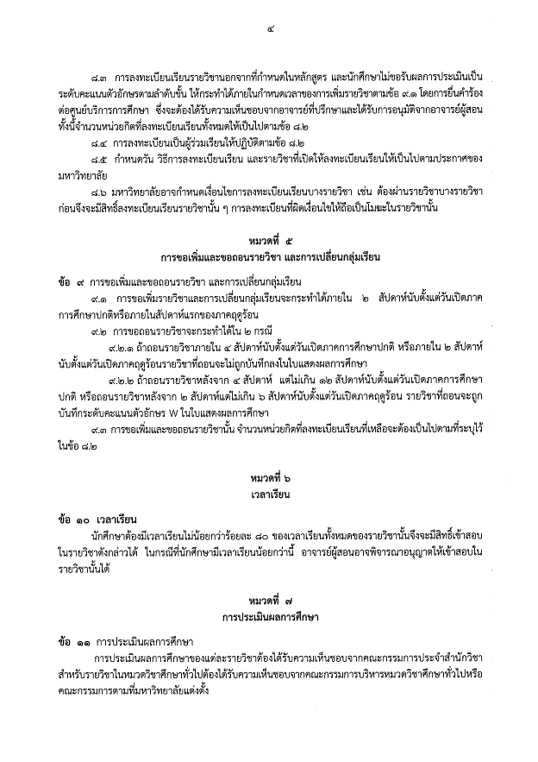

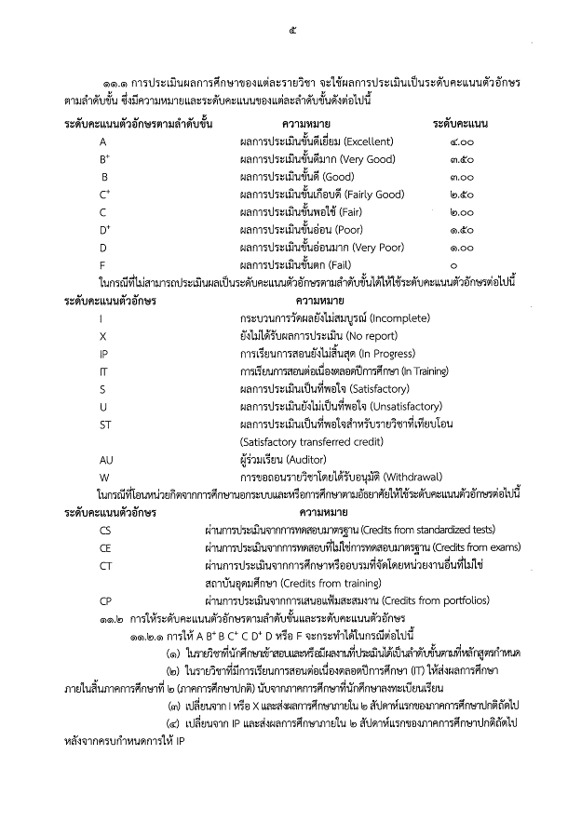

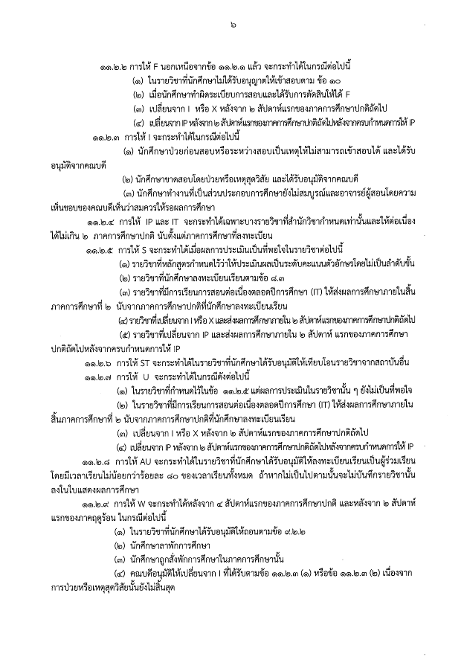

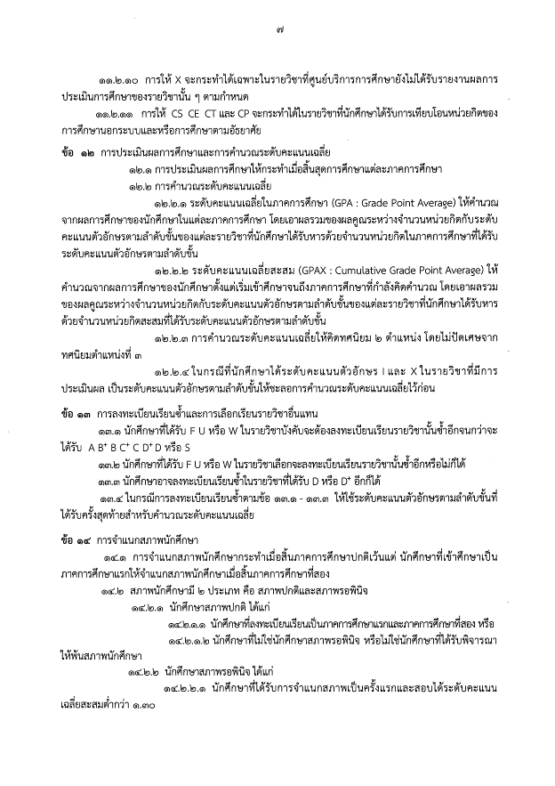

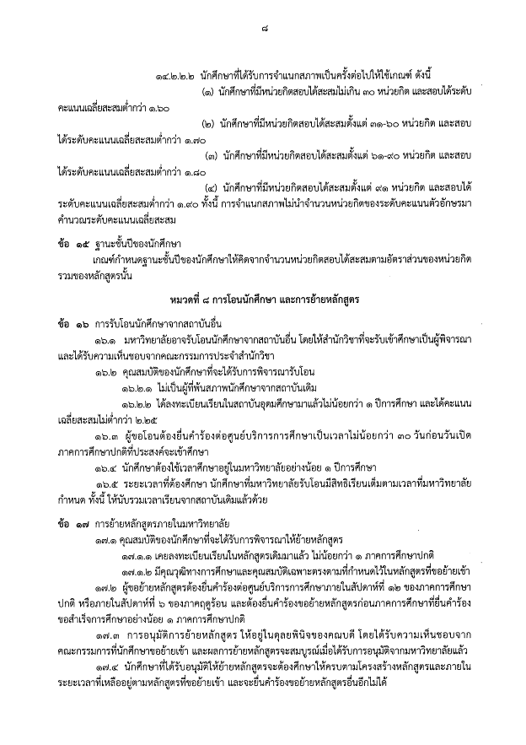

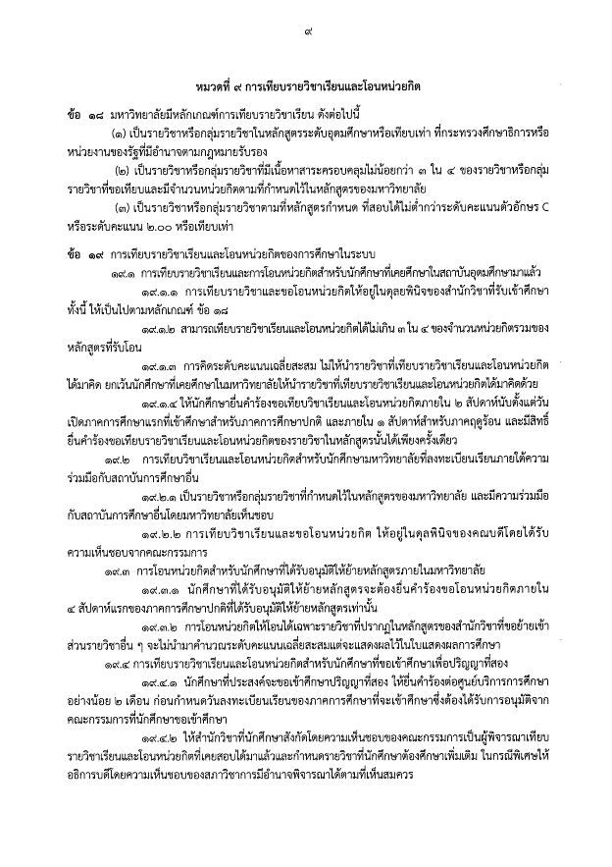

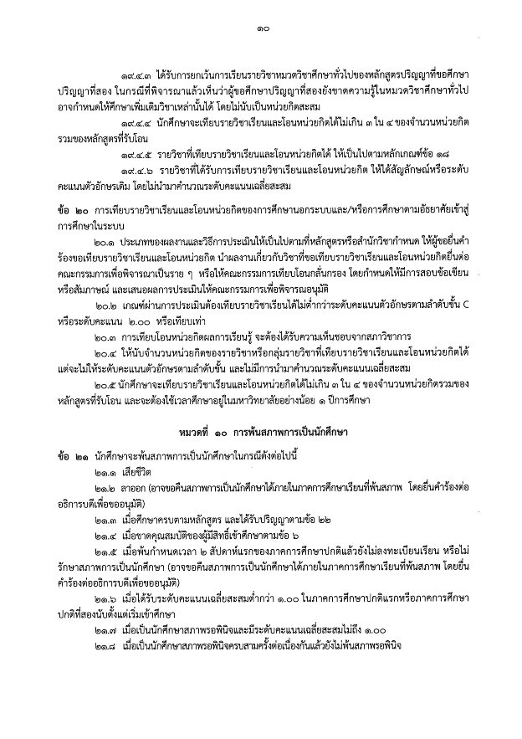

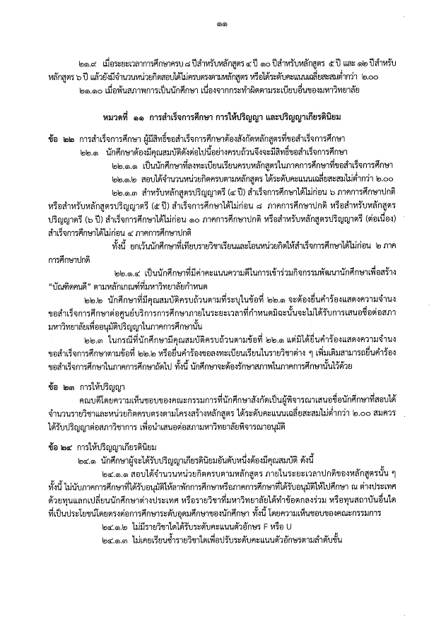

ภาคผนวก จ

**ตารางเปรียบเทียบคะแนนสอบภาษาอังกฤษจากข้อสอบแบบต่างๆ**

|  |  |  |  |  |  |  |  |  |
| --- | --- | --- | --- | --- | --- | --- | --- | --- |
| **CEFR** | **WU-TEP** | **IELTS** | **TOEFL IBT** | **TOEFL PBT** | **TOEFL ITP** | **TOEIC** | **TOEFL CBT** | **CU-TEP** |
| **(Internet-based Test)** | **(Paper-based Test)** | **(Institutional Testing Program)** | **(Computer-based Test)** |
| C2 | 99 – 100 | 9 | 118 – 120 | 667 - 677 | 667 - 677 | 975 - 990 | 290 - 300 | N/A |
| 96.5 – 98.5 | 8.5 | 115 - 117 | 653 - 663 | 653 - 663 | 955 - 970 | 281 - 287 |
| 94 - 96 | 8 | 110 - 114 | 637 - 650 | 637 - 650 | 905 - 945 | 270 - 279 |
| C1 | 90 – 93.5 | 7.5 | 102 – 109 | 610 - 633 | 610 - 633 | 835 - 900 | 254 - 267 | 99 – 120 |
| 87 – 89.5 | 7 | 96 - 101 | 586 - 607 | 586 - 607 | 775 - 830 | 240 - 252 |
| B2 | 83.5 – 86.5 | 6.5 | 79 - 95 | 548 - 583 | 548 - 583 | 685 - 770 | 212 - 238 |
| 81 - 83 | 6 | 72 – 78 | 532 - 546 | 532 - 546 | 645 - 680 | 199 - 211 | 70 – 98 |
| 73.5 – 80.5 | 60 – 71 | 498 - 530 | 498 - 530 | 570 - 640 | 171 - 197 |
| B1 | 63.5 - 73 | 5.5 | 46 - 59 | 453 - 496 | 453 - 496 | 450 - 560 | 133 - 169 |
| 60.5 - 63 | 5 | 42 - 45 | 440 - 450 | 440 - 450 | 415 - 440 | 125 - 127 | 35 – 69 |
| 59 - 60 | 35 – 41 | 417 - 437 | 417 - 437 | 365 - 405 | 107 - 123 |
| 54 – 58.5 | 4.5 | 32 - 34 | 400 - 413 | 400 - 413 | 345 - 355 | 97 - 103 |
| A2 | 48.5 – 53.5 | 4 | 28 - 31 | 387 - 398 | 387 - 398 | 310 - 335 | 87 - 95 |
| 40.5 - 48 | 3.5 | 25 – 27 | 377 - 383 | 377 - 383 | 290 - 305 | 80 - 85 | 14 – 34 |
| 33.5 – 40 | 3 | 21 - 24 | 353 - 373 | 353 - 373 | 265 - 280 | 67 – 77 |
| A1 | 17 – 33 | 1.5 - 2.5 | 9 – 20 | 310 - 350 | 310 - 350 | 135 - 260 | 33 - 65 | N/A |
| 0 – 16.5 | 0 – 1 | 0 - 8 | 310 | 310 | 0 – 125 | 3 – 30 |

**เอกสารอ้างอิง**

<https://www.ets.org/toefl/institutions/scores/compare/>

<https://www.ielts.org/-/media/pdfs/comparing-ielts-and-cefr.ashx>

SaudiTOEFLNetwork2011

**ตารางเปรียบเทียบคะแนนสอบภาษาอังกฤษจากข้อสอบแบบต่างๆ ที่คะแนน TOEFL PBT (Paper-based Test) เท่ากับ 550**

|  |  |  |  |  |  |  |  |  |
| --- | --- | --- | --- | --- | --- | --- | --- | --- |
| **CEFR** | **WU-TEP** | **IELTS** | **TOEFL IBT** | **TOEFL PBT** | **TOEFL ITP** | **TOEIC** | **TOEFL CBT** | **CU-TEP** |
| **(Internet-based Test)** | **(Paper-based Test)** | **(Institutional Testing Program)** | **(Computer-based Test)** |
| B2 | 84 | 6.5 | 80 | 550 | 550 | 686 | 213 | 100 |

**ตารางเปรียบเทียบคะแนนสอบภาษาอังกฤษจากข้อสอบแบบต่างๆ ที่คะแนน TOEFL PBT (Paper-based Test) เท่ากับ 500**

|  |  |  |  |  |  |  |  |  |
| --- | --- | --- | --- | --- | --- | --- | --- | --- |
| **CEFR** | **WU-TEP** | **IELTS** | **TOEFL IBT** | **TOEFL PBT** | **TOEFL ITP** | **TOEIC** | **TOEFL CBT** | **CU-TEP** |
| **(Internet-based Test)** | **(Paper-based Test)** | **(Institutional Testing Program)** | **(Computer-based Test)** |
| B2 | 74 | 6 | 61 | 500 | 500 | 571 | 172 | 85 |

**ตารางเปรียบเทียบคะแนนสอบภาษาอังกฤษจากข้อสอบแบบต่างๆ ที่คะแนน TOEFL PBT (Paper-based Test) เท่ากับ 450**

|  |  |  |  |  |  |  |  |  |
| --- | --- | --- | --- | --- | --- | --- | --- | --- |
| **CEFR** | **WU-TEP** | **IELTS** | **TOEFL IBT** | **TOEFL PBT** | **TOEFL ITP** | **TOEIC** | **TOEFL CBT** | **CU-TEP** |
| **(Internet-based Test)** | **(Paper-based Test)** | **(Institutional Testing Program)** | **(Computer-based Test)** |
| B1 | 63 | 5 | 45 | 450 | 450 | 440 | 127 | 69 |

**ตารางเปรียบเทียบคะแนนสอบภาษาอังกฤษจากข้อสอบแบบต่างๆ ที่คะแนน TOEIC เท่ากับ 550**

|  |  |  |  |  |  |  |  |  |
| --- | --- | --- | --- | --- | --- | --- | --- | --- |
| **CEFR** | **WU-TEP** | **IELTS** | **TOEFL IBT** | **TOEFL PBT** | **TOEFL ITP** | **TOEIC** | **TOEFL CBT** | **CU-TEP** |
| **(Internet-based Test)** | **(Paper-based Test)** | **(Institutional Testing Program)** | **(Computer-based Test)** |
| B1 | 72 | 5.5 | 58 | 492 | 492 | 550 | 165 | 82 |

ภาคผนวก ฉ

**หลักเกณฑ์การพิจารณามาตรฐานปริญญานิติศาสตรบัณฑิตของสถาบันการศึกษาอื่น**

**(ตามมติคณะกรรมการอำนวยการอบรมศึกษากฎหมายแห่งเนติบัณฑิตยสภา**

**ครั้งที่ 329 วันที่ 21 มีนาคม 2556)**

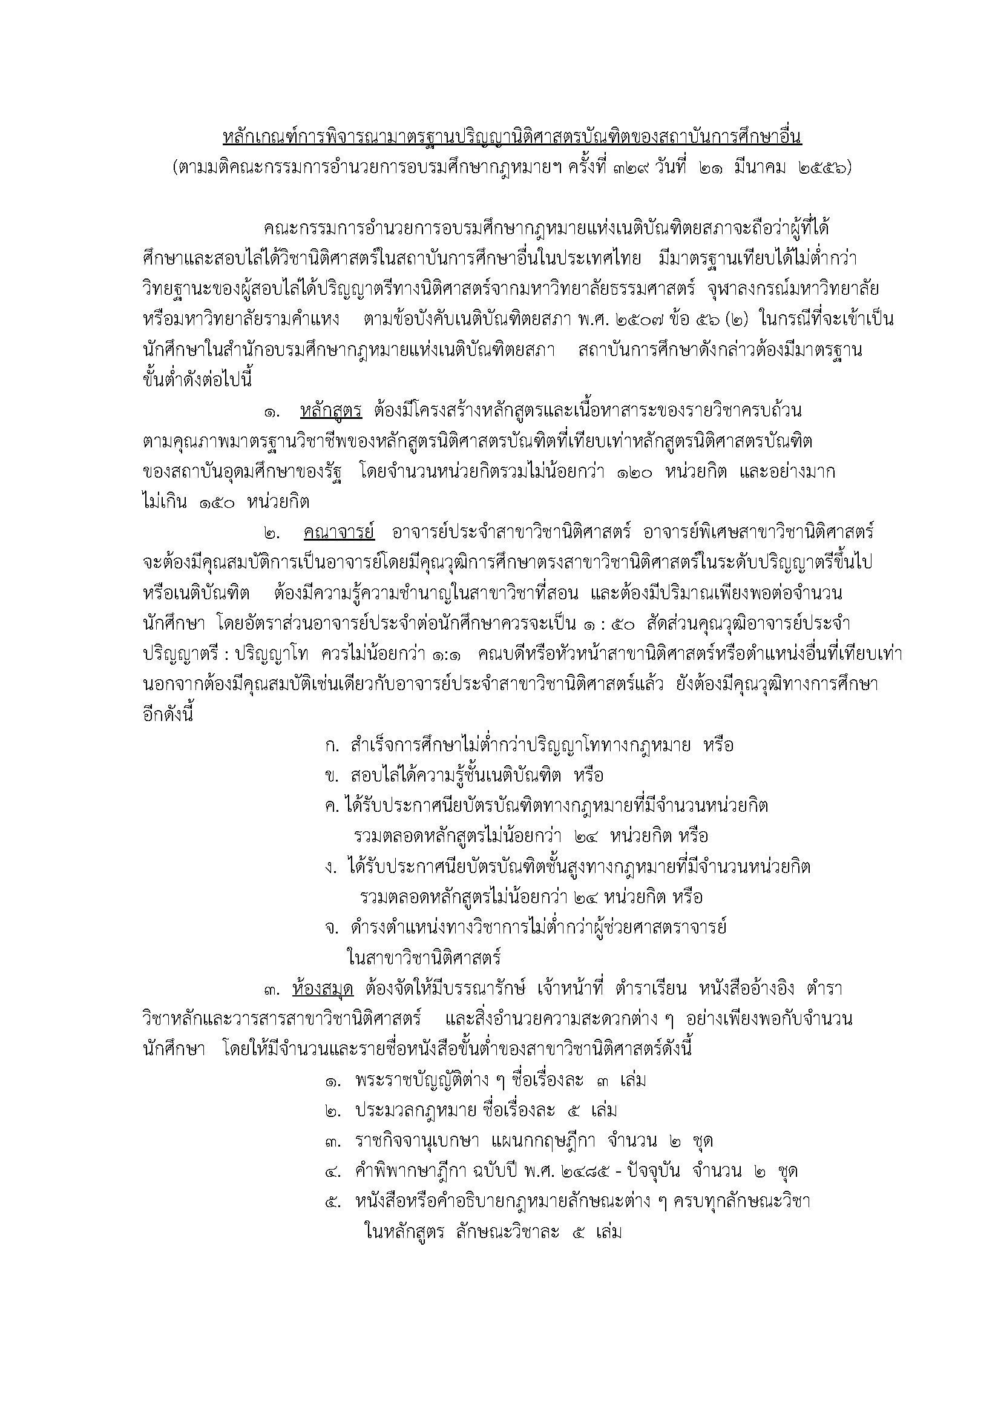

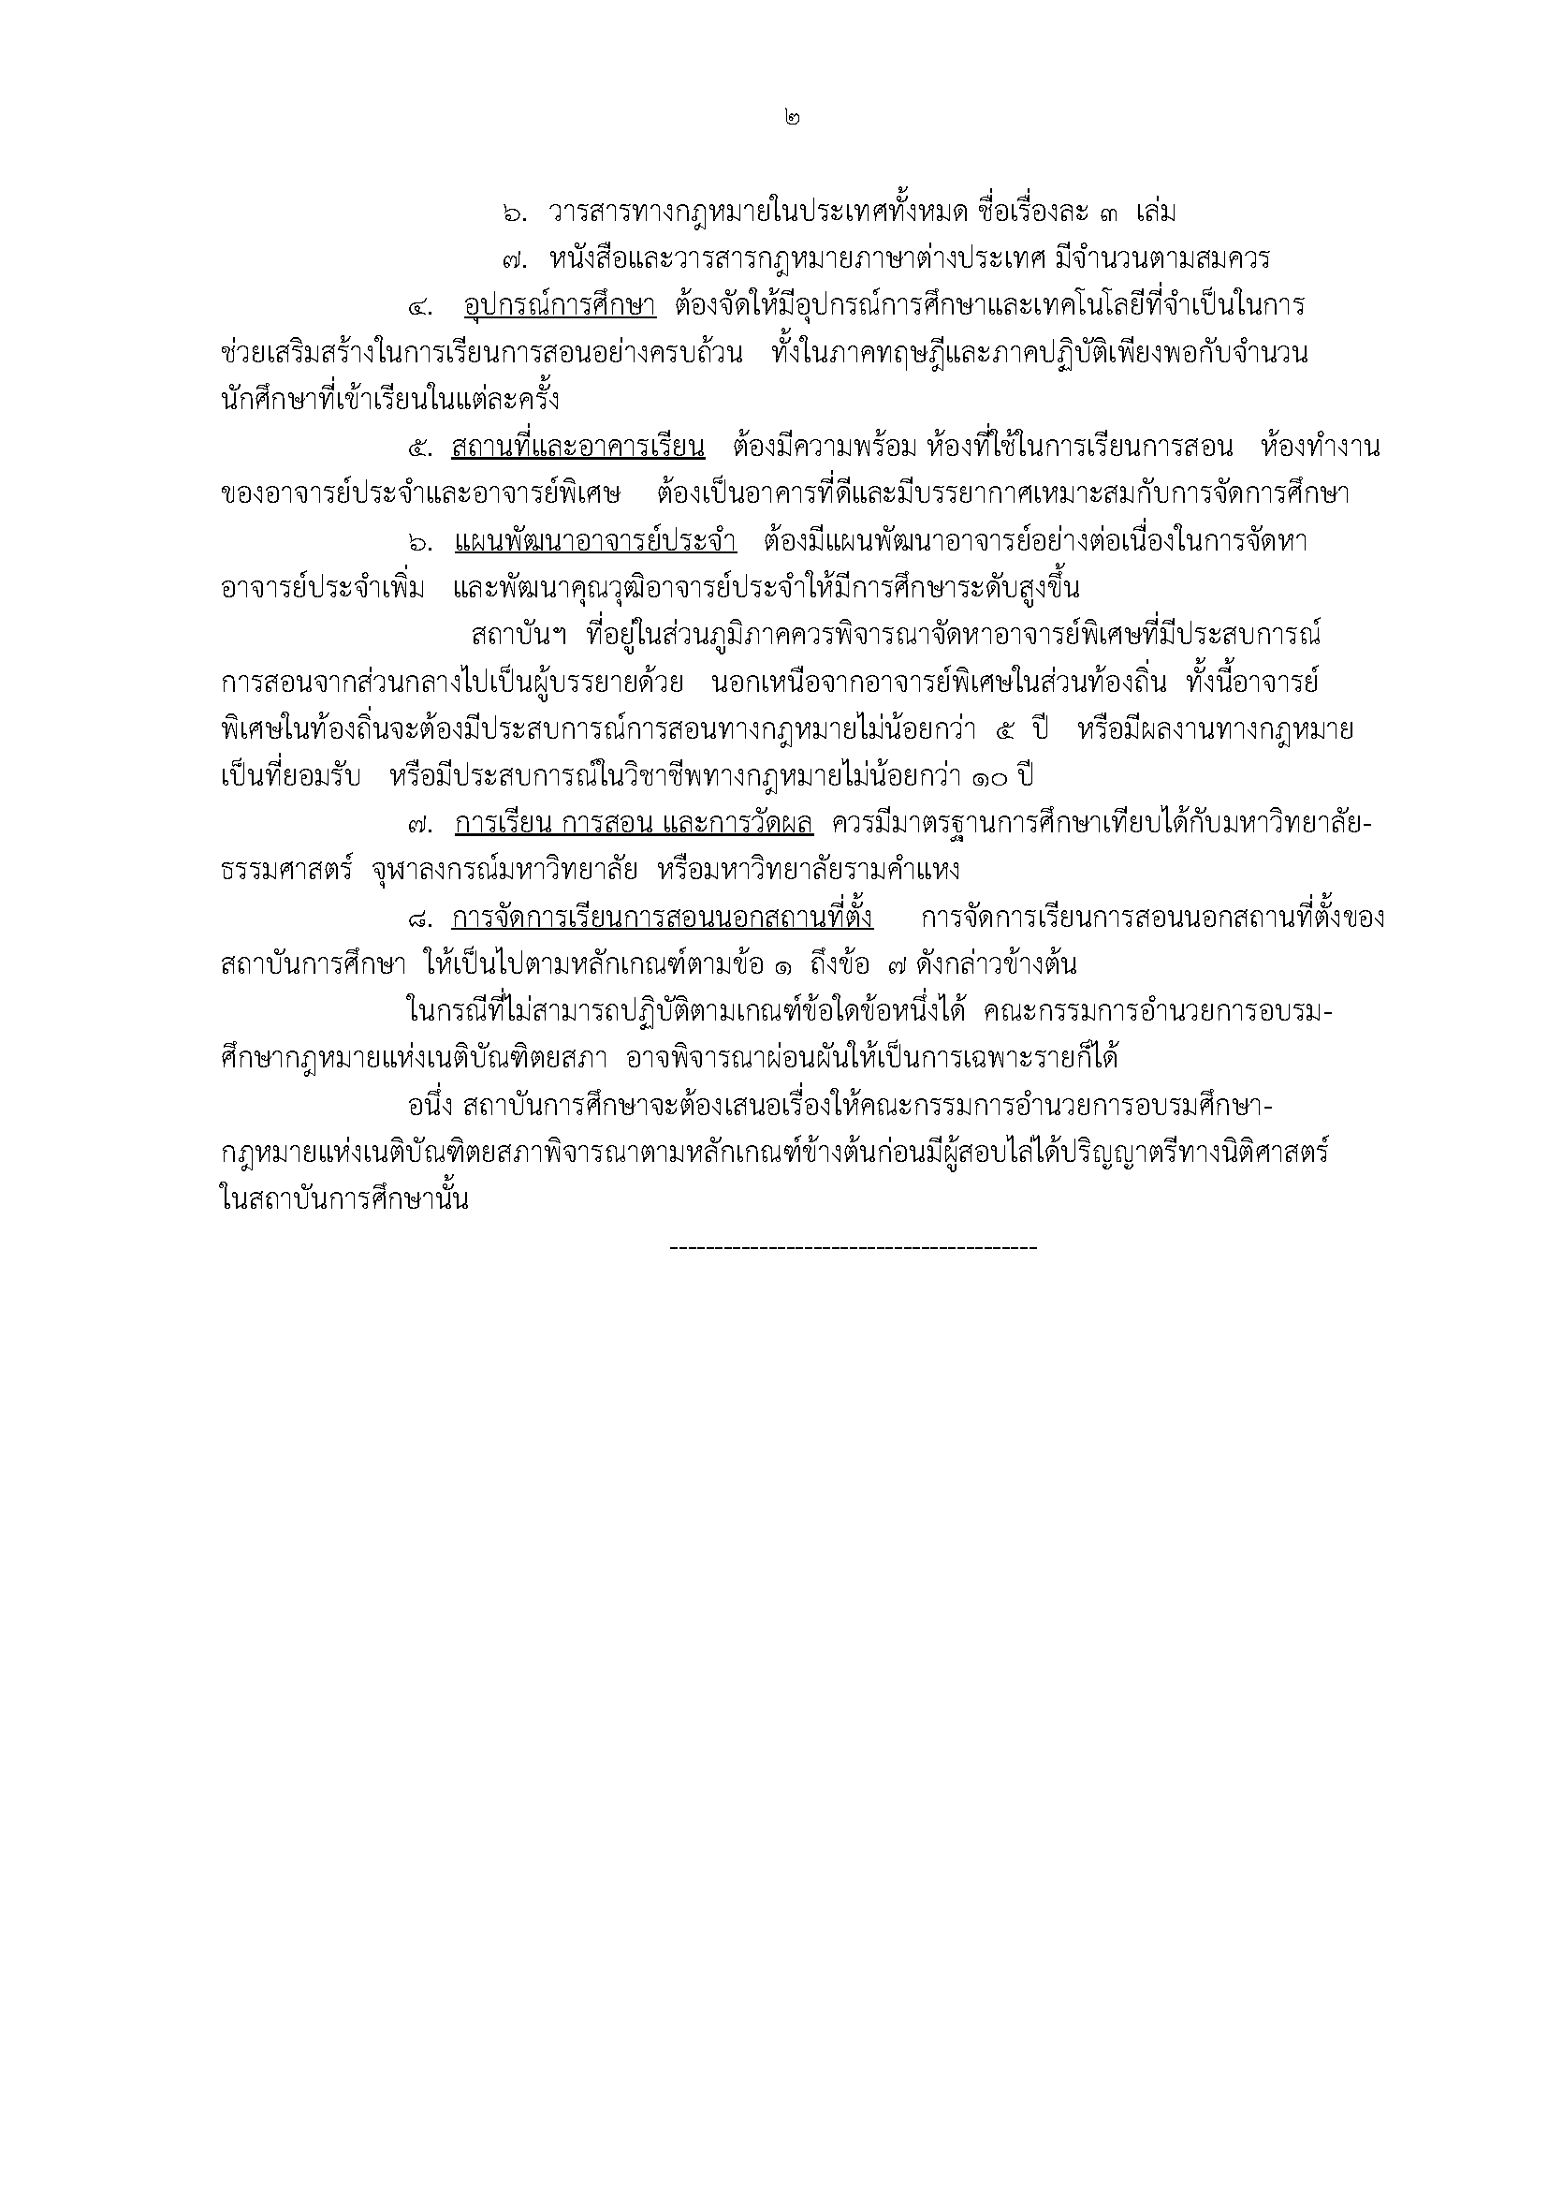

ภาคผนวก **ช**

ข้อบังคับเนติบัณฑิตยสภา พ.ศ. 2507

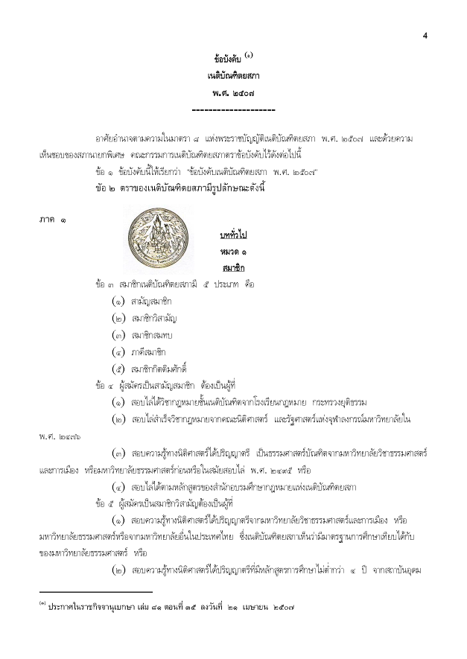

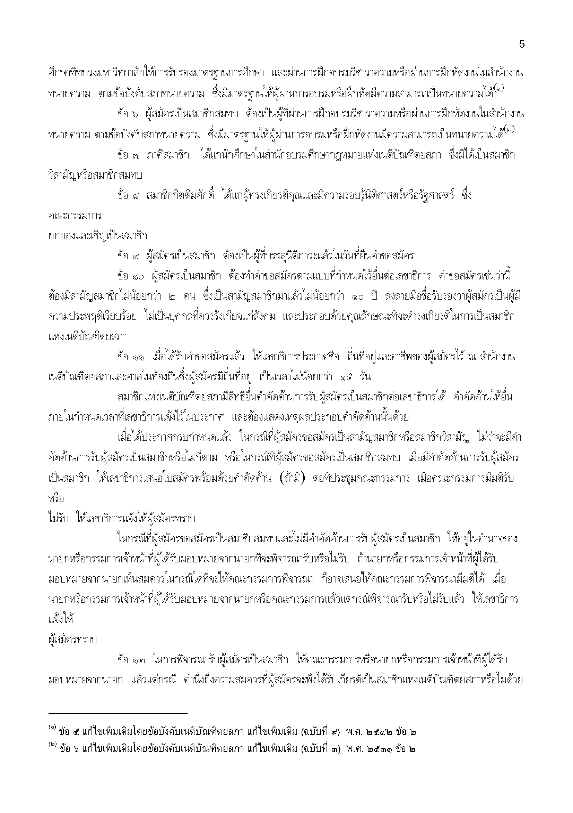

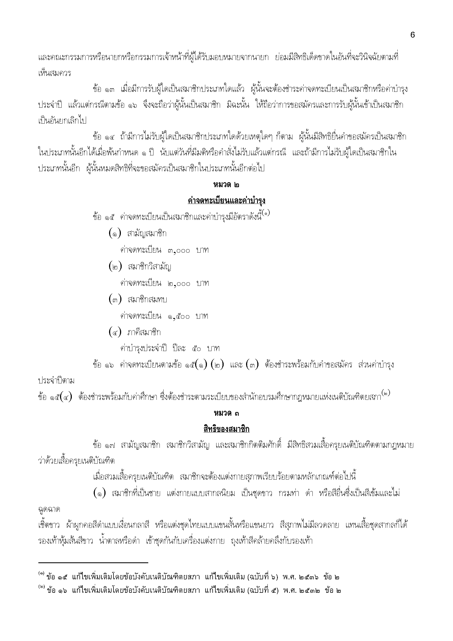

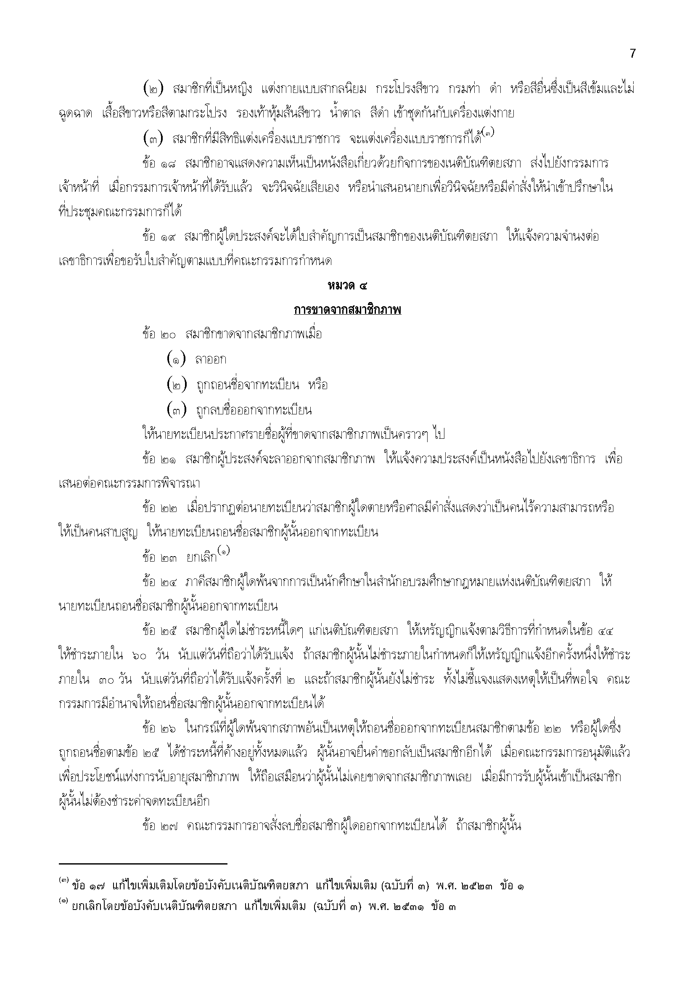

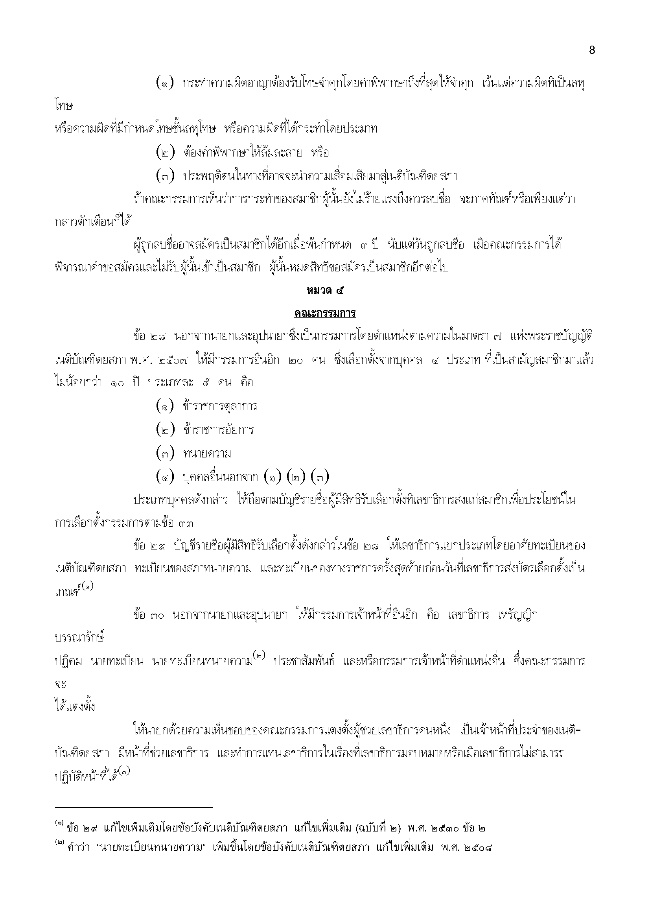

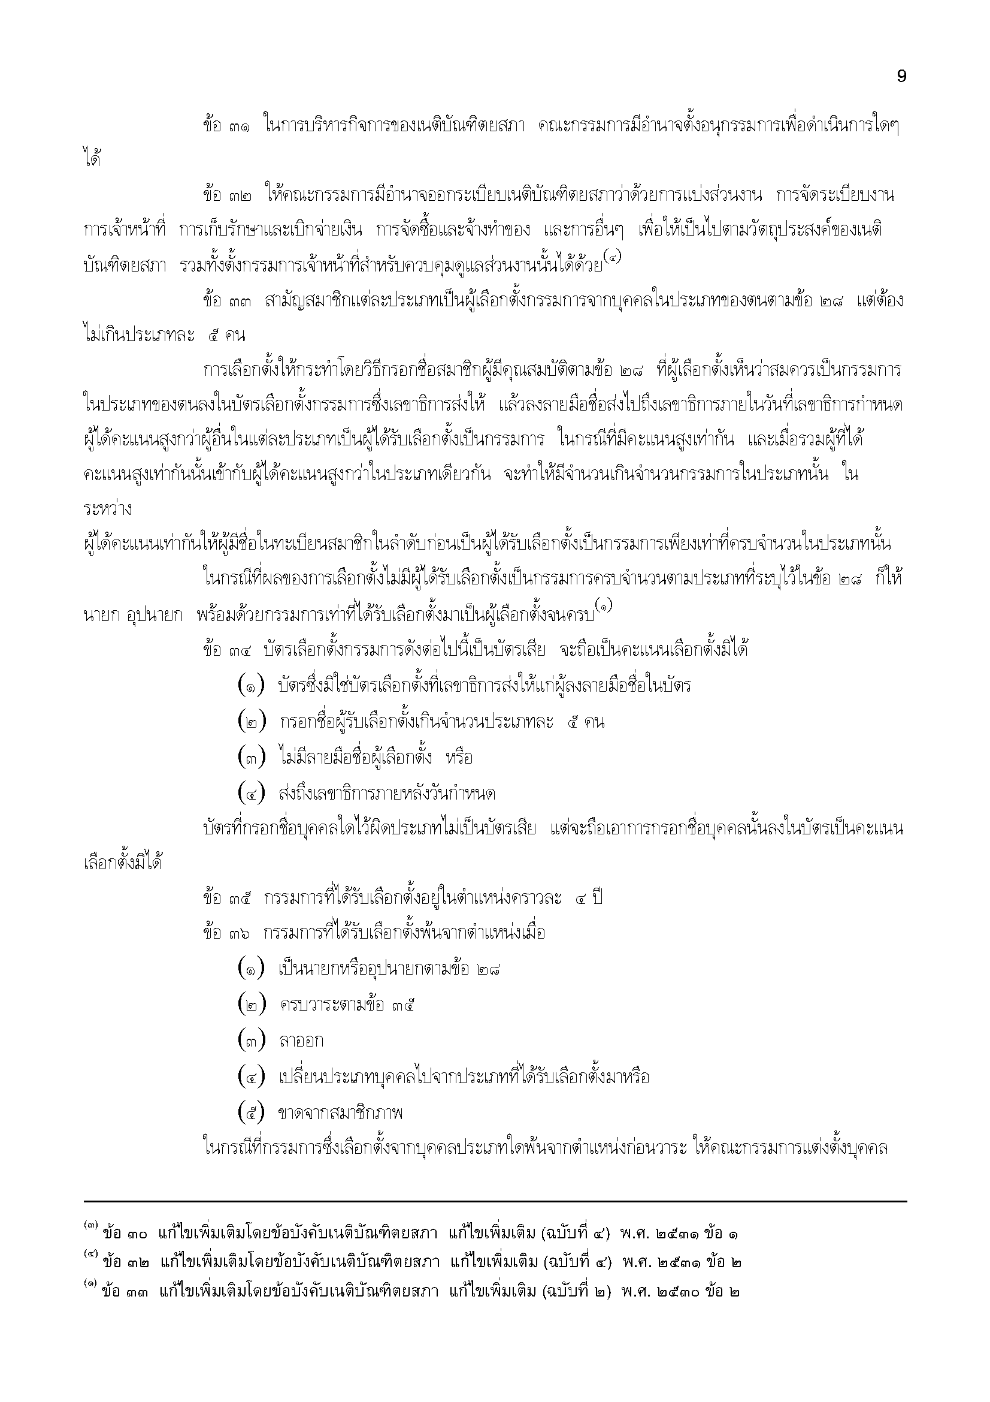

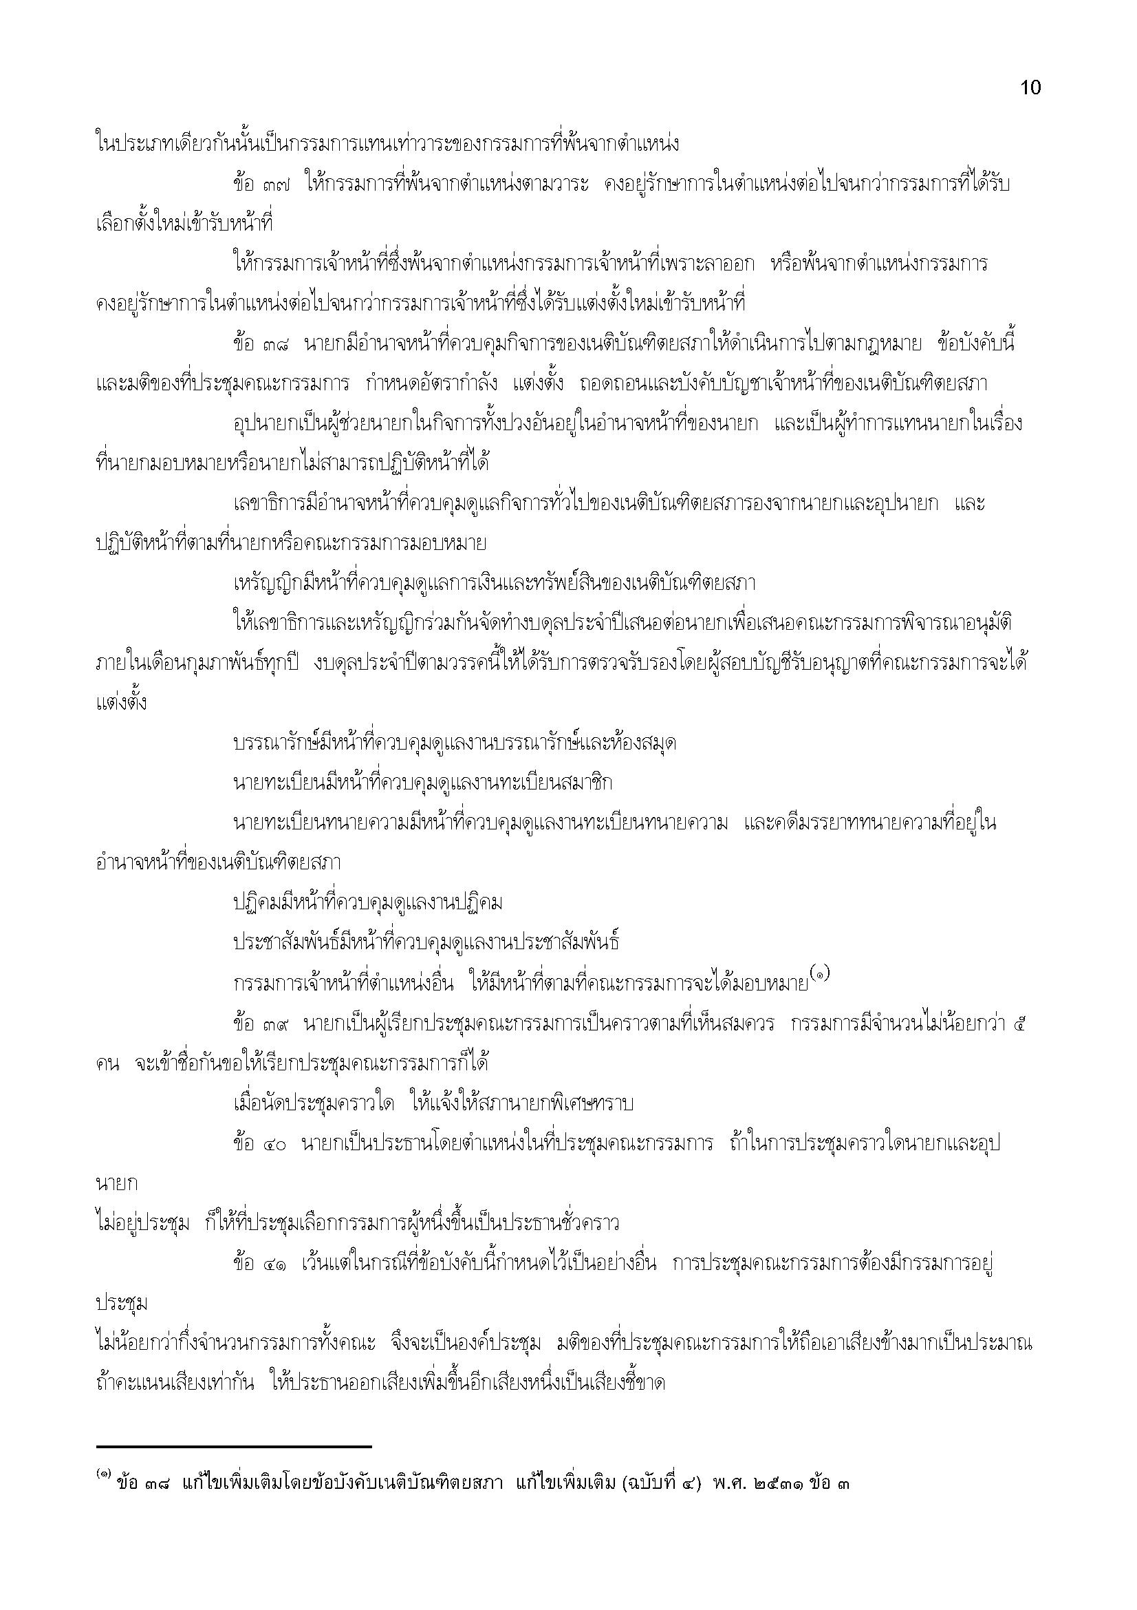

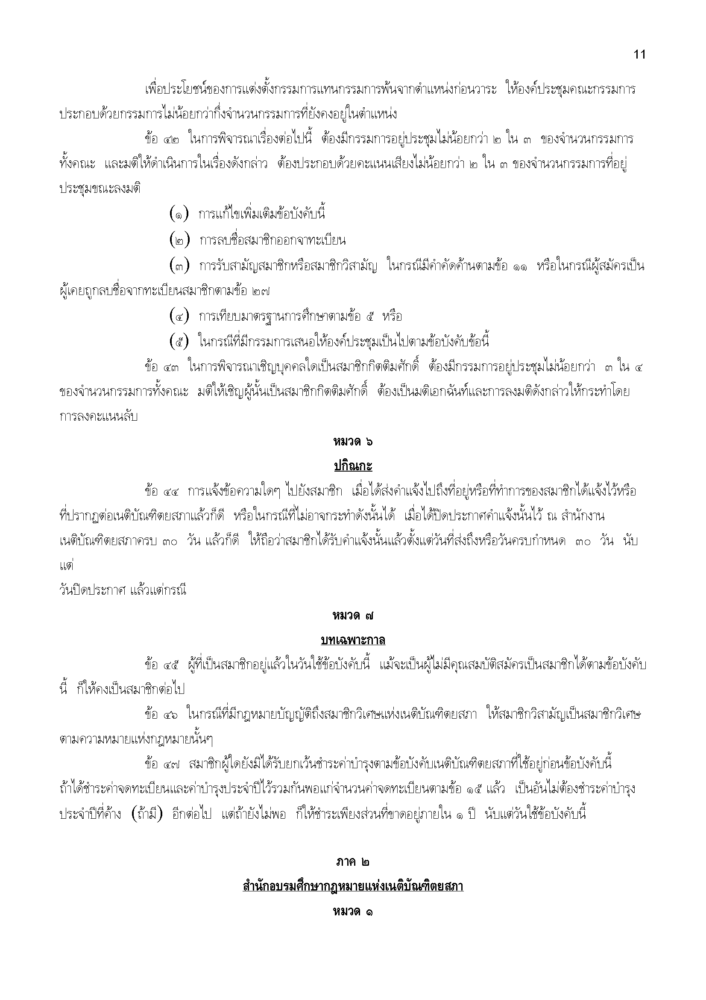

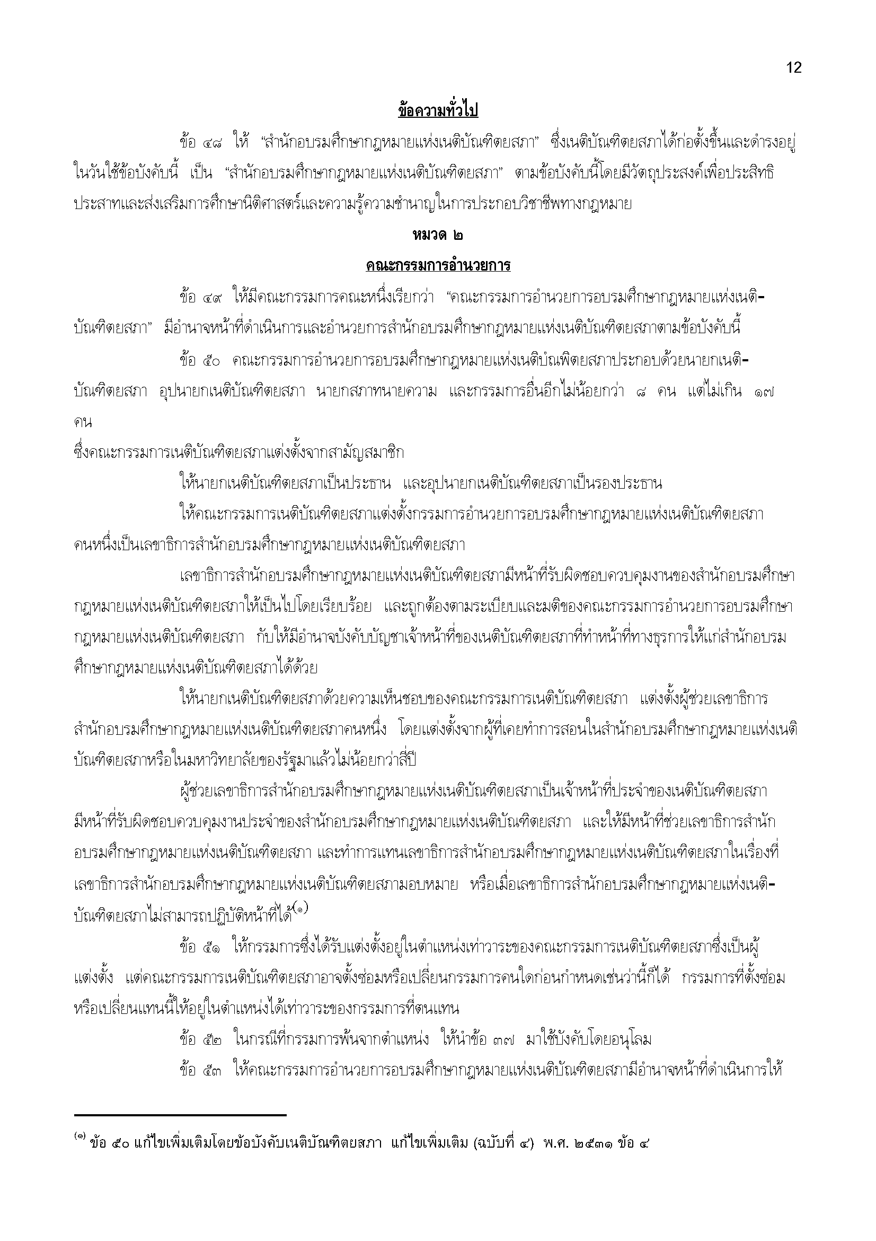

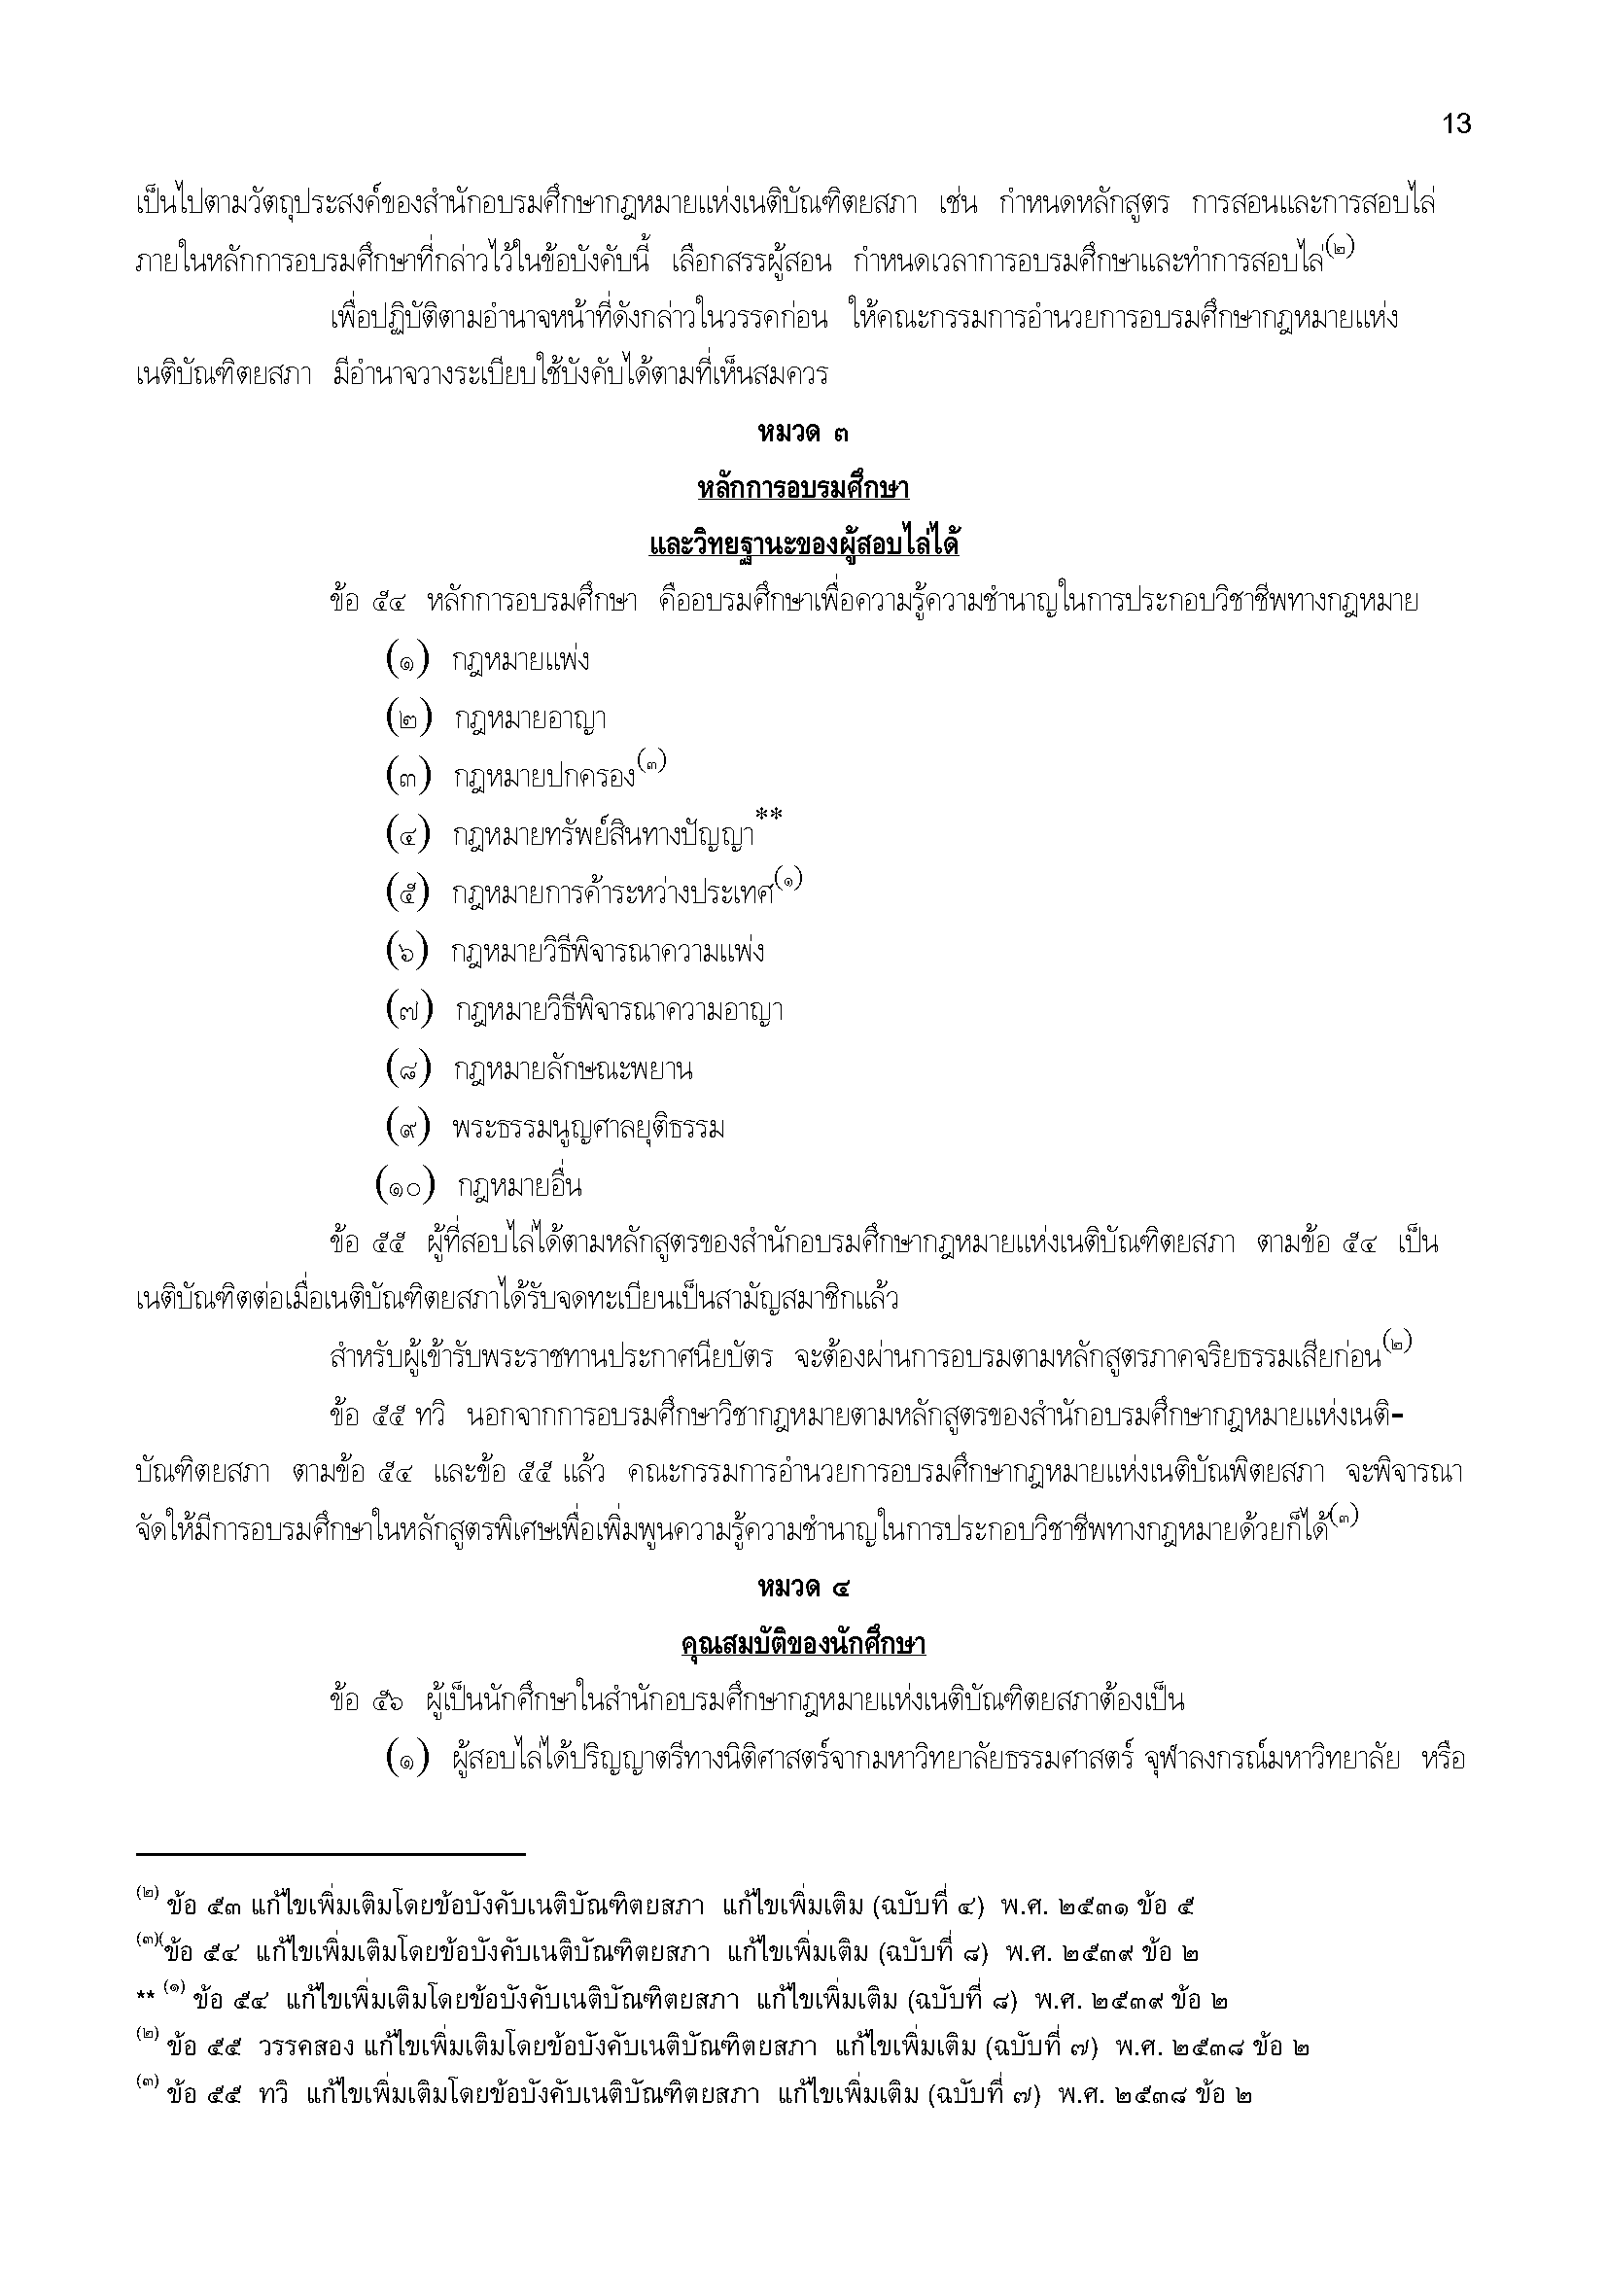

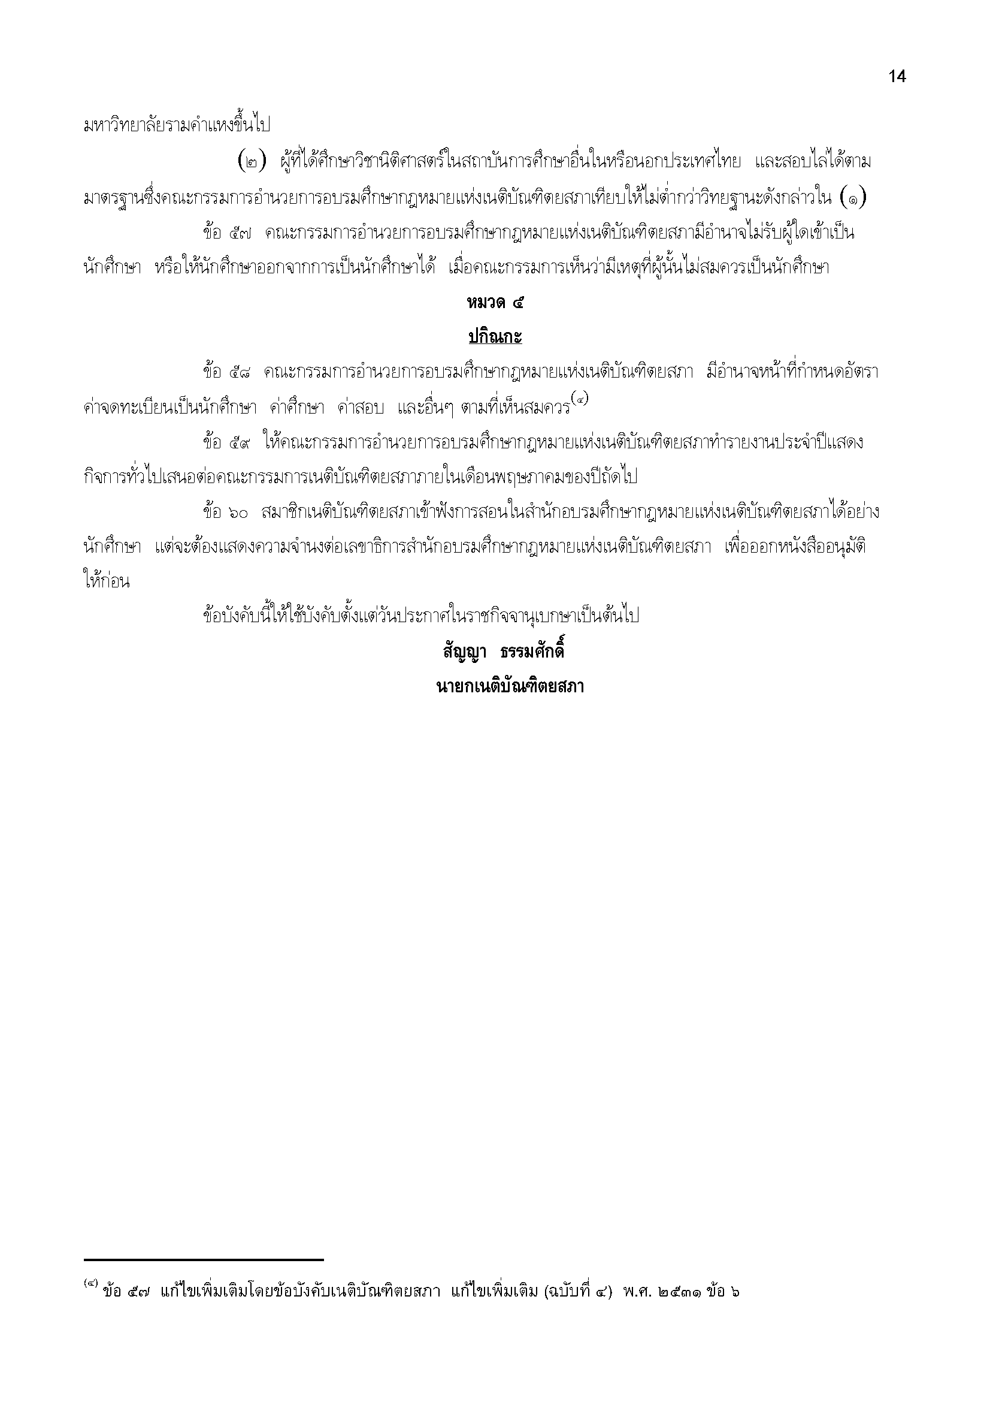

ภาคผนวก ซ

แนวทางสภาทนายความฯ เกี่ยวกับหลักเกณฑ์

การพิจารณามาตรฐานการศึกษาวิชานิติศาสตร์ของสถาบันการศึกษา

